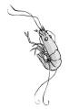
斯人将股市喻为股海，赋自我巨鲸之衔。惟志龙以“小虾米”自诩，何也？
盖海之难测，人如浪花。虾虽目如米，却知潮深浅。
呜呼，虾米捉刀，一招无存，通篇力透；大师画虾，一笔无水，满纸水淹。
涨跌有序，“我心依旧”红颜几许？
金规玉律，“海洋之心”一抹深蓝。
——编者

前 言
股市即不是有钱者的乐园，也不是穷人的墓场，它是有经验的人大把的赚钱，没经验的人掏钱买经验的场所。股票投资不是押大押小的赌博，而是一门暗藏玄机的技艺。证券投资是投资者技术分析能力和心理承受能力的综合考验，是人性的真实再现。
在这个市场上，不是说你的钱多你就可以获胜，也不是说你在这个市场上呆的时间越长就越能够成功。
在这个市场上，真正能够获得成功的都是一些孜孜不倦、勤奋好学的人。而那种朝三暮四、梦想一夜间发财的人是永远也不会成功的，也是不可能成功的。
对于投资者来说，投资过程中最大的敌人不是市场，而是投资者自己。贪婪与恐惧是人性中所固有的劣根，在这个市场上赚了钱还想再赚，获了利还想获取更多利润的人比比皆是。而那些亏了本钱想要扳回老本，扳回老本又想要尽快翻身的人更是多如牛毛。受到这种利益驱使的投资者往往会在发财的梦魇中逐渐失去应有的理智，不分场合、不顾趋势的频繁操作成了他们的特点。可是，等到年终算总账，这类投资者往往会发现自己除了多交了许多印花税，多付了许多佣金之外，账户上并没有增加多少的盈余。甚至有的投资者账户上还会出现巨大的亏损。由此可见心态的不成熟对投资者造成的损失该有多严重。
作为投资者，应当知道股市是一个博弈的场所，是零和的游戏，在实战操作中只要有一个决策失误，就有可能把自己推向失败的深渊，更别说那些没有计划、没有决策的盲目投机了。在这个市场上，之所以存在大量的亏损投资者，是源于他们对市场的认知能力不足，对人性的弱点反省的不够。
证券投资来不得半点虚假，它没有任何捷径可走。那些所谓的股市秘技、股市绝招只不过是一些美丽而诱人的股市童话。一夜暴富的传说是可遇而不可求的，脚踏实地地努力和探索才是成功的基石。
目标的坚定是性格中最必要的力量源泉之一，也是成功的利器之一。没有它，天才也会在矛盾无定的迷途中徒劳无功。相反，走得最慢的人，只要他不丧失目标，也比漫无目的地徘徊的人走得快。对准一个目标，毫不动摇，豁出命来全力以赴。只有这样才能逐渐扩大自己成功的可能性，甚至实现一番意想不到的事业。
投资股票的真谛在于不断的认识市场，不断的探寻股票价格的运行规律。股票价格的涨涨跌跌是股市规律的外在表现，只要不断的分析、研究和总结历史走势，就能够从这些错综复杂的表象中找到股票市场运行规律的蛛丝马迹，就能够找到开启股市大门的钥匙。当投资者找到这把钥匙的时候，就会发现做股票变得容易了，获利也变得轻松了。“股海有路勤为径，k线无涯苦做舟。”一分耕耘，一分收获，市场是不会辜负勤奋努力的投资者的。
笔者进入这个市场也是一种偶然，爱人的失业迫使自己不得不把养家糊口的担子一肩挑起。对于医科出身的我来说，除了看病救人之外再也没有什么其他一技之长。命运的巧合也许是一种机遇，一无所知的笔者在朋友的煽动下进入市场并赚取了股市第一桶金。来的轻松的去的也快，笔者还没来得及享受赚钱的快乐便一头又掉进了亏损的冰窟。账户上资金的大幅缩水使得笔者感受到自己的无知和愚昧，经过数十个不眠之夜的痛苦煎熬，迟钝的头脑开始渐渐恢复理智。
为了肩上的那副担子，为了尽快的赚取利润补贴这个本来不太宽裕的家，狭小的客厅里便常常出现笔者辛苦、努力、勤奋的身影。从《K线理论》读到《道氏理论》，从《波浪理论》读到《趋势理论》，甚至从《短线是银》读到《长线是金》，从《洞烛玄机》读到《短线英雄》。最后从《道破天机》一路读到《一出手就赢》。可以说那时的笔者所读过的理论，所知道的技术秘技或绝招不可谓不多，可最终的结果除了沮丧之外就再也找不出什么其他的感觉了。为什么在读了那么多的书籍，学习并知道了那么多的市场绝招或秘技之后连一招四不像也使不出来？为什么不用书中的那些绝招或秘技的时候倒还好点，一用那些秘技或绝招就亏损的更加厉害？
说实在的，笔者从来没有怀疑过那些书籍中的内容真伪，始终觉得所有的亏损都得之于自身的愚笨。然而，当笔者在不断的分析历史、总结历史的过程中，越来越发觉一些书籍存在明显的错误。
当笔者最后领悟了市场运行规律的时候，才恍然大悟，原来笔者曾经所读过的那些书籍一部分是入门教材。一部分是有用但又欠严谨的书籍。这类书籍往往过度地夸大了某一种态势，某一种现象的市场作用，误导了读者。最后一类应当是证券市场的“歪理邪说”，这种书不在乎内容的真假，只在乎文字的煽情与诱惑。
呜呼，“己所不欲，勿施于人。”一位有道德，有修养的作者，给读者所赐予的应该是真正能够帮助投资者进步的真实学问，而不是那些夸夸其谈的股评术语和骗人的秘技绝招。
在写作的过程中笔者常常自问，你说有的作品是不负责任的夸夸其谈，你的呢？难道是股市真理不成？我不知道，真的不知道该怎么回答这个问题。害怕与恐慌的心灵煎熬迫使笔者数度停笔，断断续续的写作一直持续了3个月才结束。北国的冬天冷的让人心颤，第一次的初稿就在这样的季节完成。满怀信心的笔者让爱人评价自己的大作，得来的却是我都看不进去你还想让其他读者花钱去读的评语。这样的打击让笔者实在无法承受，当天夜里，笔者迎着寒风在雪地里痛苦的思索。不知道自己到底呆了多长时间，只记得脚底下横七竖八的躺满了烟头。笔者回家后坐在电脑旁沉默了一会儿便毅然删除了自己那部得意的处女作。经过半个月反省，笔者终于明白了爱人为什么不喜欢看这本书的原因。内容的雷同与形式的老套是写作格式上失败的主要原因。自我的吹捧与教训的口吻是文章内容失去生命的主要结症。
一本书之所以好是因为它给读者带来的是一种启迪、一种思索。它传送给读者的是一缕缕的清香，一丝丝的灵感。书应该是读者的朋友，而不是读者的老师，一旦站错了位置，也就会失去友谊。
作为一位作者，你的书应该是你生命的替身，书中语言是你的为人处世、言谈举止、品行道德等等的真实记载。对于读者来说，你的书籍就等同于你本人，跟书交朋友就等于和人交朋友。
对于很多投资者来说，他们之所以不断的失败，不是因为他们不刻苦，也不是因为他们不小心谨慎。而是因为他们所接触、所学习的证券书籍多是一些没有活性，缺乏思想交流的教条学说。
作为作者，应当把自己的心得、自己分析研究市场运行规律的方法同读者交流，当读者顺着你的思路对照自己的思路时，他就会不断的思索、不断的反省、不断的质疑，不断的答疑。当他通过对照、对比、分析、总结之后，就可以根据自己的特点，建立起适合自己操作风格的投资体系了。
时间又过了三个月，新稿再次杀青，爱人在拜读完新稿之后说：“这次写的还可以，至少我能看得进去，也能受到启迪。你把你的思路毫无保留的写了出来，更可贵的是你由浅入深的解说和不失时机的启迪适合于不同层次的投资者。你的书中没有绝招，只有思想，它起的是一种抛砖引玉的作用。我看可以打个及格。”终于得到了第一位读者的首肯，信心的增加使得笔者加紧了对该书的修改，随着艳阳高照的夏天的来临，书稿终于封笔了。
书是写完了，可在封笔的那一刻，笔者再一次困惑了，在前言中，我不知道该给我的读者说些什么，长思良久后决定用下面的一段话作为本书的序言与各位读者共勉。
人生的一切都是用痛苦赚得的。在大自然之中，任何幸福都是建立在废墟之上，最后，一切都归于废墟。我们命定的目标和道路，不是享乐，也不是受苦，而是行动，每个明天，都比今天前进一步。
志龙（股市小虾米）

目 录
第一章 明镜可鉴 2
 走近上海金陵 4
 历史是惊人的相似 16
 似曾相识燕归来 21
 伤心总是难免的 25
 山重水复疑无路，柳暗花明又一村 29
 心中有谱不愁棋 38
 不识庐山真面目，只缘身在此山中。 45
 踏破铁鞋无觅处，得来全不费功夫。 51
 梅花香自苦寒来，宝剑锋自砥砺出 55
 人不是神仙，总有看走眼的时候 62
 会看的看门道，不会看的看热闹 68
 熟读唐诗三百首，不会做诗也会吟 72
 哀筝一弄湘江曲，声声写尽湘江绿 75
 自在飞花轻似梦，无边烟雨细如愁 77
 严冬过后闻春雷，绿暗红嫣寻常事 82
 郁孤台下清江水，中间多少行人泪 86
 长亭门外山重叠，头白鸳鸯失伴飞 91
 寒入捻裘冬尚在，花红燕舞始见春 97
 股市如棋轮轮新，技术如景时时变 110
 铁杵磨成针，功到自然成 113
 无可奈何花落去，似曾相识燕归来 117
 大道至简方为道，法归自然始为法 128
第二章 金刚怒目 133
 趋势的发现与确认 133
 低位趋势底部的发现与确认 134
 高位突破趋势的发现与确认 145
 止损、持股与出局时机的研判 154
 止损的艺术 155
 持股的技巧与出局时机的研判 179
第三章 智战心经 195
 赚取股市第一桶金 195
 600808，我的梦魇 197
 知道一点比不知道更可怕 201
 宇通客车，信心的恢复 205
 广钢股份，人生的转折 211
 金鹰股份，投资技能的升华 224
 莲花味精，走向成熟的第一步 230
 ST鞍一工，波段投资的验证 241
 宝光股份，技术分析能力的考验 246
 海螺水泥 250
 深高速 253
 北大荒 257
 神龙发展 258
第四章 切肤之痛 267
 无知的结局 267
 贪婪的代价 274
 自负的苦果 277

一个人不能骑两匹马，骑上这匹，就要丢掉那匹。聪明人会把凡是分散精力的要求置之度外，只专心致志地去学一门，学一门就要把它学好。

第一章 明镜可鉴
趋势的发现与确认是实战进出的技术基础，上涨高度的研判与把握是实战获利的前提条件。能否从错综复杂的K线走势中发现股票价格涨跌的蛛丝马迹是衡量每一位投资者合格与否的铁定标准。
在这个市场上，不是说你看的书多你就可以成为专家，就可以在这个市场中获利。也不是说你操作的次数越多、越频繁，就可以从中找到投资股票的真谛。要真是那样，在这个市场中读过很多书的投资者早已经成为了市场专家或大师，那些频繁进出的投资者早已经赚的金银满钵，在这个市场上也就不会有那么多的亏损股民或机构，也就不会有一赚二平七亏损的事实。
说真的，炒股所需要的基础知识实在是少得可怜，就算只有小学文化程度的投资者也可以在3天到1周之内学完这个市场所需要的所有基础知识。在这个市场上没有什么绝招和秘技，有的只是一种市场规律，这个“规律”才是开启股市大门的惟一秘匙。如何才能找到这把秘匙呢？就笔者本身的体会来讲，找到这把秘匙的惟一途径只能是通过历史。只有不断的学习历史、总结历史，才有可能会在历史的某个角落找到这把尘封已久的秘匙。除此之外，恐怕再也没有什么捷径可走。
大家都知道，一轮完整的趋势应当包含两个高位和一个低位，第一个高位就是左侧的波峰，第二个高位就是右侧的波峰。那个低位呢，就是股价见低的谷底（图1-1）。
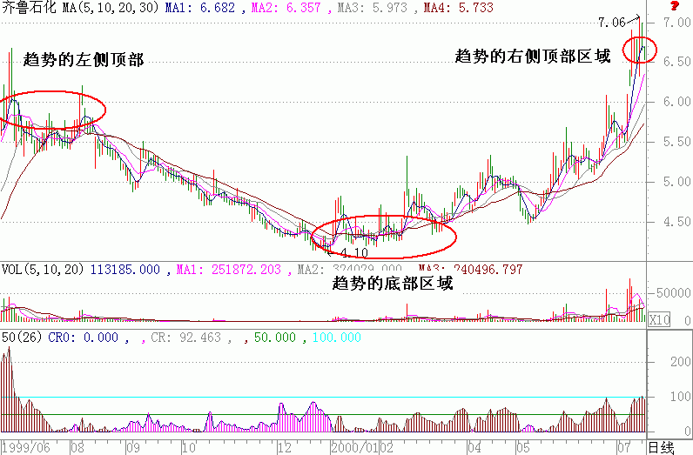
图1-1
不同股票的价格涨跌受其流通盘的大小、业绩的好坏、主力机构介入程度的深浅、操盘手技术熟练程度的高低、市场大环境的好坏等多因素的影响。这种影响导致了有的股票涨的多，有的股票涨的少，有的股票涨的快，有的股票涨的慢，有的股票图形漂亮，有的股票图形杂乱。不管股票涨的是多是少，是快是慢，也不管图形走的是否漂亮，从大的方向来说，它都是按照这个市场的规律在运行。快与慢，多与少，漂亮与不漂亮只是不同的股票展现在投资者面前的一种表象东西，而其真正的内涵是隐藏在它一轮轮走势的过程之中，这个过程才是我们分析、研究、总结的主体。为了让新入市的投资者在一开始就能够树立正确的投资理念，为了让不断亏损的投资者能够清楚地认识到自己失败的根源，同时也为了让大家尽快的找到那把尘封已久的秘匙，我们必须得从历史的隧道中走一遭。
有人说1994年以前的历史走势根本不值得去研究和分析，那段时期的走势是市场制度不健全时期的畸形产物，没有分析的价值。笔者可以肯定的对他们说：“错了！你们全错了。无论制度健全与否，市场规律是无法违背的，违背市场规律的行为，最终是要受到市场惩罚的。”为了看到历史的全貌，笔者在沪市、深市各选一只1994年以前上市的股票，请大家同笔者一道看看其上市至今一轮又一轮的完整走势中隐藏了些什么东西。

走近上海金陵
上海金陵（600621）是上海证券交易所1992年2月2日上市的一只老牌股，由于历史交易方式的不同以及多次的除权除息，造成图形不连续，为了分析的方便，所选图形均以复权后的修正图为蓝本（图1-2）。
自上市至1993年5月5日的历史图谱。从图中我们可以清楚地看到该股在这段时间周期内下跌、探底、拉升、洗盘、见顶、反弹的全过程。之所以将4月5日至5月5日的走势看做反弹是有依据的，对于这个问题，这里先不作详细的解释，读者可以在以后的章节中找到它的答案。
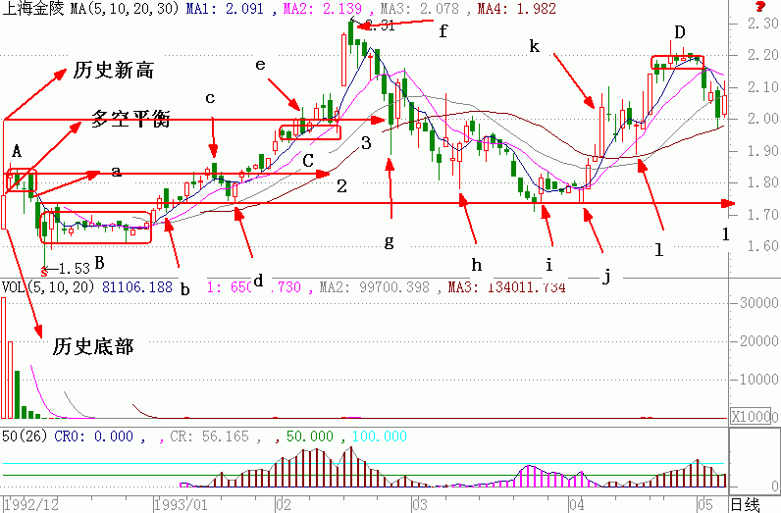
图1-2
从图中我们可以看到，该股上市首日高开高走，收出一根带长上影线的阳线，但随后4天股价却围绕上市首日的收盘价反复小幅振荡。
1992年12月9日，股价收阴跌破前4日的盘整平台，向下探底的欲望显得相当强烈。1992年12月10日，股价创出上市新低后止跌，其后的15个交易日，股价走出了围绕12月10日收盘价上下小幅振荡的盘整走势。
1993年1月4日，上海金陵收出一根高开高走的中阳线，一举突破了前15天的横盘整理，这次的突破使得该股产生了一轮轰轰烈烈的上涨行情，行情一直持续到1993年2月16日才戛然而止，步入价值回归之路。
1993年3月25日，股价在接近1993年1月4日突破阳线的位置止跌，在这个区间盘桓周期长达7个交易日。
1993年4月6日，股价收阳带量突破了前7个交易日的盘整，这次的走强产生了一轮强劲的反弹，反弹一直持续到1993年5月3日，反弹的高度也几乎达到了前期高位的顶部区域。是什么力量导致股价上市后走出了一轮喜人的行情？又是什么力量使股价在下跌到1992年1月4日的突破阳线的位置后又走出了一轮非常强劲的反弹？为什么股价在上涨的时期始终伴随着洗盘？为什么洗盘的位置与左侧的高位的关系那么密切？看来，只有搞懂、搞清楚这几个问题，我们才有可能明白其中的奥妙。
首先，A方格所示的平台是一个上档套牢区，这是毫无疑问的。而B方格所示的区域是股价跌破A平台后的一个新平台，在这个平台区域内，所有买入该股票的投资者的持仓成本几乎是一致的，他们既没有什么利润可得，也没有什么太大的亏损出现，多空处于一种暂时平衡之中，所有介入该股的投资者都在等待趋势的突破，是赚是赔，就等以后的走势来说话了。
1993年1月4日，股价高开高走，突破了B方格内所示的盘整，这就表明盘整结束后主控机构选择的突破方向是“上突破”。“上突破”出现使得在B方格内买入上海金陵的投资者在账面上或多或少的都有了一点利润。但是，好景不长，股价只涨了两天就出现了一根长阴线，股价也被打回到1993年1月4日阳线的位置，如箭头b所示。为什么在这个位置出现这么长的一根阴线？现在看来是洗盘。那么，在当时，不知道吓死了多少投资者，也不知道有多少投资者在那天被主控机构无情的洗出了赚钱的队伍。我们还是分析这根阴线产生的历史背景吧。
从图中看，那根阴线的开盘价正好开在A方格所示的上档横盘套牢区的下方，假设你是这只股票的主控庄家，你在这个位置要干什么？是继续向上拉升股价解放A方格内的套牢盘呢，还是向下洗盘骗取那些可怜的散户手中的筹码呢？显而易见，你会选择后者。再假设控盘机构要在这个位置要出货（当然，对于一只新股来说，是有这种可能的），那么后期的走势应当是向下，在一路下跌中跌破B方格所示的底部区域，然后再创新低。对于在B方格和箭头b所示的当日买入的投资者来说，为了不踏空行情，应当在哪个位置止损出局呢？读者应该有所感悟，那就是在向下突破B方格盘整区域的当日出局。看明白了，也就知道如何持股，如何止损了。
箭头c所示是又一根高开低走的阴线，而其前一交易日的阳线又突破了A方格内所示的左侧套牢平台，从趋势上来看，大有继续向上的势头。可是，大家还没有来得及高兴就一头又掉进了冰窟。为什么会这样？一根阴线粉碎了多少投资者的美好愿望！看来，愿望只能是愿望，美好的愿望不能代替市场的规律，我们还是再看看控盘机构为什么会在这个位置拉出一根长阴线。
首先，从市场角度来分析，股价从B区上涨道c箭头所示的位置，短线已经有了10%的涨幅，那些在A区下方介入的投资者已经有了一定的账面收益，那些对于在A区域惨遭套牢并且没有出局的投资者来说，已经不存在账面上的亏损。无论看得懂还是看不懂这个趋势，赚了钱还想再赚更多是人的天性，而赔了钱想扳本，扳回了老本又想再捞一把的人也比比皆是。
这些盈了利还想盈更多，扳了本又想再捞一把的投资者在主控机构的眼里简直是肉中刺，眼中钉！那么多的投资者像寄生虫一样的寄居在这只股票里不出，以后还怎么拉升？在拉升途中一旦有个风吹草动，他们又一窝蜂似的往外抛售股票怎么办？如果真的出现这种情况，又哪来的那么多钱托盘？就是有，控盘机构也不可能去托，谁愿意去当冤大头？谁愿意做一些投资者的提款机？对于主控机构来说，在这个位置所要做的恐怕就是把这类投资者赶出这个游戏。而逼迫普通投资者出局的惟一方式就是恐吓了。
其次，我们为控盘主力算个帐，股价从上市到筑底，整个下跌幅度也就是15%，而这次的涨幅仅仅只有10%，哪里有空间供主控机构出脱手中的股票？再假设到这个位置控盘机构真的要出货，它用不着费那么大的力气去解放A区的套牢者，没有哪个主控机构会做无利可图的事，他只对自己有利的事感兴趣。那么对于一位久经战场的投资者来说，看到这根阴线首先想到的会是什么？恐怕是洗盘了吧？从c箭头所示的阴线起，股价一连跌了3天，又跌到了1993年1月4日那根突破阳线的位置，多次的反复都是在这个位置止跌，回调是不是该结束了？箭头d所示的K线给我们做出了明确的答复。
这短短一个多月的走势就出现了无数次的反复，介入的投资者别说是赚钱，没有吓出心脏病都算万幸，还谈什么战胜庄家，与庄共舞？没有金刚钻，哪能揽瓷活？上海金陵一个多月的走势之中就蕴含着那么多的学问，以后的走势中不知道还蕴含着多少宝藏。现在想想，那些“道破天机”，“出手就赢”之类的各种吹嘘是多么的幼稚和可笑！
方格C所示的区域同样是一个整理区域，在这个区域内的整理与前两次的整理不同，是一种横盘整理。为什么在这个区域出现了横盘整理？股价不继续向下的原因和目的是什么呢？我们应当从心理、技术角度来研究这次横盘的真实含义。
从心理学角度来说，人人都有恐高症，左侧的高位如同一座山的山顶，在投资者的眼里是一道难以逾越的障碍。
因此，股价涨到这个区间，市场表现出的观望气氛就会相当浓厚，人气的减弱使得股价出现滞涨也就成了预料之中的事。
如果从市场行为心理学角度来说，短线已有20%的涨幅，落袋为安成了绝大多数投资者的第一心理反应。
对普通的投资者来说，一有风吹草动就抛售股票是普通投资者的第一选择。从控盘主力的角度来考虑，还没达到出货的空间，因为前两次的反复振荡都是在1993年1月4日突破线的位置止跌，而那个位置距方格C所示的区域只有10%多一点的利润。前两次探底都到那个位置而止，看来那个位置不是主控机构的成本区就是其心理承受能力的最低点，若在C方格所示的这个空间出脱他们手中的股票，可能性还是不大。
而从趋势的角度来看，尽管该股在那个区域整理，但整体趋势还是向上的，也就是说股价重心仍然保持向上。
由此来看，这个区域是一个蓄势区域，而不是出货的盘头区域。无论判断正确与否，我们都是根据市场的整体趋势做出的符合于这个市场，符合于主控机构利益的研判，毕竟股价在拉升的过程中多半受主控机构的操纵。
从历史走势图来看，箭头f应当是股价见顶的信号，那么，我们分析股价在这个位置为什么会见顶，也好在以后实际操作中遇到类似现象能够做出正确的反应。
从f箭头所示的前一天K线来看，该股在那天是以跳空的方式开盘，当天股价高开高走，收出一根长阳线。单纯从这根K线来看，加速上扬的行情真是呼之欲出。然而，若仔细的分析一下，你就会发现，在这根阳线之前介入的所有投资者都已赢利，上市首日套牢的投资者也全部解套，当市场没有套牢盘的时候，整个市场面临的是一个获利回吐的压力。
单从形态学的角度考虑，在这个区间，主控机构如果要继续向上拉抬股价，所需要的成本是相当大的，因为他必须得把大量的获利盘承接下来。作为主控机构，他们不可能那么慷慨的拿出钱来给市场上普通投资者发红包，他们的惟一的选择就是在这个位置洗盘，尽可能多的震出已经获利的获利盘或已经解套的解套盘。
如果从时间周期来看，我们发现该股自上市首日至箭头f所示的位置只有短短的两个月，这么短的时间内对于一个主控机构来说，是不可能吸纳到足够的低价筹码，到f箭头所示的位置，所有介入该股的场外投资者至少都有10%的获利，不洗出这些寄生的场外投资者，就不可能把股价做的更高。
从主控机构获利的角度来看，短线已经有30%以上的涨幅，主力机构已经有了出货的空间，已经具备了出货的条件，股价随时掉头向下都是有可能的。这个分析当然是要从普通投资者获利度、市场抛压大小、主控机构出货空间来考虑的。
我们再换个角度来考虑，有人说，股价能够突破左侧的高点，说明主控机构的实力强，在市场不存在套牢盘的情况下，向上的阻力就会很小，也就是说股价的上涨空间已经完全打开，“钱途”是无限的美好。真的是这样吗？谁见过如此善良的主控机构？拿大把大把的钞票施舍的是慈善家，而不是投资家！
主控机构到这个市场来是为了赚取场外普通投资者的金钱，让普通投资者赚取他们的金钱，那不是割他们的肉，喝他们的血么？其实，股价突破高位所面临的仍然是两种情况，一种就是某些人说的“钱途”无限，另一种就是无情的出货，是出货还是洗盘，是要根据图形和实际情况来分析判断，而不是凭空想象！
我们大家都知道，母鸡是下蛋的能手，但它一辈子也没有尝过鸡蛋的滋味。人类是不会产蛋的，却享受鸡蛋的美味。对于在这个市场上只读了几本书，知道什么KDJ，RSI等有限技术指标却又喜欢主观臆测的人来说，与母鸡有什么差别？利与弊是一对孪生子，任何事物都具有两面性，我们不能注意一个方面而忽略了另一个方面！
现在，让我们抛开历史的走势不看，就单纯的从“技术”、“心理”、“市场成本”等角度来分析分析主控机构在箭头f处洗盘、出货的走势会有什么异同。
第一，假设是洗盘。如果在f位置展开洗盘，那么，我们根据b箭头到f箭头所示的那段区的走势可以看出，1993年2月15日那根跳空高走的阳线与其前一日的K线之间形成了一个缺口，这个缺口应当是技术、心理的最强支撑区，如果主控机构在f箭头所示的位置洗盘，那它洗盘的极限位置应当是在2月15日的开盘价附近，股价绝对不应低于这个位置！
因为这个位置是市场的平均成本区，股价跌到这个位置，要跌10%以上。笔者认为，跌到这个区间，绝大多数在2月25日以前介入该股的投资者都会止赚出局，剩下的除了中长线投资者以外，就是那些不懂市场规律且非常贪婪的投资者和箭头f所示那日以后介入的套牢者。股价跌到这个位置，市场成本就会再次趋于一致，这个时候，主控机构再往上做就轻松多了。作为场外的投资者，只要股价在这个位置止跌，并且确认已经形成向上突破，那就可以轻松的在此介入，享受胜利的果实。
第二，假设主控机构在f箭头所示的当日开始出货，那么前期突破的缺口应当不具备支撑的功效，股价在那个位置做一短暂停留后就会直线下滑。为什么呢？因为我们在前面已经分析了，那就是主控机构已经具备出货的条件和空间，而那个突破缺口前的区域（C平台）只是市场普通投资者的平均持仓成本区，不是主控机构的成本区，这个区域的心理支撑只是普通投资大众的心理支撑，而不是主控机构的成本、心理支撑区域。
尽管从图形上看，这个位置也存在着技术支撑的可能，但它没有与主控机构的心理支撑达成共振，因此不能算作有效强支撑，如果市场的热情在这里减弱，如果主控机构本来就没有计划在这个区域作停留，那这个位置只能算作是一个美丽而诱人的水中花，镜中月。既然不是强支撑区，击穿它是很容易的。具体情况具体对待，我们还是看其后期的走势，让历史来说话吧。
1993年2月24日，该股在向下突破缺口的次日拉出一根带长下影线阴线。从图中可以看到，该股在随后的两个交易日内走出了一个反弹，但这次反弹走到缺口的位置就夭折了。事实胜于雄辩，这个缺口只是主控机构的一种手段，而C区域确实是市场投资者的心理支撑和平均成本区。这样我们也找到了一个信号，那就是：不是主控机构心理支撑的技术支撑一旦击穿，后期的反弹一定会在这原来的支撑区结束。对于喜欢抢反弹的投资者来说，是不是也得掂量掂量有没有抢反弹的必要？
该股在这轮反弹结束后又继续下探，在接近c箭头所示的左侧小头部的位置止跌，随后也产生了一次反弹，这次反弹，同样在接近左侧缺口的位置结束。这两次反弹的最终结果告诉了我们什么呢？就笔者的体会来说，应当是告诉了我们，一个市场普通投资者的心理支撑和技术支撑的双支撑一旦被击穿，它就会在以后很长的一段时间内起到强阻力的作用。之所以会这样是因为它已经变成了普通投资者最难逾越的心理阻力位和技术阻力位，股价每涨到这个位置不但会出现短线客获利出局的抛压，还会出现止损割肉的抛压，双重的压力在很大程度上会阻碍股价继续上行。
作为主控机构来说，他们不会去做吃力不讨好的事，勉强拉升的代价除了抬高他们自身的持仓成本外，有什么好处可得？与其让普通投资者出，还不如自己多出点呢。只要这样反反复复的高抛低吸，何愁出脱不了手中的股票？另外，作为主控机构要想吸纳这只股票，最好的操作方法恐怕就是顺应普通投资者的思路来运行。你们觉得要跌了，我就顺势打压一下，你们觉得要涨了，我也顺势拉抬一下，你说要涨了吗，低位的筹码我不给你，想要？去到高位捡去。不过，对不起，你在高位买入的股票我会让你在低位乖乖的给我吐出来。
作为主控机构，他只要顺应市场普通投资者的心理反复折腾，也用不了多少时间就可以把那些高位的筹码在更低的位置全部捡回来。这样做不但可以摊低成本，还可以减轻上拉过程中的压力。这种两全其美，一箭双雕的好事，对主控机构来说何乐而不为呢？
我们是不是可以这样理解，只要股价在缺口的位置止跌，中长线投资者就可以不出局？是不是也可以认为，在股价上涨的过程中，只要根据市场规律研判得出股价的回调幅度小于10%，我们是不是也可以不出局？当我们根据市场趋势分析时发现股价有大幅度调整的可能（10%以上调整空间），中长线投资者是不是也应该在高位适当的抛出一部分股票？一则可以使利润达到最大化，另一则也可以在更低的位置得到一部分低价筹码来滚动运作。
其实所有判断只是一种未来的可能，而这种可能是要等待后来的走势去验证的。当然，就算我们的判断没有错误，有时候外界的影响也会导致趋势不能按照主控机构既定的计划运作，比如大趋势的恶化。所以说，为了不让利润变成亏损，在股价有大幅度调整要求之前出脱手中的部分股票是完全值得的，也是很有必要的。
箭头f所示的K线走得相当微妙，股价在探到1993年1月4日突破阳线的位置就不再跌了，这是一个多么微妙的现象！为什么股价在这个位置止跌后走出了那么强劲的一轮反弹？这不值得我们深思么？好多场外的投资者整天都在想着怎么去大把大把地赚钱，却对这些关键的东西不做进一步的探究，可悲呀！
我想，如果你以前曾是一位苦费心血，到处寻找什么秘技、绝招的投资者，当你读到这里的时候，你是不是会觉得以前所做的一切都是极其荒诞和幼稚的？是不是有种该觉醒了的感觉？
D方格内所示为股价反弹见顶的盘头区间，该股股价在这个位置经过数天的盘桓之后又走向了价值回归，为什么在这个位置见顶？向下，在哪个位置会出现反弹？反弹的高度在哪里？随后，又该怎么运行？运行到哪个位置又会出现反弹？这次反弹又会在哪个位置结束？结束后又要跌到哪个位置?为什么？对于这几个问题，我想留给本书的读者去思考，在没有回答这几个问题之前，我恳请你们不要继续看后面的内容，因为下一节的内容就是这几个问题的答案。
一轮完整的历史走势就这样结束了，那些赚了钱的和没有赚钱的前辈的足迹确实是清晰地印在了这只股票的历史上，他们所踩出的每一个脚印也变成了这个市场的路标，而那一个个路标上又清楚地标着哪里有路，哪里没有路，哪里是猎人设下的陷阱，哪里是埋藏珍珠宝石的地下秘窟。我们作为后来的探险者，除了感激这些前辈之外，还能再说什么呢？

历史是惊人的相似
说实在的，上一节仅仅是在历史的隧道中做了一次短暂的旅游，可那次短暂的旅游带给我们的收获确实是比任何一本描述股市绝招或秘技的煽情书籍带给我们的都多。不知道随着旅途的进一步深入，历史还会恩赐给我们大家一些什么东西。说实在的，现在想也想不出来。还是让我们准备准备，继续上路吧。
这段旅途是我们长途旅行的第二站，这一站与前一站有着明显的不同，因为股价在经历了春耕、夏耘、秋收之后进入了冬藏，冬天是寒冷的季节，满山的积雪可以送我们顺利下山。也就是说，在这次旅行中，我们不需要借助太多的交通工具来帮助我们，我们所要做的就是稳稳当当地坐在雪橇上，系好每一根安全带。滑雪橇的好处就是不需要自己用多大的力气，那些由势能转化成的动能可以将我们送到目的地。
希望大家在滑雪的时候不要尽情的玩耍，要控制好自己的雪橇，沿途的景色一定要仔细的观察，到了目的地之后再探讨大家都看到了什么。走之前，笔者还想再啰嗦一句，那就是千万要拿好那张旅游图，否则，我们不但欣赏不到一路的景色，到谷底的时候，恐怕连宿营的旅馆都找不到。
我们这次旅行的路线图（图1-3），大家看看沿途都发现了一些什么。1993年4月27日股价反弹见顶后走向了价值回归，沿着主控机构回家的路一直往下走，在中途所看到的景色与第一程旅途中看到的景色没有什么太大的区别，但走到最后，却发现有点不大对劲，噢，原来是主控机构到了家门口竟然不知道回家，还一个劲儿的往下冲！我不知道他是滑雪橇刹不住脚了还是早已经把原来的房子典卖给了他人，反正是有点不大对头。
这种走势是不是有点让人迷迷糊糊找不到北？到家门而不入的最后一段走势一定蕴藏着什么玄机，要不然股价不会继续往下冲的。看来，这一段的走势需要我们好好的研究研究它，只要搞懂了它，在以后的操作中遇到这种情况就不会手忙脚乱了。
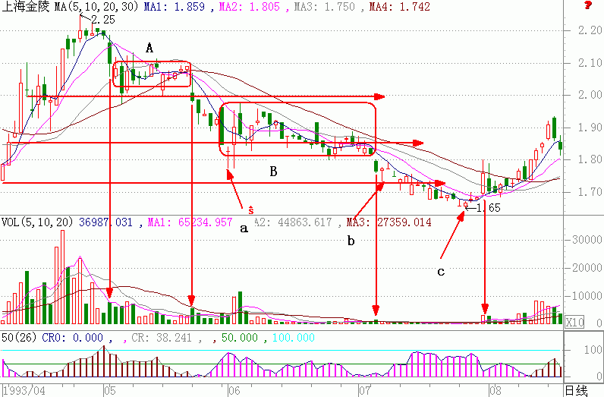
图1-3
从图中可以看到，该股在走向价值回归的过程中一共出现过三次抵抗性反弹。前两次的反弹同我们在走近上海金陵时所看到的没有什么两样，即A方格、B方格所示的区域，关键是b箭头所指的那根十字星之后的走势让人感到反常。
前面的两个反弹大家都会分析的八九不离十，但最后一次到家门口的走势，笔者认为大多数读者会分析错的。你想，这又不是大禹治水，前一次你到家门的时候休息了几天就又上山了，这次到了家门口为什么只看了一眼大门就又继续往下走？难道是有了新欢要弃旧宠？没有调查就没有发言权，还是分析分析再说吧。
首先，笔者在“走近上海金陵”中说过，b箭头所示的位置是主控机构在上一轮行情中的心理最强支撑区，这个位置是他的生命线和最低成本线。从技术角度分析，这个位置也是市场最强的技术支撑区，原来的起涨点，股价到这个位置不止跌怎么行？
没有一个场外投资者获利的股票，还能跌到哪去？第一轮走势图中不是清晰地印着在该位置产生了一轮强劲有力的反弹么。既然是强支撑区，在b箭头所示的位置不应当是低调整理几天选择向下，而是回家休息数天后再次征服前面的那座山峰才对。但是，从市场行为角度、普通投资者的心理活动、技术分析角度以及主控机构的心理活动来分析，我们发现b箭头所示的十字星之后的几天走势确实是藏有玄机的。
笔者在前面曾提到过，把握普通投资者的心理活动是主控机构出货、洗盘、吸筹一系列步骤和计划中的重中之重，只有让普通的投资者摸不着北他们才能够顺利完成自己的计划。既然这个位置是前期强支撑区，也是主控机构的最低成本区，那么股价跌到这个位置就没有继续跌下去的理由，作为普通投资者，如果在这个区间不抄底，是不是有点对不住主控机构？
然而，当笔者写到这里突然想起了市场中曾有这么一句话：当人人都认为是底的时候往往不是真正的底，当人人都认为不是底的时候，历史的大底就在投资者的眼前。为什么呢？你能看到底部区域，主控机构就看不到？人人都想要低价的筹码，主控机构难道就不想要？倘若同普通投资者争夺，那不等于暴露了他们的意图？读到这里，我想读者们已经明白了，那就是有些时候，主控机构会采取一些反市场、反技术的战术，以迷惑场外的投资者。
《孙子兵法》计篇中有“兵者，诡道也。故能而示之不能，用而示之不用，近而示之远，远而示之近”之说，而谋略篇中有“上兵伐谋，其次伐交，其次伐兵，其下攻城。攻城之法为不得已”的记载。这两篇兵法中的文字，不正是形象地描绘出股票市场的尔虞我诈么？
行情如棋轮轮新，股票市场是人参与的市场，有人活动的地方或多或少都带有一些人性的特征，技术的东西是死的，人性的东西是活的，如何把定式般的市场规律同灵活的人性结合起来分析，才是股市中的大乘之道。应当知道，历史是惊人的相似，但不是简单的重复。若只懂得死板的技术，不明白人性的多变，那就永远也达不到投资的最高境界，说不定最后还是会落入主控机构的手中，成为他们的盘中餐点。
本书的读者，现在该明白笔者为什么在前面一再要求你们先分析该股后期的走势然后再看这节内容的苦心了吧？没有绝招，没有秘技，笔者所作的每一次努力都是一种抛砖引玉，为的就是让大家自己去思考，去回答，去建立适合于自己的一套科学、人性、动态并且符合市场规律的技术分析体系和交易体系。
学习的过程是一个不停思索、不停对照、不断总结的过程，走马观花式的浏览是起不到任何作用的，最好的学习方法就是对比。左右的对比、高低的对比、成交量的对比、股性活跃度的对比都是不可少的。
通过对照，我们可以同中求异，异中求同。通过比较，我们可以发现股价运行过程中主控机构运作该股票的蛛丝马迹，可以发现主控机构操作过程中的操作手法，可以识破主控机构玩弄的各种伎俩，可以游刃有余的在股市遨游。
这段旅途也结束了，希望大家在看完这一节的内容后，能够在每次分析、判断市场趋势的时候更多一分理智，少一分自以为是。如果这样，笔者将会感到万分的欣慰和喜悦。笔者所给大家的，是笔者的学习方法和思路，而不是一种教条。还是老办法，请读者自己根据左侧下降趋势的高低点来勾画一下第三站旅途可能会出现的交通图，再想想哪种可能性最大，最容易出现变故的是哪几个区域。做完这项工作后才可以上路，不许偷懒，偷懒是对自己的不负责任。另外，拿着你画的地图上路要注意安全，千万别让一些小的坑坑洼洼给绊倒了。

似曾相识燕归来
作为本书的读者，现在应该具备了看左边的走势图勾画右侧走势大致轮廓的能力。当然，对于中间过程中的局部振荡变化的高低点的位置，心里也一定有了一个大致的估计，能够做到这点已经不错了！因为股价具体哪一天才能到达那个位置或那个区域的附近，只有主控机构自己清楚，我们没有必要刻意的去计算。好了，该到了我们仔细看看旅途第三站与第一站有什么异同的时候了。
市场规律就是市场规律，不管主控机构如何在中途玩花样，大的方向总是和市场规律相吻合的，我们只要在自己勾画的图形中选择的最可能的走势大致和右侧的图形相吻合，就算成功了。
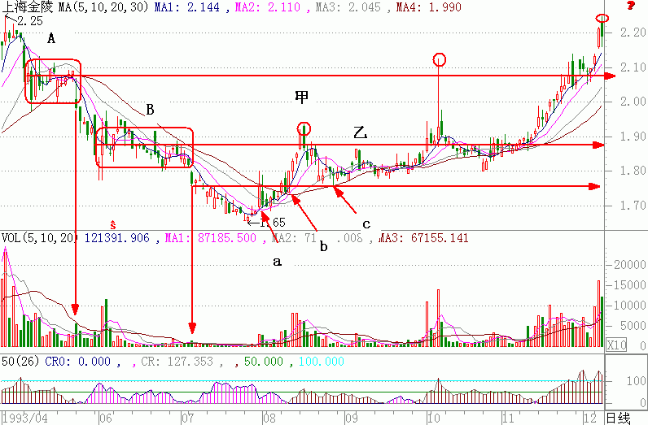
图1-4
在这轮完整走势中（图1-4），我们又发现相同之中有着差异，那就是中间调整的时间周期明显的比（图1-2）所示的调整周期长。其中最为显眼的就是在调整的过程中又多了一些花样，那就是股价第一次反弹到甲圆圈回调到c箭头所示的位置后又出现了一个非常小的反弹小头，这个小头的意义确实值得研究。
在这个地方出现的小头，不外乎两种市场含义。第一种就是提示上档压力大，趋势要夭折。另一个就是主控机构刻意做出的一种弱势特征，目的是在骗取筹码。到底是哪一种，不经过分析甄别恐怕得不出什么结论。
股价从a箭头所示的位置反弹到甲圆圈所示的那根阴线位置，总涨幅也就是10%多一点，倘若将下档区间作为主控机构的成本区，这区区10％的空间根本无法让主控机构获利。
再看甲圆圈所示阴线左侧的那根阳线，咦，那根阳线是以跳空的形势出现！能以缺口的形势拉出一根中阳线，当日收盘又几乎收在最高位，足以证明上档的压力并不大。股价以这么强的走势突破了B方格内所示的阻力平台，怎么说也会继续向上的惯性走上一两天，甲圆圈所示的那根阴线实在是不应该出现。
在底部强势刚形成的时候出现这么一根阴线，除了人为的制造恐慌气氛外，还能会是什么呢？
再来看看乙标记所示的反弹小头，这么弱的小反弹，股价竟跌不下去，这明明是此地无银三百两吗！这么弱你不往下走，那不是把普通的投资者当傻子一样的摆弄么？
从支撑、阻力、心理也可以找到主力运作思路的蛛丝马迹。因在前面的分析过，这里就不再赘述，请读者自行推理。
图中未做任何文字标记的小圆圈所示的K线就是没有涨跌幅限制的特殊环境下的特殊产物，我们作为一种回忆就行了，但其后的调整，仍然有研究的意义。不过，其走势和前面的调整没有什么两样，读者自己很容易分析的，我们也就不再浪费篇幅继续谈论它了。
当然，从两次调整的最低位置，我们也可以看出主力机构的持仓成本在什么位置，如果说以后有谁想要抢反弹，就耐心地等股价跌到这个位置，然后闭着眼睛接一点，陪主控机构玩玩也是很有意思的。毕竟能够很清楚的知道在哪个位置割主控机构身上的几块肥肉也是一种能力。
走完这段旅途大家的分析技能肯定又有了一定的提升，而对这个市场的认识，也肯定有了一定的提高。请大家仔细的体味一下“弱到极点就是强”（当然是股价到达前一轮起涨区域或跌破前一轮起涨低位），“该强不强多吸筹”（当然，要和下跌中途出货区分开）的真正含义。
别的不想多说，惟一想说的就是任何时期的股票走势都是值得分析和研判的。那些说1994年以前的走势不值得分析和研究的人错的是多么离谱，一个人一旦对股票的走势附加上自己的感情色彩，那这个人已经是完蛋了。一个刚愎自用，自以为是的人，最终会因为自己的无知而给自己带来毁灭的灾难。希望本书的读者在实战操作中千万不要抱有这样的态度。
“谦受益，满招损。”在这个市场上，比我们聪明，比我们能干的人比比皆是，我们不应该因自己对这市场有了一点感悟就沾沾自喜或目中无人。一位希望自己能够干出一番事业的人应当是一位谦虚、好学、不耻下问而又乐于助人的君子或淑女。
“K线有路勤为径，股海无涯苦作舟。”希望大家能记住：“世上本无路，只不过走得人多了，便成了路。”更希望大家能够多分析一些历史图谱，只要能坚持，就一定会在这些图谱中走出一条自己熟悉的路。

伤心总是难免的
在这个市场上，有许多的投资者放着许多稳定赚钱机会不去把握，却偏偏喜欢刀口舔血，整天在这个市场上找反弹。其实，在多数情况下，他们抢反弹都不成功，甚至有时候还会把自己伤的鲜血淋漓。反弹可不可以抢？在哪个位置抢？反弹当然是可以抢了，能够抢到反弹也是一种能力，就看有没有抢这个反弹的能力。要说具体哪个位置抢，以笔者的体会来说，有两个区间，一个是市场普通投资者的心理、技术支撑共振区，另一个应该是主控机构心理、技术支撑的共振区。
上一节曾经说过（图1-3）两次调整低位是主力的平均成本区，只要股价跌到这个位置，闭着眼睛买点就可以陪主控机构做做反弹，然后，割一点主控机构的肥肉尝尝，也是蛮有乐趣的。不过，对于只看了几幅历史图谱，刚学了一点皮毛技术的新手来说，还不知道他们能不能用，会不会用呢。话又说回来，我们现在回顾的全部是历史K线图谱，所有的后期走势都记载在那一根根的K线中了，只要看了后面的图，在书中说说大话夸夸海口，事后诸葛亮人人都会做。好在我们是重温历史，就算前面说的是大话也可以理解。不再扯淡了，后面还有好多的景点等着我们，若不继续赶路，错过了景点可就损失大了。
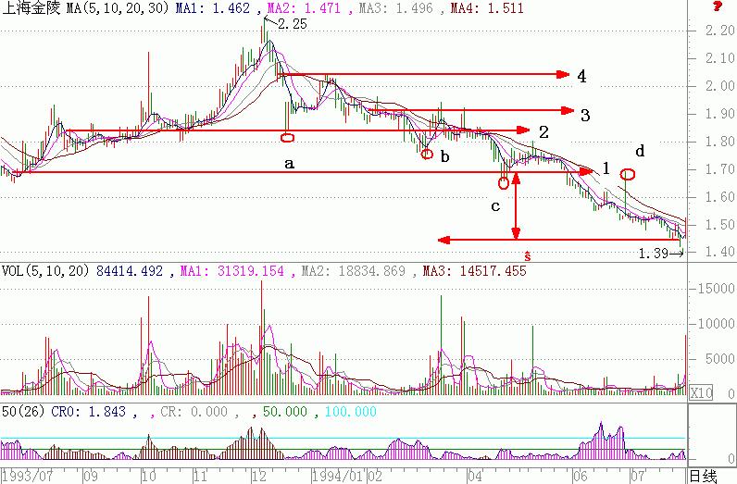
图1-5
又是一段下坡路（图1-5），看来我们的旅途就是不断的上山、下山。从这幅图中又可以看到什么呢？又能学到什么呢？先别着急，等看完图再说。
A圆圈所示果然显示该股在左侧的平台区域处止跌了，而且，还真走出了一轮超过10%涨幅的反弹，是不是值得让人惊喜？
B圆圈显示该股反弹结束后又一次到达左侧的强支撑区，可惜非常不幸的事出现了，这次没有反弹多少就开始下探，当股价到达直线3所示的阻力位后就一蹶不振，开始了疲软的回归。而股价跌到C圆圈所示的位置之后，只做了一次抵抗性横盘整理就一落千丈，最终突破了直线1所示主控机构心理、技术最强支撑区。
市场的规律是无法打破的，无论是美好的愿望还是殷切的期待，都无法改变这个规律的周而复始。笔者的心随着股价的一步步下滑，变得也越来越沉重，它使我想起了好多，好多。伤心总是难免的，每一次的下跌不知道要套牢多少无辜的普通投资者，而每一次的割肉也不知道要让多少人亏损累累。
那些红红绿绿的K线仿佛变成了先驱们鲜血淋漓的身躯和孤立无助的眼神，我仿佛听见他们在大声地喊“不要再抢反弹了，不要拿自己的身躯往刀子上撞，看看那些发红的K线和惨绿的K线吧，那是我们汩汩流出的鲜血和支离破碎的肢体。”是呀，我们在上山的过程中知道哪里可以休息，哪里不能休息，在下山的时候，我们走的却是山的另一面，山那一面的情况我们是一点也不清楚。从山顶下来，迎接我们的是世外桃源还是满布狼虫虎豹的荒野恐怕是谁也说不清楚。说不定，山的另一面就是无路可走的悬崖峭壁。
当然，世外桃源是最美丽的，不但可以让我们一路保持良好的心情，还可以收获更多的果实。悬崖峭壁其实也并不怎么可怕，看着那么多的先驱者一个个的壮烈牺牲，至少在视觉上对你会有所警戒。当然，跳的人多了，山底也就成了一个短暂的安全带，那么多壮烈牺牲的先驱们的躯体筑成的保护垫起码会起到一定的保护作用。只要手脚麻利，在谷底抢个反弹不会有太大的问题。最怕的就是没有人烟，满布狼虫虎豹的荒野之地。一路上你虽然可以看到许多生命，可以感受到许多的希望，但走到最后，你会发现你原来是走进了虎狼窝。如果反应快点，倒可以在丢掉一只胳膊或一条腿之后逃得性命，如果碰到反应迟钝的人，恐怕只有做猎物了。
我们可以得出什么感悟呢？是不是觉得抢反弹其实如同火中取栗，把握得不好就会烧伤自己？笔者曾提到过抢反弹，并且说了抢的位置，那是对市场走势做出仔细分析和判断之后得出的结果，但对那些随意抢反弹的人来说，他们是在拿自己的生命当儿戏。读到这里大家一定会有新的感悟，那就是无论你抢反弹抢的是对还是错，其实都是错误的！放着有路的山不爬，非要走没有路的悬崖！
笔者在前文中之所以提到抢反弹，只是从技术的角度来探讨抢反弹的可行性，并没有鼓励大家去抢反弹，只是让大家明白，反弹作为股价运行过程中的一种技术、心理上的修正，有其分析的意义和投机的价值。作为一位合格的投资者，市场中可供选择的股票很多，根本用不着为了一点小钱去抢反弹，去担风险。如果想把它当作一种技术分析能力的验证，少量的介入娱乐娱乐也可以，千万不可舍本逐末。
人是一点一点长大的，知识是一点一点积累的，从踏上前辈投资者曾经走过的路的那一天，就注定了要不断地总结历史，不断地反省自己内心中根深蒂固的错误思想和理念。君子有所为而有所不为。我希望大家记住，君子坦荡荡，小人常戚戚，要赚，就赚自己值得赚取的利润（即做处于上升通道的股票，不做下降通道的小反弹），要赚，就赚取最保险的，不必整天的想着赚钱，股市中的钱是赚不完的。“鱼我所欲也，熊掌亦我所欲也，二者不可兼得，舍鱼而取熊掌也。”
每一段的历史之旅都会让我们感到震惊，而每一次的总结都让我们感到汗颜！本以为看了一两幅图，作了一两次心理、技术、市场行为等方面的推理，画了一两张未来趋势的预测图，便觉得好像什么都懂了，觉得自己真的把握住了这个市场的规律，可是继续往后一看，除了图形相似之外，什么都不明白。
有些人最大的弱点就是认为自己方方面面都比他人强，比别人聪明，好像除了自己以外，其他人全部是傻子，其内心深处完全容不下能力比自己强的人，无论对方的观点多么符合这个市场，他都会从内心涌出一股莫名其妙的排斥感，自然不自然的将对方所述列为胡说八道的敌对面加以反驳。有人说过：“知道一点比不知道更可怕。”信然。

山重水复疑无路，柳暗花明又一村
从起步算起，我们仅仅在历史的长河中跋涉了很小很小的一段，我们所知道的和所探测到的市场奥秘还不到冰山一角，笔者不知道这一站的旅途中前辈将会告诉我们什么，更不知道我们能够发现什么。但笔者知道，我们已经无法停止脚步，现在对于我们来说，除了继续前进之外，再也没有回头路可走。
当一个人没有了希望、没有了信念、没有了寄托、没有了指望、没有了依靠的时候，他的孤独无助与无奈是一般人想像不出来的，他会感到这个世界是那样的暗淡无光，他会觉得这个世界是那样的不公平，这个世界对他来说，已经没有什么流连的意义，他惟一的选择就是想从这个世界上消失。
其实，他从来没有想过，当他感到绝望的时候，机会其实已经在悄悄的降临，并不是这个世界遗忘了他，而是他自己击败了自己，自己对自己丧失了信心。
其实，当市场处于熊市的时候，90％以上的股票都在大跌特跌，能够逆市飘红的股票实在是少之又少，这个时期，考验的不是你的技术分析能力，而是你的心理承受能力。只有承受住他人所不能承受的压力，你才有可能成功。看看（图1-6），就会明白机会是如何垂青于永不屈服的人。
19994月20日股价到达原来的心理、技术支撑的强档，此后在这个区域内横盘长达30天。1994年5月30日股价向下突破原来的强支撑区域，趋势开始向下运行，这波跌势一直持续到1994年7月28日。从图中来看，28日的那根阴线带给投资者的除了恐惧之外，恐怕还是恐惧吧？笔者看着那三根顺势而下的阴线，真有一种不知底在何方的感觉。
然而，1994年8月1日股价跳空高开，从此一路不回头，一直涨到1994年9月13日。股价上达1.7元区间后出现了一次横盘整理，整理后的结果是加快了该股昂首阔步前进的步伐。
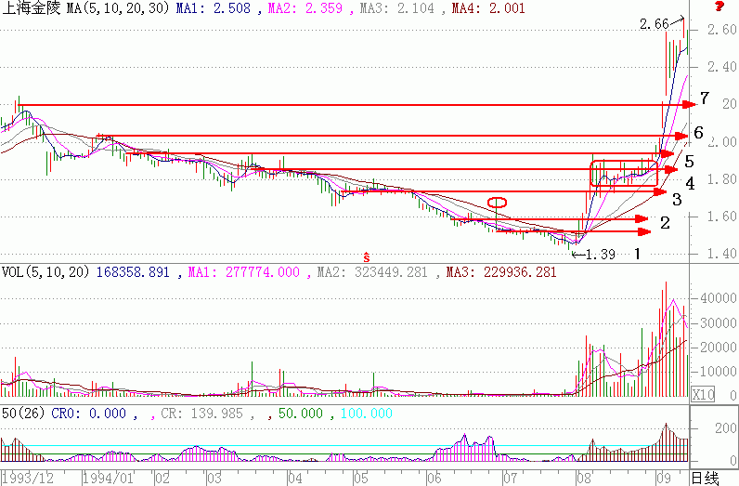
图1-6
不知道各位读者在看到这幅图的时候有什么感想，但在笔者的眼中，除了佩服之外还是佩服。当一个个的技术支撑和心理支撑被无情击穿的时候，当所有的人都在谈股色变的时候，那些主控机构们却正在黑暗的角落里疯狂大笑。当最后一个技术支撑、心理支撑被击穿的时候，普通投资者也就失去了最后的一根救命稻草，面对心理的溃败和对市场的无法把握，他们惟一能够做到的就是将非常廉价的筹码一点一点地往主控机构准备好的篮子里搁。
等到他们拖着满身伤口的疲惫身躯苟延残喘、舔血疗伤的时候，股价就会一飞冲天，不再回头。让我们看看这些主控机构是怎样利用普通投资大众的心理和技术分析缺陷来达到他们的目的。
1994年4月20日至1994年5月29日，股价在主控机构的成本区横盘长达30天，一个月的盘整股价始终是在1.7元的上方运行，从趋势上来看，有进一步走好的条件。
从技术上来分析，应当有较大幅度的反弹，一则主控机构可以借助市场投资大众的技术分析方法和心理，顺应他们的心愿做一次反弹，抛售手中没有出脱的股票。再一个如果不想从这只股票中退出来，则可以利用普通投资大众的认识，在这个位置反复吸纳足够的筹码再做一个来回。毕竟在这个位置没有任何一位投资者获利，何乐而不为？
仔细想想如果真的在这个位置吸纳，就会有很多的投资者跟风。为什么呢？因为该股从上市至今，所走的路都是老样子，涨上去跌，跌下来再涨，这种走势似乎形成了一个规律，倘若主控机构再采取这种老套路在这个区间吸纳筹码，恐怕瞒不过那些精细的明眼人。那种换汤不换药的走势，只能欺骗一时，不能欺骗一世，没有别的花样，恐怕欺骗不了场外的投资者。
因此，对主控机构来说，要想欺骗场外的投资者，惟一的方式就是继续向下做，只有让场外的投资者再一次摸不着北，只有造成主控机构弃庄出逃的假象，才能够让大家绝望，只有这样，才能够在更低的位置接到更多的低廉筹码。
5月30日股价跳空低开，一波下跌行情宣告展开，在这个时期，所有的技术分析已经失去了其存在的价值和意义。主控机构连自己的老窝都不顾了，那些技术分析还能有什么分析的意义？
兵法上不是说过，打败敌人最好的方式就是从心理上去摧毁敌人的斗志。不管一个人过去曾经是多么的强大，多么的不可战胜，一旦他的心理崩溃，那他就会变的不堪一击，到那个时候，只要在背后给他轻轻的一掌，就可以轻而易举地击倒他。
股价一直跌到了1994年7月29日，在这段下跌的时间里，主控机构一定顺利完成了他们的操盘计划。而在这段时间里，所有已经介入和没有介入该股的投资者一定对这只股票丧失了最后的信心。假如是我，在那个时期我想我也会绝望的。
1994年8月1日股价停止了下跌的步伐，一根跳空高开的阳线宣告了骗局的结束。是什么力量导致当日股价跳空高开？次日的一根阴线又是什么力量所引起？没有一个人获利的股票，只拉出了一根阳线之后又拉出了一根带量的阴线，这么多的筹码都卖给什么人了？散户？谁有那么大的胆？除了机构大幅振仓之外，恐怕再也找不到什么更好的解释了。
1994年8月3日股价再次高开高走，成交量持续放大，那天的K线所表现出来的异常和历史走势表现出来的异常，不正是暴露了主控机构的真实意图么？如果我们不研究历史，不学习历史，单纯的靠什么多方炮之类表象的东西去谈论这个市场，恐怕永远也不明白这只股票为什么会在那个区间异动，更不可能在以后的操作中遇到类似的走势而胸有成竹。
明白了这段时期的下跌，也就可以明白股价为什么后期会在1.7元上方整理。当然也就可以研判出该股后期上涨的第一目标价位。道理是相通的，只要我们努力，就一定会到达成功的彼岸。
我们根据该股的走势，可以研判出主控机构的持仓成本是在1.7元附近，这个区域是主控机构的底线，如果股价见顶后快速下跌，我想，他们一定也会在这个位置做一次快速反弹。如果市场中没有什么看好的股票，在股价快速跌到这个位置的时候也可以做做反弹，少量的和主控机构玩玩也是一种乐趣。当然，如果股价缓缓阴跌到这个位置，那我们也就用不着做反弹了，而是要在主控机构操作明朗后再展开我们介入与否的计划。
到现在为止，我们已经对该股1992年12月至1994年9月13日的所有走势做了一个回顾，在此期间大都谈到的是技术和心理上的分析，而对于上涨高度的研判还没有做任何讲解说明，经历了３轮完整的走势，也该对这个问题作进一步的探讨了。
从这些历史走势中我们发现，该股的左侧高位始终是制约股价继续上升的最大阻力，之所以这样说，是因为股价每次涨到这个位置之后都要掉头向下。为什么会出现这样的情况呢？
首先，从技术上来看左侧的高位存在大量的套牢盘，每次股价反弹到这个位置都会遇到大量的解套压力，这个压力就成了阻碍股价进一步上涨的第一阻力。其次，股价每次上涨到这个位置，都会有大量的获利盘涌现，这是因为股价涨到这个位置已经有了相当大的涨幅，投资者落袋为安的心情也变得越来越强烈，一有什么风吹草动，出货是他们的第一选择。
从心理上来说，左侧的高位就如同压在投资者身上的一座大山，投资者对其有一种自然的恐惧感。股价每到这个位置，便会产生一种戒备心理，场外观望气氛浓厚，多在等待主控机构的突破选择。
而对主控机构来说，股价拉升到这个位置已经有了获利的空间，技术上和心理上存在出货的可能，再加上场外投资者的戒备心理，导致股价难以持续上扬。这么多的阻力、压力集于一身，要想继续拉升股价，所需要的财力是相当大的，主控机构如果不进行洗盘，是根本不可能把股价拉升得更高。
所以，无论技术面、心理面都存在回调的需要。股价涨到左侧头部的区间回落是市场的需要，也是主控机构的需要。无论普通投资者怎么想，在那个位置出局观望是符合市场运行规律的，也是符合自身的利益的。
从这次的走势来看，主控机构在拉升的过程中一举突破了前期历史的最高位。也就是说，前期所有的套牢投资者全部得到解放，既然主控机构下决心要解放所有的投资者，那他的目的一定不会是为了当慈善家，最大的可能就是为了掠夺更多的筹码，以备日后所用。
当然，在解放广大套牢投资者的同时，也造就了很多的暴发户。这些暴发户和所有解套的投资者都在暗自高兴，等待获取更多利润的日子是主控机构最费头脑的时期，如何把这些暴发户和解套的投资者赶出这只股票，如何让重新看好这只股票的投资者再加入进来，是主控机构惟一要做的事。我们现在不看其后面的走势，只针对这段时期的走势对未来的趋势再做一次研判，看看继续回落和延续上涨的后期走势有什么不同。
第一，假设出货。股价到达（图１-６）所示的最高位之后，一定会出现快速的下跌，从左侧的形态和右侧的形态来看，一定是快速的跌破左侧头部的位置，到达右侧第一次盘整的位置附近，然后快速反弹，在反弹到左侧头部的位置附近再次掉头向下。
这样做的好处有两点，一是离这次行情的高位有一定的距离，使得上挡的最高位套牢者舍不得割肉而减轻抛压；二是可以诱使抢反弹的投资者大量介入抢反弹，从而顺利地将货转交给这些投资者，完成出货计划。
当主控机构感到手中筹码已经出脱的差不多的时候，便做最后一次的假突破，让大家在股价再次突破，新一轮行情来临的喜悦感受中自己悄然撤退。等股价跌的差不多了，主控机构便会再次从低位不断的拣取普通投资者的割肉筹码。
这种走势可以从成交量的变化、时间周期、换手率来综合分析。当股价跌到方格所示的区域时也不会做太多的停留，可能会顺势而下，边打压边吸纳，直到筹码吸纳得差不多了，主控机构才会再次拉升。若后期走势果真如此，那我们就会很清楚在哪个位置，哪个空间吸纳股票了。
第二，假设主控机构在这个位置洗盘，后期想进一步的拉升股价。那么，我们可以根据左侧的高位和目前的高位推断出市场普通投资者的心理、技术支撑区是左侧高位的附近，这个区间原来是市场的强压力区，一旦突破它就会成为普通投资者最强的第一心理、技术支撑区。这个区域其实也相当于市场其他投资者的平均成本区。
作为主控机构，他们可以利用市场普通投资者的心理和技术分析做一次快速的下跌，跌破他们的心理、技术支撑区。这个支撑区域一旦跌破，会让注重技术分析的投资者大量出局，从而完成第一步的洗盘工作。然后可以采取快速拉升，不给出局的投资者低位回补的机会。
当股价拉升到左侧头部区间的时候，可以采取反复的振荡，经过一段时期的反复折腾，在新高区间套牢的筹码就会自然的沉淀到机构手中，等到主控机构感觉洗盘工作已经完成的差不多的时候，就可以采取行动。
一种方式就是直接向上突破，继续拉升。当然，这是最笨拙的机构做的事，对于聪明的主控机构来说，一次又一次的欺骗场外投资者，诱使他们不断的犯错误，并不断的把高位筹码在低位还回来是他们操作的主旋律。这种机构会在高位整理结束后采取向下打压的手段进行二次洗盘，完成这个工作后他才会再次拉升。
从图中我们可以分析出，方格所示的平台就是其打压的最低位置，为什么呢？因为股价跌到那个位置，就是到了他们的老家，他要继续往上做，就不能让其他的投资者踏入他的大门，如果有人能轻易的踏入他家的大门，那这个趋势就是假的。
对顶部的研判准确与否，直接关系到我们能否最大限度的获利。对于底部区域的判断准确与否，直接关系到介入成本的高低。对于投资者来说，不依靠任何消息就能够做到同主力机构共进退那才叫做真本事。倘若依靠他人的小道消息卖个高价，那就算不得什么能力了，一旦没有了确切消息来源，那就会混的很惨，说不定，会在这个市场上死得很难看。
无论如何我们都做了努力，对于行情如何的走，我们也作了详细的研判，机会总是垂青于勤奋好学、努力上进的人，现在，让我们看看这只股票的下一轮走势将是如何。

心中有谱不愁棋
我们这次路过的地方是1994年9月13日至1995年5月22日的历史图谱，为了分析的方便，用两幅图来做图例。
1994年8月2日至1995年2月22日的走势（图１-７），从图中我们可以看到，股价1994年9月13日见顶后快速下跌，在触及直线3所示的支撑后迅速反弹，当天达到反弹的高位。随后两个多月该股一直保持窄幅振荡，与我们的前期推理基本吻合。
图中圆圈所示的阳线便是股价跌到支撑区后出现的反弹阳线。从左向右的两根K线是两根局部见底的蓄势整理小阳线。股价在普通投资者心理、技术支撑区止跌，预示着有短线的反弹机会。
对于中长线投资来说，由于趋势的不确定，根本不能在这个区域贸然进场。1995年1月19日股价向下突破盘整低位，开始了一轮新的下跌。
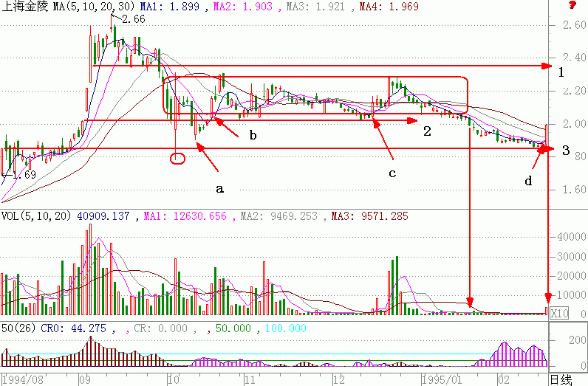
图1-7
股价的下跌摧毁了普通投资者的美好愿望，后期会走出什么行情，需要我们观察（图1-8）。
从图中我们可以看到，股价在跌到主控机构的心理底线位置止跌，并在那个位置经过两次小幅度的涌动后开始了亦步亦趋的上涨。股价在上涨到（图1-7）所示的方格位置出现回调，回调到1995年3月31日的突破阳线位置止跌，经过数天的休息之后，股价再次启动并冲破了左侧的高位，创出了历史的新高。新的历史高位的再次出现，使得市场又要面临一次新的选择，后期的选择是蛹化成蝶呢，还是胎死腹中？让我们再来做一次大胆的推测。
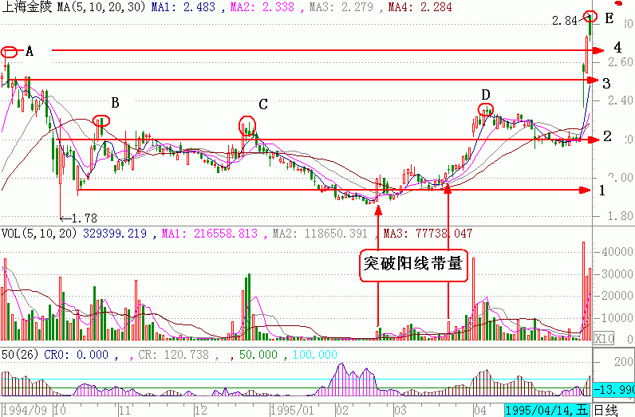
图1-8
这次的行情突破了1994年9月13日的高位，当股价创出新高的时候，大家最为关心的莫过于股价后期的走势。笔者觉得在这个时候，作为一位理性的投资者，首先该想到的是替主控机构算帐，把自己作为主控机构，想想当股价涨到那个位置的时候，你作为主控机构应该怎么运作，而不是天天的去想股价再往上涨一点你会在账面上获得多少利润。只有这样才能够不失理智，才能够不被主控机构玩弄于股掌之间。
第一个要考虑的是市场获利度的问题，如果市场上存在的都是赢利筹码。你作为主控机构，愿意不洗盘就继续拉升股票吗？你愿意让那么多的普通投资者像寄生虫一样的寄居在这只股票里吗？你愿意拿大把大把的钞票给普通的投资者发放红包吗？你作为主控机构，肯定是不愿意这么做的。既然主控机构在心理上存在洗盘的必要，股价继续上涨就没有理由。
你作为一位普通的投资者，对市场的认识也很深，你愿意在那个位置介入这只股票吗？很显然，你的心理感觉是股价涨得太多，风险已经很大，没有必要冒险。连你我都不愿意在那个位置介入这只股票，主控机构为什么要在这个位置大量的接管大家的获利筹码？还有，当你从低位介入这只股票后，眼看着已经有了近５０％的利润，又到了左侧头部区间，你是考虑落袋为安呢还是继续做纸上富贵的美梦呢？我想，你一定会选择前者。
由此看来，整个市场都不支持股价的进一步上涨，面对这样的局面，主控机构除了出货或洗盘之外再没有什么别的路可走。既然心理上存在回调或出货的必要，那么技术上也至少会表现出来。
出货。从图中我们可以看到，该股在上涨的过程中一共出现过两次调整，第一次调整应当是在未作任何标记的带箭头直线的位置的两个小头，第二次调整应当是在直线２所示的支撑区域。
前一调整的区域我们可以看做是主控机构的成本最低底线，而第二个支撑区域可以看做是普通投资者的平均成本区，股价在图中圆圈所示的位置出现见顶，那么下跌的第一位置应当在直线２所示的位置止跌，到那个位置止跌的理由是市场中已经不存在获利的投资者（对于那些不懂技术，一门心思想在一只股票上赚的金银满盆，却反反复复坐电梯的人除外）。
主控机构在这个位置反复振荡的目的，一般来说就是为了逐渐的派发手中的筹码，从而完成筹码的相对高位转移。当主控机构在这个位置完成大量筹码的派发工作后，就会采取边跌边出的操作手法，直到派发完手中残余的最后一点筹码后股价才会止跌。一旦主控机构的去意已决，那些下档的支撑便会如同虚设，最终会被一个又一个的击穿。当股价击穿主控机构的成本心理支撑区时，则原来的整个趋势将会宣告结束，新一轮的趋势则会随时展开。
一般来说，股价一旦跌破前一趋势主控机构的成本心理支撑，其股价下跌的最小幅度应当是20％以上，股价跌到这个区间，才可能会出现新的介入机会。一旦出现这样的走势，那就等于给大家送了一个金娃娃。
洗盘。股价跌到直线２所示的位置，市场中就不存在任何获利盘，如果主控机构在这个区域反复振荡数次，就可以起到洗盘和充分换手的作用，等整个市场换手达到主控机构预定的程度后，就可以展开二次洗盘，逼迫那些在直线２所示的区域介入的投资者卖出他们廉价的筹码。
第一步的目的就是可以让圆圈所示的高位筹码沉淀到直线２所示的区域，消化上档套牢盘，减轻二次拉升的压力。第二步的目的就是获取更多的廉价筹码。
当然，从图中我们推断出主控机构的底线区域在未做任何标记的带箭头直线所示的两个小头位置，股价跌到这个位置之后就快速突破前期的整理区域。这样做一则可以让卖出股票的投资者再没有机会拣到低价筹码，再一个则可以抬高其他投资者的持仓成本，降低主控机构的持仓成本，拓宽主控机构的出货空间。
无论后期的结果如何，对我们来说都已经不重要了，毕竟这是已经逝去的一段历史，那个结果已经成了事实。对我们来说，目前最重要的就是看看这个市场规律是不是在股票的上涨和下跌中起着举足轻重的作用。
因为在此之前，我们的所有推理、判断都是从普通投资者的技术支撑和心理支撑、普通投资者的技术压力和心理压力的角度出发来推测这个市场的未来走势，如果我们的分析判断符合市场规律，那就可以证明普通投资者的一般心理支撑和技术支撑对这个市场的大趋势所起的作用明显小于主控机构的心理和技术支撑。
也就是说，我们需要把我们的技术分析能力再提升到一个新的境界，去用更符合于市场规律的分析技术来研判这个市场。好了，让我们看看（图1-9）所示的后期走势到底符合不符合我们的研判。
在前面我们分析判断了甲位、乙位、直线3、直线2、直线1所示区间的市场含义，并且根据它们的功能研判了该股后期走势的几种可能。从（图1-9）中我们看到主控机构是按照出货的形式走完了全过程，那么，回过头来我们再说说，如果说前期的回调是洗盘，那么该股则应当按照笔者所画的曲线形式完成拉升，我们介入的区域也应当是在箭头D所示的区域。当股价击穿直线2所示的支撑时，我们就可以完全的判定主控机构去意已决，那个位置就成了我们止损的最佳区间。
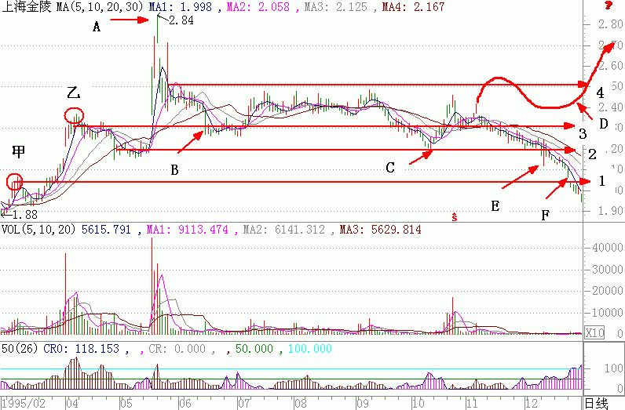
图1-9
单纯从矛盾的两个方面来讲，在矛盾的发展变化中，起决定作用的是矛盾的主要方面而不是次要方面。当股价处于见顶的时候，市场抛压是矛盾的主要方面，而主控机构出货空间的有无、市场其他投资者获利程度的多寡、市场抛压的轻重就成了我们分析判断顶部的主要依据。
当股价见顶回落的时候，我们只要依据主控机构的心理承能力就可以判断股价的后期走势。因为股票的“势”是主流资金造成的，其他的投资者只能够跟随这个“势”去运作，只有把握住主控机构的心理技术盲点，我们才可以做到顺势而为，只有这样才能算作是掌握了“涨跌有序”的精华，也才能够体会到“涨跌有序，趋势牢记；进出有据，阶段赢利”的真正含义。
接下来我们要研究的是1995年10月至1996年7月的一轮完整走势，在这一轮走势中，我们重点要分析和理解的就是高位突破的问题。让我们看看高位真假突破在图形形态和时间周期上有什么不同，看看高位有效突破和假突破一般具有什么样的图形特征和技术特点。

不识庐山真面目，只缘身在此山中
在这个市场呆的时间长了，人的头脑会出现迟钝，人的逻辑思维能力也会出现僵化。这种思想上的停滞不前往往会导致投资者的技术分析能力和判断能力与市场的真实走势大大脱节。之所以出现这种情况是源于静态的思维导致技术分析技能教条化。用这种封闭的、静态的技术分析方法来研判动态的股价走势，无异于刻舟求剑、缘木求鱼，它给投资者所带来的损失是不可估量的，甚至让你屡战屡败都找不到失败的真正原因。该去看看（图1-10）。
如图所示，A箭头所示为左侧的头部，B、C、D箭头所示为左侧下降趋势中每一次下跌的突破K线，向下的突破K线每出现一次，股价都要下一个台阶。箭头1、2、3、4为右侧上涨趋势中的突破K线，这种K线每出现一次，股价都要上一个台阶。
前面的章节中谈及了这些突破K线的市场含义和实际操作的意义，尤其从心理和技术分析的角度对这些K线做了大量的分析判断。技术分析的精华在于对市场运行规律的解释与验证，它不但具备后顾性，还具有前瞻性。我们可以利用它的后顾性来总结历史，根据他的前瞻性来推理股价的未来走势。因此左右对照式的分析研判是一种非常理智的分析方法，其最大的好处就是在于可以让投资者保持理性。
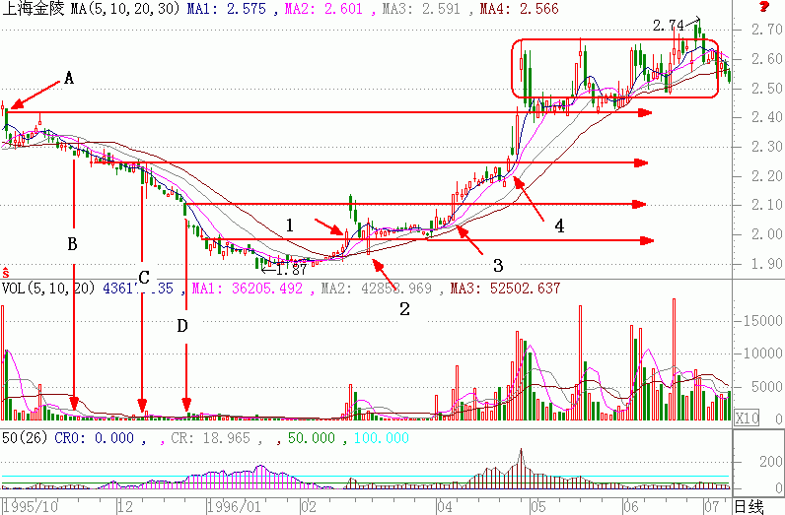
图1-10
该图所示其他区间的阶段性变化基本上没有什么疑点，值得注意的是该股在股价到达左侧头部箭头A所示的位置后的走势与该股前期的见顶走势截然不同。按照我们的惯性思维来说，股价涨到左侧头部区域之后应当冲高见顶回落，回调的第一区间应当在箭头4所示的突破阳线开盘价附近。然而方格内所示的走势却明显异于前几次见顶后的走势。
主控机构将股价拉抬到左侧顶部区域出现的振荡向上是什么意图？他到底想要干什么？为什么股价不继续回落？难道他想把股价做的更高？对于没有接触过这种走势的投资者来说，真有一种雾里看花，看不清楚的感觉。还是按照老办法，让我们再做一次大胆的推理。
从图中来看，可以看到方格内的K线所伴随的成交量变化确实与我们前期分析研判的见顶走势不一样，在大阳大阴的剧烈振荡中，成交量始终保持着一定的放大，收阳线放巨量，收阴线成交量也没有明显的萎缩，而且整个方格内的总换手率达到了186%。
如果是主控机构出货，那他早该把低位的筹码在这个区间全部派发结束了。既然派发结束了，股价也应该自由落体，走向价值回归，他还愣着干什么？
当股价从低位到达这个区间，总涨幅达到40%以上，场外的投资者又有多少人会傻到用大量资金在那个区间接收高位筹码呢？既然普通投资者在心理上不存在在那个区间大量吸纳股票的意愿，那这个区间的高换手只能认为是主控机构在接盘。该跌不跌是不正常的，这个不正常恐怕是意味着新的机会再次向投资者招手。
我们先根据方格内的走势对其未来趋势做一研判。第一，该股该跌不跌，与市场广大投资者的心理分析背道而驰，违背了这个市场的一般规律，即同中有异。
第二，1996年2月至4月25日股价上涨了近40%，而总的换手率只有45%，这就可说明至少70%的筹码位于左侧高位的套牢区。那么小的换手率都能完成高位突破，主控机构的操作意趣确实值得玩味。
第三，该股在方格内的换手率达到了186%，从侧面证实了高位换手相当充分。也就是说左侧高位的套牢筹码全部解套，市场中没有了套牢盘。那么高的换手率，早可以把低位的筹码连续卖出3次以上，这不符合市场逻辑，这只能说明高位的高换手是主控机构在玩弄手脚。
不管怎么说，这些与前期走势不同的细微变化，确实又让我们学到了不少东西。根据市场趋势、技术分析、心理分析，我们可以初步得出结论，该股的第一支撑位置应当是左侧头部箭头A所示的区间。
我们也可以根据（图1-10）的走势得出这样的结论，那就是说该股的主控机构一旦在高位完成了既定计划，必定会再次展开洗盘。道理很显然，股价在方格内反复振荡的空间很狭小，一些在低位介入的技术派人士和抱有侥幸心理的投资者会继续呆在里面不出来，想与庄共舞。还有一部分在高位跟风的投资者，他们看到股价不跌或跌幅不大，就不会出来透气。
作为主控机构当然是希望在吸筹阶段跟风盘越少越好。要逼出这些投资者，就必须采取向下洗盘。向下洗盘的极限位置应当是箭头4所示的突破阳线收盘价附近。股价如果在此不止跌，则证明我们的分析判断是错误的，我们的介入区间就要向下依次推移。不管其后期的走势如何，至少我们已经成竹在胸。
因为我们知道，当前的趋势根本不具备投资的价值，价值是在等待的过程中出现的。好了，让我看看其真实的历史走势（图1-11）。
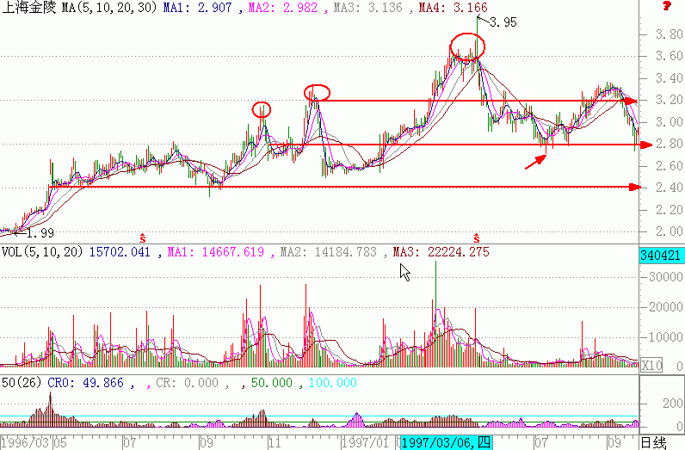
图1-11
从图中我们看到，该股确实在完成吸筹后选择了向下洗盘，股价也在接近我们所分析的位置时出现了止跌，并随后走出了与我们分析研判相差无几的走势。
股价涨跌的主旋律永远是符合这个市场规律的，只不过由于其所处循环的空间不同，表现的形式有所不同罢了。
通过对照，我们是不是可以得出新的结论？我们是不是感悟到在一轮完整的趋势中并不是所有的阶段都可以参与？我们是不是可以得出只有在趋势得到有效确认后的时间段介入才会最大限度的降低自己的投资风险？俗话说“天堂有路你不走，地狱无门你闯进来”。在这个市场上，存在着那么多的机会，可仍然有相当多的投资者却偏偏喜欢闯地狱之门，这是为什么呢？
归根到底是他们根本不懂得这个市场的规律。作为投资者，只要能够学习历史、总结历史，根据各股的历史走势，按照市场的运行规律去客观研判，最终都可以得到符合于市场趋势的研判结果。有了正确的分析结果，何愁没有丰硕的回报呢？
一个人的完整生命历程从诞生到死亡都要经历幼年、童年、少年、青年、壮年、老年和死亡的不同阶段，而其所经历的每一个阶段也都不是一帆风顺。疾病、意外伤害等都随时在虎视眈眈的窥视着，只有经历了这些磨难并且还活着的人，才会步入到其生命的另外一个阶段，最终走到生命的尽头。
股票价格的走势又何尝不是如此？每一个阶段的发展都会遇到来自于方方面面的压力，这些来自于市场、心理、甚至政治、经济等多方面的因素哪一个不影响其后来的走势？只有那些克服了一系列障碍的股票，才会脱颖而出成为这个市场中耀眼的明星。作为投资者，我们要选择的投资对象是什么？不就是那些能够克服一系列障碍并且仍然昂首抬头的股票么？
人的生命有终结的时候，股票的趋势也有竭尽的日子，一轮行情从起点到达巅峰，再从巅峰走向低谷，就会完成它的涅槃。凤凰在烈火中完成了它的永生，而股票新一轮的趋势也是从它前一轮的涅磐中获得再生，可我们的投资者对如此简单明了的事实却熟视无睹，这难道不令人悲哀？哎，那些整天在市场中到处抄底却一再亏损的朋友们，不要再迷途忘返了，该回到正确的道路上来了。

踏破铁鞋无觅处，得来全不费功夫。
学习的目的不是单纯的为了了解而学，而是学以致用。当我们知道了如何介入股票，如何判断股价的走势，知道了如何抄底卖高的真正市场含义的时候，我们就会发现一切都是来的那么自然，一切都是来的那么迅速。我们的投资技能也会在无形中跳高到一个相当高的境界。这一切对我们来说，真有一种踏破铁鞋无觅处，得来全不费功夫的感慨。
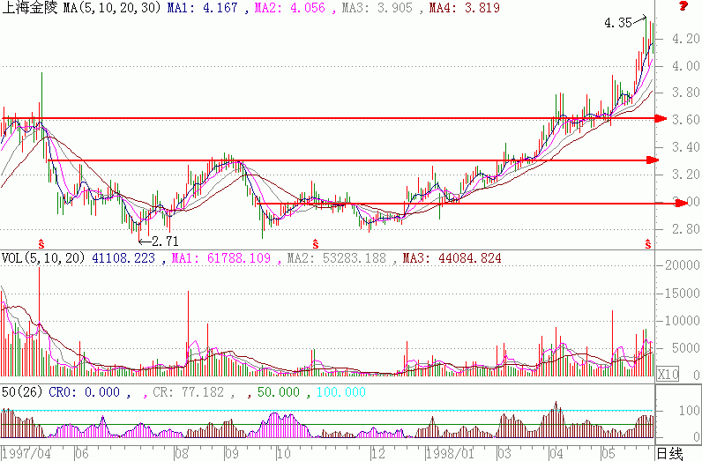
图1-12
回头再看历史走势（图1-11），我们的思路是不是开阔多了？我们是不是有种即能看到股价的顶，又能够看到股价的底的感觉？我们是不是可以看出该股最具投资价值的区域就是股价回落到图中直线1所示的区间？那么到了这个区间，我们应当采取什么样的措施呢？是积极介入呢？还是等待确认呢？还是让（图1-12）来回答这个问题吧。
从图中我们可以发现，该股回落到1997年初的底部区域附近出现了止跌，随后又走出了一波强度较大的反弹行情。反弹结束后，股价又回落到原来的底部区域，在底部区域盘桓数月后再次走出了一轮轰轰烈烈的上涨行情。这次探底后的走势与回家不进家门继续下滑的走势有什么区别？如果你是一位非常认真仔细的读者，你一定会看出其中的奥妙。那就是股性比不进家门的那种股性活，股价的振荡幅度大。
股价见底后的股性活跃与否直接反映出主控机构对该股的兴趣，当主控机构对这某只股票感兴趣的时候，我们才会有机会与庄共舞。股性的活跃为我们提供了共舞的舞台。也就是说，在这种底部区域，我们可以大胆的介入。至于将来的走势如何，那就看主控机构的兴趣和市场的热情，看各自的缘分了。至于介入以后的持股与出局，投资者也就理所当然的要根据市场形势来动态调控了。
不断的反省，不断的总结，不断的从历史的宝藏中吸收营养就可以让我们在这个市场上茁壮成长起来。学习的目的就是为了应用，应用的价值是对学习的反馈，只有不断的学习，不断的反馈，才能够让我们更加成熟。好了，现在该看（图1-13）了，让我们看看在持股的过程中如何根据市场变化来动态校正自己的操作计划。
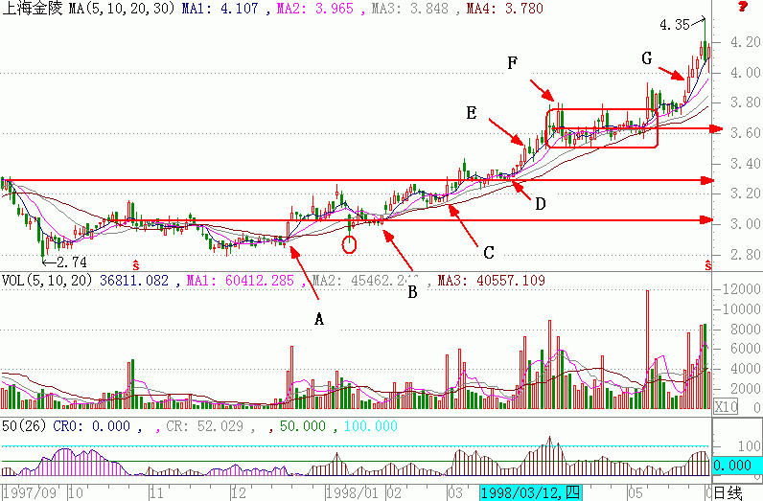
图1-13
根据1997年7月至9月的走势，我们可以得出该股后期上涨的阻力位置在1997年8月至9月初的反弹高位，股价到了那个位置一定会展开调整，这是市场规律的必然结果。那么回调的最深位置在哪个区间呢？
1997年12月19日一根高开高走的阳线突破了11月25至12月18日的平台盘整，这根阳线的产生，宣告了调整趋势的结束，这根阳线在整个趋势分析中占有举足轻重的位置（箭头A所示），股价上摸8月高位以后的最大回调区间应当不跌破它的开盘价。为什么？这根阳线开盘价代表多空双方的新平衡，股价在这个区域止跌符合市场规律，符合主控机构的操盘心理。股价回调到这个位置止跌的目的不外乎是洗出低位介入的短线获利客，诱使前期套牢户止损割肉出局，减轻下次拉升的压力。
从短期走势上讲，主控机构在这个位置的调整时间周期必须要短，在洗盘结束后一定得尽快的拉升，以便让股价离开主控机构的成本区，尽量不给被洗出局的投资者回补低价筹码的机会，从而达到抬高投资者平均持仓成本的目的。
从图中圆圈所标记的阴线可以看出主控机构操盘手法的凶悍与熟练，随后数日的走势只不过是一种局部的技巧而已，它的目的是为了迷惑更多的投资者，让他们产生上档抛压很重的错觉，诱使更多不明真相的投资者抛售手中的股票。
其中的奥妙只要看看成交量柱就会有所感悟。箭头B所示的阳线低开高走，无量突破数根阴线的阻力，由此可见市场浮筹清洗的有多干净。该日阳线的诞生，宣告了行情的正式展开。对于投资者来说，当日分时突破和随后数日的回调是最佳的介入时机。
作为普通投资者，在跟随趋势完成建仓工作之后，剩下的就是如何持股、如何出局和如何止损的问题。对于投资者来说，每一次向上突破的阳线都是研判短期支撑的指南针，左侧价值回归的程中所形成的每一个抵抗平台，都是股价上涨途中的拦路虎。无论是短线、中线、还是线投资，分析判断的依据都是一样的。
根据对左侧回落走势的详尽分析，我们可以看出，原来的历史高位是市场心理、技术阻力的共振区。即1997年7月反弹的高位是市场普通投资大众的心理技术阻力共振区，只要股价能够有效突破那个障碍，以后就不会遇到太大问题，可以一路放心的持股到前期历史高位。
等股价到达那个区间，便可以心平气静的从容出局。图中方格内所示的区域是最佳的出局区域，理由是我们跟随趋势只能看到这个位置，这个位置之后的走势要进一步确认。

梅花香自苦寒来，宝剑锋自砥砺出
世上无难事，只要肯攀登。一分耕耘，一分收获，机会总是钟情于勤奋的人，只要付出，总会有收获。对我们来说，现在已经具备了投资获利的技术能力，但是学无止境，要想获得更好的成绩，还需要不断的努力和学习。
因为我们目前所掌握的知识只能够做到把握拉升、见顶、回落、探底再拉升这类股票的趋势，而对于高位突破再拉升的股票走势没有做过一丝研究，对于高位突破再拉升后的见顶回落走势更没有做丝毫的讲解，如果不对这方面的问题做进一步的探讨，那永远也达不到职业投资者的境界。
从辩证的角度来说，一般与特殊是共性与个性的关系，他们之间存在着一个包含与被包含的概念。好比马和白马，白马具备马的一切基本特征，但不同的是他的毛色，他的毛色将它从其他毛色的马区分出来，形成了一个具有独特特性的群体，白马群体。
高位突破的股价走势完全符合股价涨跌的市场规律，但不同的是它的股价循环空间与见顶、回落、再见顶的循环空间不在同一个层次，这就是同中有异，异中有同。作为投资者，我们只要能够从高位走势的特性中找出它们与低位循环相同的共性，就可以把握他的规律。
做股票不能孤立看待历史的前期走势。注重历史，注重过程，注重局部的涨跌变化是洞察主控机构操盘意图的惟一方法。股价的涨与跌在某种程度上反映了主控机构的操盘意向，局部调整时间周期的长短、调整的幅度从另外一个角度影射出主控机构的操作步骤。
突破阳线与突破阴线的拉出位置是主控机构拉升、洗盘、出局的风向指标。而这些突破线发出当日的成交量变化，则真实的反映出突破的真假与突破的强度。打蛇要打七寸，做股票要找主控机构的软肋，这个软肋就是主控机构的死穴。抓住了主控机构的软肋，就等于抓住了与主控机构共舞的时机。
从（图1-13）中我们可以看出，股价如果见顶，其下跌的第一市场心理、技术支撑区在直线3所示的位置，也就是说，股价下跌到直线3所示的位置在理论上会出现短期止跌。
因为这个位置是原来数次上涨的趋势顶部，股价突破这个趋势的顶部后又创出历史新高，这使得在直线3所示的位置及该位置左侧介入该股的所有投资者已全部获利或解套，主控机构能够解套所有的前期套牢者并且让他们都获利，就意味着在以后的股价回落的过程中，直线3所示的空间区域将会成为市场普通投资者的心理、技术支撑的共振区，在这个共振区内的股价波动便成了我们分析研判的重中之重。请读者看看（图1-14）中藏了哪些玄机。
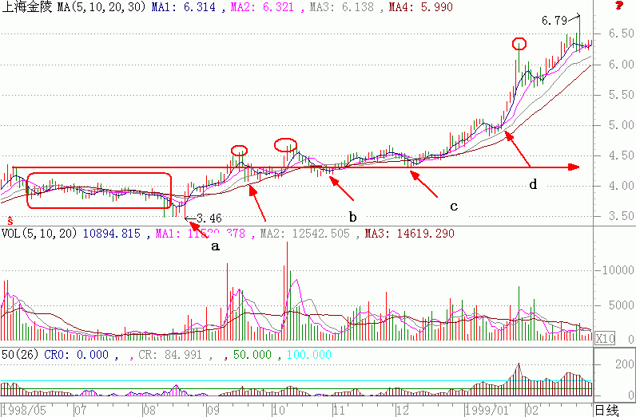
图1-14
方格内所示的走势是股价回落到普通投资者心理、技术支撑共振区的一段高位横盘。高位横盘意味着股价未来走势变得扑朔迷离，不可捉摸。在这段时期内，作为我们投资者，所要做的就是等待，等待趋势的突破。
1998年8月21日一根创出新低的低开高走大阳线突破了两个多月的盘整，给人一种行情呼之欲出的感觉，纵观当日的成交量并没有放大多少，看看左侧的高位和近期的盘整，给人的感觉是上档压力依然很重，如果将这根阳线看做是一个反弹的先兆，反弹的最大高度应当是左侧新高的位置。因为这个位置已经成了市场普通投资者心理、技术压力的共振区，一旦反弹结束，股价就会顺势而下，依次突破各个支撑，完成从终点又到起点的循环。
可是从图中我们发现，股价到达该区域后并没有回落，反而在左侧新高的位置出现了横盘振荡，经过3个月的振荡，完成筹码的高位换手后，股价再次抬头上扬，从此一发而不可收。
当股价完成高位充分换手，进入新一轮拉升行情的时候，作为普通投资者，如何才能做到与主控机构共进退呢？股价在上涨的过程中，每一次调整都有规律可循，每次调整的幅度都与图所示的突破阳线密切相关，每次的调整都会在左侧突破阳线的开盘价附近结束。由此看来，这些突破阳线应该是我们介入、持股与出局的技术分析依据，只要股价回落不破那根突破阳线，就可以一路持股，直到趋势走完。
低位见底后的反转同高位盘整后的再突破，有着本质的不同，前者的调整是通过股价的大幅回落来完成的，是一种出货后再吸筹的反复。而后者的调整则是通过股价的高位反复振荡来完成的，是一种让市场普通投资者的低位筹码高位充分换手的蓄势整理。
在这个阶段，主控机构不会出货，每日的交易很大程度上来说是市场普通投资者手中股票的自由交换，主控机构在这个阶段仅仅起着中间人的作用，他以时间换空间。不过这两种走势都有一个共同的特点，那就是无论是见底还是蓄势，拉升前都有一个向上突破的过程。好了，该继续往前走了，让我们看看（图1-15）的历史走势又有什么特点。
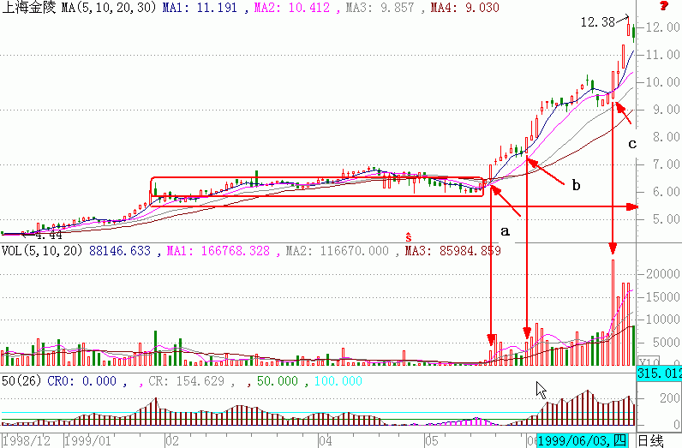
图1-15
该股在突破前期高位后上涨了40%左右，在创出新高后再次出现高位横盘的整理格局，整理时间周期长达4个多月。但是，股价在盘整的过程中始终没有跌破1999年1月27日的开盘价，也就是说在高位盘整的那段日子里，趋势始终没有发出出局的信号。作为投资者，在股价没有发出见顶信号或卖出信号的时候，仍然可以继续持股。
当然，对于在这个区域落袋而安的投资者来说，也没有什么错误，毕竟股价上涨的幅度已经很大，没有必要在看不懂的时候苦苦的守候。5月21日该股收出一根阳线，突破了前4个月的高位平台整理，给投资者再次送来了机会。这个高位盘整一定藏有玄机，我们必须搞懂这次拉升前的高位盘整的市场含义。
我们站在主控机构的角度来看看。从1997年11月至1999年1月，股价上涨幅度可达130%，获利程度相当丰硕，该到了逐步派发手中筹码的时候了。作为主控机构，一旦他要出货，股价便会逐渐回落，他不可能以继续上涨或重心抬高的形式完成全部的派发工作。既然选择了中心向上的高位整理，长达4个月的整理期间股价跌不破一根阳线的开盘价，怎么能够出货呢？由此来看，主控机构在那段时间展开的高位盘整不是为了出货，而是为了让普通投资者手中的筹码高位充分换手。
从市场行为角度来看，这个位置给市场其他投资者的心理冲击是非常大的，因为股价高高在上，使其心理压力达到了极限。心理风险的产生，会导致绝大多数人选择出局。其他投资者的抛售股票不能对主控机构造成压力，可见其持仓量有多大。
作为主控机构来说，能够把高位的压力当作支撑来看待，可想他的志向有多高。经过4个月的高位换手，普通投资者的平均成本也逐渐趋于一致，当主控机构完成了投资者的筹码高位充分换手的工作后，再次拉升也就会变得轻松多了。股价从1999年5月21启动至1999年6月29日结束，短短的30个交易日内股价上涨了100%。如果从1997年11月算起来，整体拉升幅度简直惊人。
在分析的过程中笔者曾多次指出，股价每一次的突破阳线都是我们持股与出局的指南针。
1999年6月29日该股跳空高开，以跳空缺口的形式创出历史新高，根据当日的走势，该股次日至少要继续上扬，以延续其强势的特征，很不幸的是次日低开低走，前一日的跳空缺口完全被封闭。强则不强往往预示着风险的到来。
7月1日的阴线吞没了6月28日的长阳，上涨趋势完全被破坏，股价见顶基本确认。在这个时期首先想到的应该是主控机构在出货，而不是洗盘、振仓。
在随后的1个月里，股价围绕6月28日的开盘价上下振荡。1999年8月9日，一根阴线向下突破了6月28日阳线的支撑，带量的突破阴线宣告了整个趋势结束。
下跌趋势的确认使得我们在技术上需要对该股的下一次波动做一个理性的分析，这种分析的好处在于预先给自己打预防针，有了理智的头脑，就不会被该股下跌过程中偶尔的一两根长阳线所迷惑。
1999年1月至1999年5月的高位调整是市场上普通投资者的心理、技术支撑共振区，理由在前面说了，是市场的平均成本区，股价跌到那个位置，就不存在除了主控机构之外的其他获利投资者。主控机构要顺利完成出货，就要利用市场心理做一波反弹。一则是顺应民心，再一个则是可以在相对高位多出点手中的筹码。
在此之前的其他位置的反弹，作为理性的投资者根本不需要羡慕。因为，作为本书的读者，你已经具备了赚取熊掌的能力，根本不需要再去迷恋鱼。一心一意的爱自己的爱人比朝三暮四的找情人要幸福数百倍。好了，让我们看看其后期的走势到底是怎么样的。

人不是神仙，总有看走眼的时候
人不是神仙，总有看走眼的时候。因为，当大家看到历史图的时候，发现股价根本没有到达那个位置，而是在离那个位置还有30%空间的位置就止跌了。不管怎么说，我们是依照这个市场规律来分析的，作为投资者，所要做的就是尽量避免少犯错误，最好是不犯错误。
凡是按照正确的思路赔钱的操作都是对的，凡是没有按照正确的思路赚了钱的操作都是错误的。我们是利用市场的规律来分析研判每一只股票的，既然它在我们分析的区域之上止跌，并且走出了一波行情，那就值得我们去剖析自己，找出它不继续下探的理由或者说它在此高位拉升的理由。
作为主控机构，他们往往凭借自身的资金优势大量的吸纳筹码，吸纳筹码如同吃饭，也有一个度的问题。当筹码吸纳到一定限度的时候，也就应该停止了，如果不知道饥饱，一味的吃，那也会撑住的。主控机构吃的筹码一旦过量，也就会同人吃得过饱一样，闹的上吐下泻，大伤元气。笔者的好处是在伤了元气以后还可以恢复过来，而主控机构伤了元气，就不好恢复了，惟一的做法就是继续往上做。不过这只是一个猜测，也许主控机构的饭量大，到了那个位置的时候感到饥饿了，又再次吃饭了。扯的远了，还是让我们看看图吧（图1-16）。
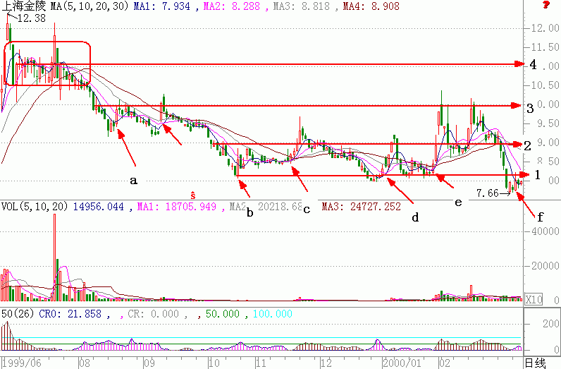
图1-16
从图中看到，箭头a所示的K线提示股价出现了反弹，但高度有限。箭头b所示的K线显示股价再次止跌后反弹，反弹遇到短期压力后出现了横盘整理，整理结束后出现了一波较大幅度的二次反弹。箭头c所示为调整的突破。箭头d所示股价回落到直线1的支撑位之后再次选择了向上，这次的反弹没有前一次强。箭头e所示的K线提示股价第三次回落到直线1的位置后同样选择了向上。这次的反弹突破了直线2的压力，在上探直线3压力的时候，遇阻回落，回落到箭头e所示的突破阳线实体止跌向上。
然而，直线3所示的压力区域压力依然很重，冲击未果的结果使股价再次下探直线1的支撑。回探的结果是股价击穿了直线1的支撑。箭头f所示的K线为股价在直线1的下方盘桓数日后再次回到直线1支撑位的突破阳线。这种走势，这种振荡让人感到迷惑，要想明白该股后期为什么会涨，就得搞清楚这段时期内的主控机构操作意图。
让我们对这段时期的走势问几个为什么吧。
为什么股价没有按照市场运行的一般规律回调到其他投资者的心理、技术支撑位就止跌？
为什么股价在直线1所示的支撑区频繁的上跳下蹿？主控机构在通过反复的振荡出货呢？还是有意识的振仓吸筹呢？若是振荡出货，它和洗盘吸筹有什么不同？
我们又如何从它的走势中得出比较符合主控机构的操作思路和市场规律的结论呢？
1999年6月1日至1999年8月17日，该股的换手率达到了190%，也就是说该股在高位已充分的换手，主控机构在这个区间内已经完成了筹码的派发，市场的整个成本区已经抬高到了9元以上的区域。
从走势来看，该股下跌到6月24日突破阳线的开盘价位置止跌横盘的那个区域成了市场中普通投资者的心理、技术支撑的一般支撑区，股价在那个位置止跌横盘，符合市场运行的一般规律。既然如此，那股价跌破9元，市场中就不存在还有获利的其他投资者，整个在9元以上介入的投资者全部成了套牢户。
在市场中没有任何其他投资者获利和主控机构已经顺利出局的情况下，9元下方的区域也就成了值得主控机构再感兴趣的区域。
1999年10月20日至2000年6月30日，该股在下跌到8元位置以后围绕8～9元的区域展开剧烈的上下波动，从K线图来看，表现出的是大阴大阳的交替反复，8个月的大幅振荡，换手率只有90%，不得不让人感到奇怪。
1999年6月到8月的整体换手是那么的充分，就是按照买1卖2的笨拙手法操作，也该在9元以上出手至少60%以上的筹码，根本用不着那么辛苦的在8～9元区域反复振荡8个月去出脱手中残余的筹码，他只需要顺应趋势和市场其他投资者技术分析和心理分析的特点，做一次反弹，就可以派发完剩余的筹码。既然它能够在其他投资者的心理、技术支撑的强共振区上方止跌振荡，并且走了8个月，那么这段时期的走势就有分析的价值。
从理论上来讲，2000年3月16日股价跌破8元支撑的那一日是止损的日子，因为在高位，一个支撑被向下突破就意味着新的下跌趋势的开始。但值得注意的是该股在8元下方振荡5个交易日后又上8元，随后又在8～9元的区域振荡整理，它的走势同其他各股的高位支撑下突破后的抵抗横盘再下突破不同。
这个不同，给我们提供了一个可靠的信息，那就是与市场普通投资者的技术、心理分析相背逆，任何与市场大众观点不同的变化，都值得我们关注。
2000年7月4日该股向上突破了8个月的振荡压力区，于7月10日创出当时的新高。一个长期振荡区间的上突破，往往预示着行情的来临。
从市场行为学、主控机构的心理、技术分析的突破与支撑、趋势的发展确认角度来分析，主控机构要拉升，其回调的最深幅度应当在7月4日的收盘价附近。但真实的走势是该股回调到7月6日阳线收盘价位置就止跌了。
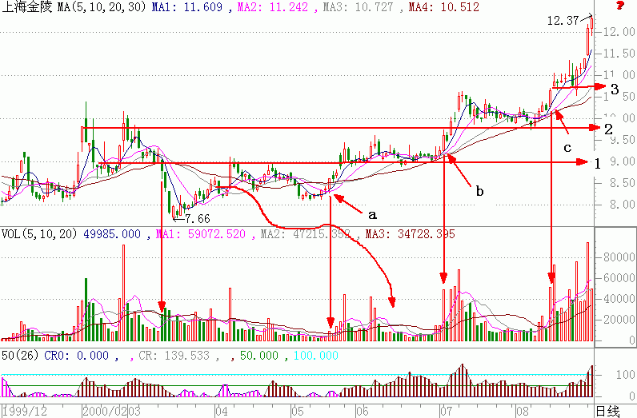
图1-17
也就是说，比我们研判的回调幅度要小的多。既然表现出来的是一种强势调整，那就可以安心的持股了。
8月14日股价突破7月高位，这根阳线对我们来说有什么用？第一趋势得到确认。第二增仓机会来临。到了这一步，不用笔者再啰嗦了吧？以后如何持仓和出局，只要利用前面所学的知识就可以把握了，请读者仔细体会（图1-17）的异常和突破、调整的特点。
只看局部，不看全局的分析是会犯只见树木，不见森林的教条错误。为了再次提醒读者，特将这轮走势的全貌展现给读者，希望读者能够再一次的警告自己，左侧的高位是右侧股价上涨中的拦路虎，是主控机构的心理、技术压力的强共振区，股价到达这个区域，不做进一步的长期调整就形成突破多为诱多，不要被其美丽的外表所迷惑（图1-18）。
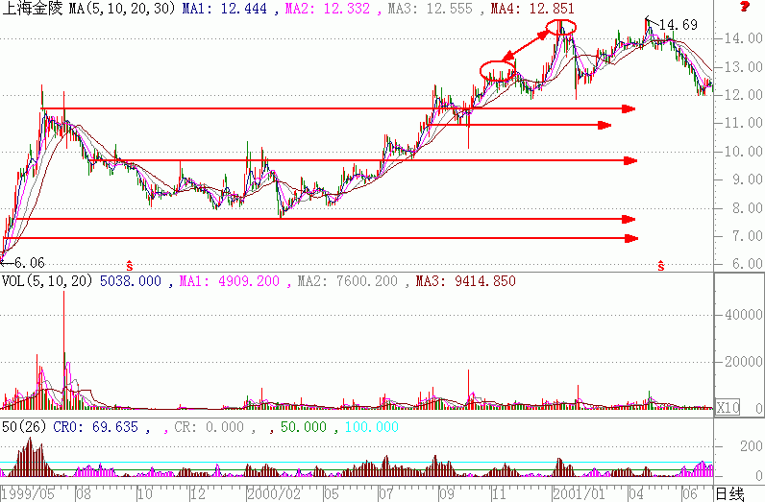
图1-18
动态的、理性的分析研判个股的走势可以让投资者的思维不僵化。通过对该轮行情的回顾，我们进一步加深了对调整区间、调整周期重要性的理解，加深了股性活跃度与区间位置关系的再认识，这就是收获，就是我们学习的目的。说真的，能够通过历史学到这些已经是不错了，毕竟我们才刚刚起步不久。

会看的看门道，不会看的看热闹
会看的看门道，不会看的看热闹。学了这么多，读者已经能够看到股价涨跌的门道了，已经有了自己的理性思维了。前面说了，涨也好，跌也好，都有一个度的问题，无论是谁，一旦超过了这个度，市场规律就会毫不留情的惩罚他们，这个惩罚一直延续到他们醒悟的那一刻。
当股价见顶的时候，我们所要做的就是如何的将手中获利的筹码尽快的施舍给场外看好它的其他投资者，而不是满腔热情、一厢情愿的做黄粱美梦。
美滋滋的躺在幻想的温床上等待主控机构给我们更多的利润的想法会将我们打入十八层地狱永不得翻身。理性的、符合市场规律的操作会将大家带进获利的天堂。笑的最响的人不一定是笑到最后的那个人。在这个市场上偶尔的获利是很容易的，但持久、稳定的获利是非常困难的。大道理人人都懂，但要想让他跳出个人欲望的沟壑，确实还是很不容易的。常常有朋友问笔者是怎么获利的，用的是什么绝招，能不能把笔者的绝招教给他们。
看了这么多的图，分析了这么多的历史走势，作为读者，应该明白笔者没有什么绝招，只是顺应市场规律操作罢了。其实，笔者根本不想苦口婆心的讲这些道理，这样啰嗦的讲实在是出于无奈，只有不停的拿事实来反反复复的说教，才有可能让那些不相信的人醒悟。好了，该看（图1-19）的走势了。
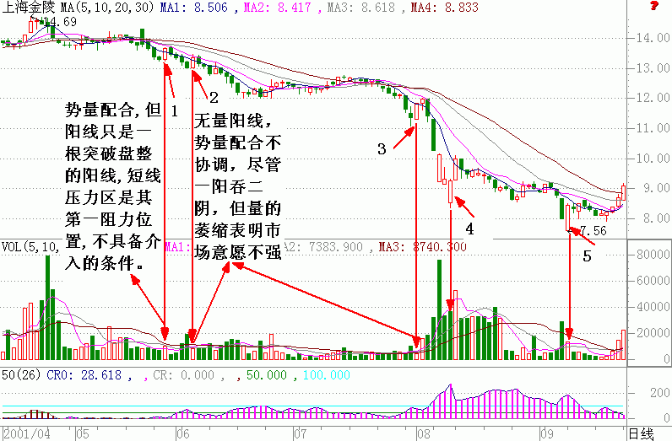
图1-19
从图中我们可以看到，股价并没有按照某些人想象的走法走出新一轮轰轰烈烈的行情。在这里不得不对这幅图的走势发表评论。这幅图对于一些非常浮浅的股评家来说，无疑是一个最好的讽刺。那些不停的呼喊高位突破等于上升空间有效打开的股评家们，不要再叫嚣了。那些听信于这些叫嚣的投资者们，也该醒来了。高位突破再突破是存在的，它需要时间和金钱。不是所有创新高的个股都会再创新高！
从（图1-18）中我们已经看到，该股创出了新高，突破了左侧的高位，也就是说，12元以下介入的所有投资者全部解套和获利了。面对这样严峻的局面，这么多的抛压，主控机构的难堪可想而知。对于我们来说，市场的一般规律是主控机构遵循的法则，无论是熊市还是牛市，市场规律都在起着作用。只不过所起的作用程度有所差别而已。
从（图1-18）中，我们可以看出，12元的位置是普通投资者的最高平均成本区，股价跌到这个区域，该有所表现，否则就有点说不过去了是不是？那么，从（图1-19）来看，股价确实到这个区域出现了止跌横盘，2002年7月23日是大盘暴跌的开始，该股也没有避免暴跌的厄运。
我们从（图1-18）可以看出，11元的位置是该股突破左侧头部的区间，这个区间是主控机构发力的区间，理论上存在一定的支撑，而9元区域是主控机构盘整蓄势吸纳筹码的高位，也就是说，这个区域是主控机构的平均成本最高区域，股价到了这个位置，应当会出现一波强有力的反弹，以便将手中的筹码尽快的派发出去。而7.6元则是主控机构的最低成本区，这个区域应当存在非常强的支撑。
由于大盘的暴跌，技术分析的威力已经有所减弱，但从（图1-19）中我们仍然可以看到该股在下跌过程中分别在11元、9元的位置出现了反弹，尽管强度有限，但技术分析还是十分有用的。该股在7.6元的区域没有做什么抵抗就继续下滑了，根据以往的研究，突破主控机构心理极限位置之后的下跌幅度应当是7.6元的20%～30%，也就是说在6.1元或5.5元的区域止跌，然后再展开新一轮的走势，那么我们看看，该股到底跌到了哪个位置才止跌的（图1-20）。
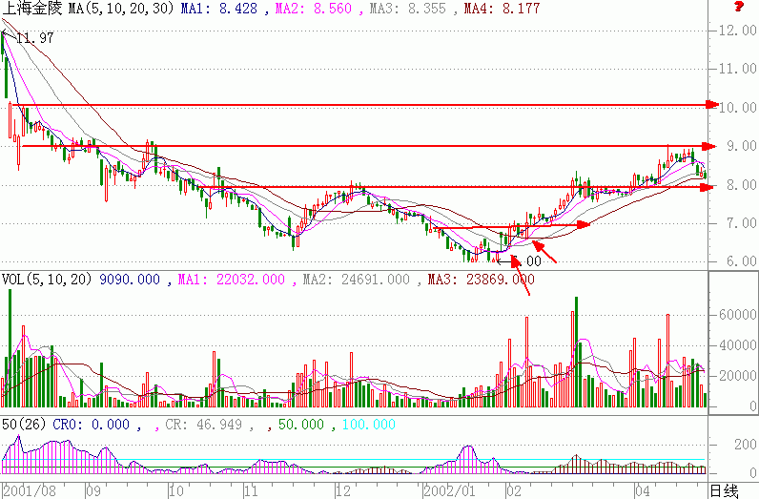
图1-20
该股的第一次止跌是6.3元，反弹到8元，然后回落,跌到了6元。我们可以说，跌到6元的时候，该股已经严重超跌，主控机构也遭到了套牢。这个区域变成了主控机构重整旗鼓的区域，下一个趋势的底部已经来临。
上海金陵的历史走势一点一点的走过了我们的眼底，我们除了深深的叹息规律的无情，无限的钦佩历史的真实之外，剩下的就是不断的反省了。在学了这么多的内容之后，笔者越发的感觉到自己的渺小和无知，道是无情却有情，这个市场并不是一个无情的赌场，它到处都是阳光和希望，只不过，这些阳光和希望是给勤劳的人的，而不是给那些不劳而获的人的。没有付出就没有收获，信然！
当笔者点燃一支烟，望着窗外被茫茫大雪银装素裹的群山的时候，心中萌发了对深市个股走势也做一回顾性介绍的念头，于是随机抽取了深宝安A作为分析的对象。
时间又一次回到了1992年，我们又要在历史的长河中跋涉一段时期了。不管怎么说，能够对不同市场、不同股票的历史走势再做一次回顾，从不同的市场、不同的股票中总结历史经验是百利而无一害的。学一门科学就一定要学好它，做一门学问，就一定要做好它。我们作为股票市场的投资者，就一定要学好做股票的技能，不但要学好，还要学精。艺高人胆大，练就了深厚的基本功，还怕什么学不好更高深的武艺呢？

熟读唐诗三百首，不会做诗也会吟
俗话说，“熟读唐诗三百首，不会做诗也会吟”，通过对上海金陵的回顾性分析，我相信大家至少对于相似的图形或相似的走势有了一个感性的认识。当然了，对于已经具备感性认识的读者来说，要想当一位股评家，已经是绰绰有余了。但是要当一位投资家，还需要把感性的东西升华到理性的境界。那就让深宝安A做我们感性认识升华的载体吧。
深宝安A1991年上市至1992年5月的历史图谱（图1-21）。从图中，我们可以看到，该股上市以后走出的是向下探底的走势，股价探底起稳后，在底部区域横盘整理了3个多月，随后在a箭头所示的位置拉出一根阳线突破了这个整理，盘整的突破使得股价上了一个台阶。在突破上市的高位以后，该股又一次出现了横盘，这次横盘的时间周期相对来说要短得多，只有14个交易日，随后股价再次形成向上突破，如箭头b所示。
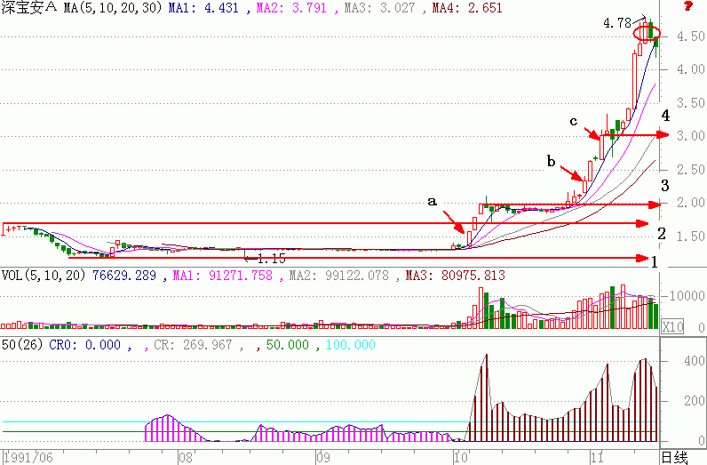
图1-21
这次的突破，使得股价如同长了翅膀往上蹿，一直蹿到圆圈所示的区间。尽管在涨的过程中出现了两根阴线，但整体的趋势根本就没有改变。从图中我们可以看出，那两根阴线始终没有击穿箭头c所示的阳线开盘价，也就是说，它们根本没有发出出局的信号。
股价涨到圆圈所示的区域的时候，整个股价已经涨了近400％，短短的1个多月，股价就能够涨这么多，只能算作是特殊历史条件下的畸形产物，但这个畸形儿确实可以让这个市场上的一部分投资者一夜成为百万富翁。暂时撇开这些不谈了，我们还是看看这种畸形产物的后期走势到底符合不符合市场的一般规律。
一般来说，股票上市以后如果选择价值回归的走势，那它上市时的高位就成了未来上涨途中的拦路虎，股价不在它的下方反复的振荡，长线趋势是不可能走好的。但是我们发现，该股在底部区域整理3个月换手率只有12％，也就是说主控机构根本没有在那个区域吸纳到什么筹码，箭头a所示的突破阳线至直线3所示的区间只能是主控机构的拉高吸筹。也就是说，主控机构的成本不在直线1所示的底部区域，而是在直线3所示的区域。从那个区域算起到圆圈所示的区域，股价的涨幅为150％，也就是说，主控机构的最大获利度只有150％。
搞清楚了这些，我们就可以很好的解释箭头c所示的阳线之后出现的两根阴线没有引起股价下跌的原因。那就是上涨的空间还没有完全达到主控机构的既定范围。既然直线3所示的区域是主控机构成本区，那这个区域以后就是市场最强支撑区了。我们可以得出，直线4所示的区域是市场其他投资者的技术、心理支撑区，股价在见顶回落的过程中，一定会在这个位置出现短暂的止跌，主控机构如果出货，那他会在这个位置顺应市场作反弹，然后再回落到直线3所示的成本区，到了这个区域，股价的波动就成了我们研究的重点。
顺便说一下，无论是上下振荡的走势，还是横盘整理的走势，其市场的含义不外乎就是等待。当然，调整的形态、调整的幅度、调整的时间周期、调整的空间位置都对股价的未来走势有一定的影响，这些细节性的问题笔者不可能面面俱到，否则这本书就要变成工具书了。笔者希望本书的读者能够在学习的过程中多注意这些局部的走势。从局部的走势中洞察主控机构的操盘手法、操盘心理、操盘计划。
有了上面的分析，我们也就能够对这只股票的后期走势进行追踪查访了。因为未来的走势不是一个偶然，它是偶然中的一个必然，这就像种瓜得瓜，种豆得豆一样，你种了什么种子，就会收获什么果实，不可能在收获季节里出现种苦瓜得甜瓜，种甜瓜得苦瓜的现象。

哀筝一弄湘江曲，声声写尽湘江绿
作为投资者，我们分析的目的不是为了说对，而是为了尽量的不看错和做错。市场短期的变化是随机的，但其长期的变化却是有序的。从无序中找到有序，才是我们学习的最终目的。让我们先看看（图1-22），然后再一步一步的分析总结。
从图中我们可以看到，该股第一次回调到我们分析的普通投资者心理、技术支撑位后立即止跌。次日一根阳线完全吞没了前一天的回调阴线，随后小幅下跌，当回调到箭头A所示阳线位置以后，股价开始止跌，并围绕直线1所示的支撑线做横盘整理，整理周期长达4个月。
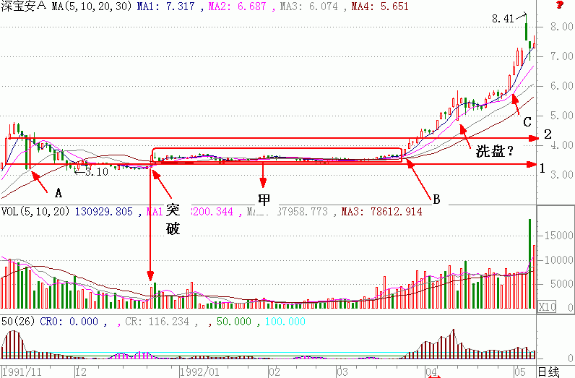
图1-22
1992年3月25日一根阳线突破了盘整，新一轮行情宣告开始，箭头B所示。在上涨的过程中，股价突破了压力线2所示的左侧高位后出现了小幅回落，但回落的空间相当有限，股价回调根本没有触及到刚突破的压力线2。箭头c所示为当日的突破阳线。
读者一定还记得上海金陵1992年的历史走势，它的走势与深宝安A有着明显的不同，那就是底部调整的时间周期不同，突破左侧高位后的回落走势不同，第二波的拉升手法不同。但它们不同之中也有着相同之处，那就是上海金陵经过数年的反复，终于完成了有效突破，在有效突破左侧历史高位后，主控机构选择了在市场其他投资者的心理、技术支撑共振区横盘整理的走势，整理结束后走出了一轮非常壮观的行情。
深宝安A突破左侧的高位后同样选择了在市场普通投资者的心理、技术支撑区横盘整理的走势，在整理结束后同样走出了一轮轰轰烈烈的上涨行情。只是在高位调整中，前者的振荡幅度较大，后者的振荡幅度较小而已。
通过对两只股票历史走势的对比，我们发现要确认高位有效突破，必须先要确认市场其他投资者心理、技术支撑共振区的支撑强度。
只有能够长期承受下跌压力的投资者心理、技术支撑共振区才具有分析的意义。一旦股价突破了这个长期盘整的瓶颈，则可以根据趋势顺势而为。请不要忘记，这个区域的盘整周期一般不能小于60个交易日。
“哀筝一弄湘江曲，声声写尽湘江绿。”股市的涨涨跌跌总是包含在市场规律之中，这个规律无论在哪个市场，所起的作用都是一样的。人是渺小的，也是伟大的，之所以渺小是与大自然做比较。为什么伟大呢？那是因为人具有主观能动性，不但可以发现规律，还可以利用规律为人类服务。用我们的智慧去获得我们应得的利益吧。

自在飞花轻似梦，无边烟雨细如愁
股价一旦起飞，往往会给市场其他投资者提供无限遐想的空间，不着边际的获利欲望会让投资者忘却所有的风险。这种心理诱惑往往会诱导许多投资者在高位奋不顾身的追涨，这种心理诱惑在（图1-23）中表现得尤为强烈。
从图中我们看到该股在拉升的过程中出现过一次短暂的平台整理，支撑线4所示。一次高位振荡，支撑线3所示的左侧K线。从图中我们看到，股价见顶后出的第一次回落是在支撑线3所示的位置止跌，并且走出了一波反弹，反弹的高位与左侧的高位一致。值得注意的是箭头C、箭头D所示的两根K线，给人一种强势向上突破的感觉，这两根K线肯定在当时迷惑了不少投资者。
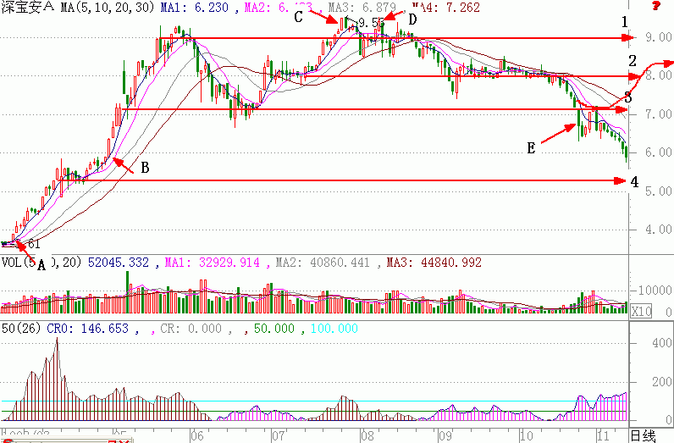
图1-23
在分析上海金陵的时候曾经提到过，高位的有效突破必须具备：①调整时间周期长；②调整止跌位置一般位于市场普通投资者的心理、技术支撑的共振区；③必须有一个明显的盘整突破信号。而该股恰恰相反，它不但调整深度没有到达市场其他投资者的心理、技术支撑的共振区，而且调整的时间周期远远达不到高位充分换手的要求。
调整幅度的不充分就使得一部分获利的场外投资者继续寄生在该股中不出来，而调整时间周期的不足导致了筹码在高位无法充分换手。这种结果与我们总结过的高位有效突破背道而驰，它充分地暴露了主控机构的操作意图是出货而不是继续往高做。
股价反弹到左侧高位时只做了短短数日的停留，随后很快向下回落。当股价回落到直线2所示的支撑位置的时候，再一次出现了横盘整理，横盘周期长达1个月，但横盘的结果却是选择了继续向下寻求价值回归。尽管在下跌的过程中也出现过几根阳线，但最终还是下跌到了市场普通投资者心理、技术支撑的共振区。
在对上海金陵做回顾性分析的过程中，笔者提到主控机构往往喜欢在市场其他投资者心理、技术支撑的共振区顺应民意做一波反弹行情，目的是为了顺利出货。那么该股跌到这个位置会不会也产生一轮反弹行情呢？如果产生反弹，反弹的最大空间应当在什么区域？
该股如果在支撑线4所示的共振区止跌，它反弹所遇到的短线压力区域为阻力线3所示的区域，股价到达那个位置后会展开短线调整。至于调整的幅度和深度只能依靠后期走势来分析研判。倘若调整结束后再次拉升，中期压力将是阻力线2所示的区域。股价到达这个区域后的调整走势是研判整个反弹结束与否的风向指标。
也就是说，这个区域是决定股价上与下的中转站。上可以见到左侧的高位，下则继续寻求价值的回归。因为未来的走势不是预测出来的，而是走出来的。我们之所以分析其上、下的可能就是为了根据上、下的实际走势做出符合于市场规律的决定。我们看看图（1-24）的真实走势。
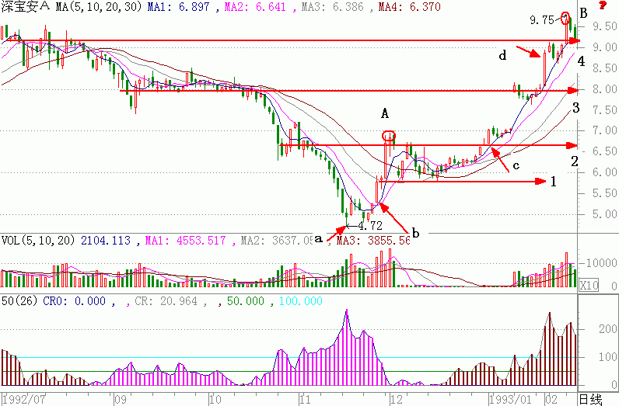
图1-24
股价确实在市场普通投资者的心理技术支撑共振区止跌，在经过数日的底部蓄势后展开反弹，反弹到达阻力线2所示的位置出现了回调，回调的幅度在箭头b所示的阳线收盘价的附近。
记得在分析上海金陵历史走势的过程中，多次看到股价在这种支撑区止跌后往往会展开一波比较大的反弹行情。从图中也可以看出箭头b所示的阳线具有很强的支撑力。箭头c所示K线上破了阻力线2。当该股完成上探、回落、突破这一系列动作后，就可以确定主控机构目前的操作意图。
当然，可以根据下一阻力区域与突破阳线间的空间做出增仓与否的决定。股价终到了直线3所示的中期阻力区，这个区域的走势关系到继续持股和获利出局的问题，要具体条件具体分析。
从图中看调整后股价选择了向上突破。这一波反弹可谓走的有声有色，有情有调。但是我们如果拿它和上海金陵做一比较，就会发现它走得特别死板，每次的调整都是横盘，除了横盘之外，他们再也玩不出什么花样。而上海金陵则不同，他早期的调整形态相当生动、调整的幅度有深有浅、调整的手法不停变换。由此看出，早期沪市的主控机构比早期深市的主控机构成熟。
“自在飞花轻似梦，无边烟雨细如愁。”只有不停探索，不停研究的投资者，才能够对股价的走势做到了然于胸，才能够在操作的过程中享受到自在飞花轻似梦的操作乐趣。而对于那些绝大多数对股市认识不深，了解不够的投资者来说，每一根K线都充满着未知，每一次的决策都充满了困惑，他们的每一次操作都要经历无边烟雨细如愁的痛苦煎熬。笔者想作为本书的读者，至少在今后的操作中不会再遭遇无边烟雨细如愁的痛苦煎熬。

严冬过后闻春雷，绿暗红嫣寻常事
笔者曾反反复复的指出，股价到达或接近左侧高位的时候所要做的不是继续持股，而是考虑以最快的速度出局。然而，有许多投资者却偏偏喜欢为了最后的疯狂而损失大量的利润。笔者希望这种让人感到痛心疾首的做法不要再在本书读者的身上出现。
记得在分析上海金陵历史图谱的时候，我们总结过，当股价在市场其他投资者的心理、技术支撑共振区出现反弹，就意味着主控机构要清仓出局，反弹一旦结束，股价就会一泻而下，依次突破各个前期支撑区域，直指主控机构的原来持仓成本区，只有当股价回落到这个位置的时候，才会产生新的选择。、
当股价在市场其他投资者的心理、技术支撑共振区出现反转，就意味着主控机构有再做一波行情的欲望，一旦创出新高，股价就会围绕左侧高位的市场其他投资者的心理、技术支撑区域反复振荡，经过长时间的高位整理后，会再做一波行情。
当股价在市场其他投资者的心理、技术支撑共振区下方，接近或到达主控机构的成本区后止跌向上，则多意味着主控机构对低价的筹码又一次产生了兴趣，股价又可能会上原来的高位，甚至创出新高。股价一旦创出新高，就会顺势而下，依次突破拉升过程中的各个支撑区域，直指新的市场其他投资者的心理、技术支撑共振区。等股价到了这个位置，多会做一次反弹，以便完成出货。
1992年11月至1993年7月的走势（图1-25），让我们看看，怎样操作才符合市场的规律。
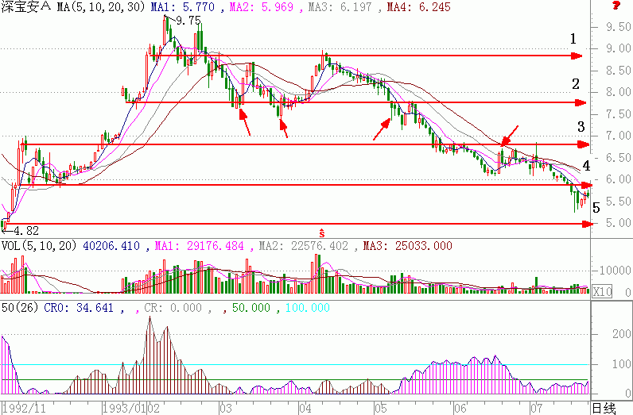
图1-25
从图中我们可以看到，股价不但到达左侧高位区域，还创出了新高。遗憾的是股价在创出新高的次日便出现了回落，此后很长的一段时期，股价都在左侧高位的下方运行。这种走势在我们分析上海金陵的过程中曾多次见到，而且股价最后都是选择了继续向下回落。
其实，这种走势道出了主控机构醉翁之意不在酒的真实意图。他的目的不外乎就是出货、出货、再出货。主控机构既然能够让股价创出新高，就有能力解套左侧头部的所有套牢投资者。
他之所以不愿意解套所有的套牢者，是因为他根本没有继续往上做的打算和计划。股价在经历了3个多月的高位振荡后，终于露出了真实的面目，以势如破竹般的气势展开了凌厉的下挫，在依次突破各个支撑之后，又一次回到了起点。
原来的支撑变成了阻力，刚刚还可以看到的新高现在已是高不可攀的珠穆朗玛峰。那些面如菜色的K线已经不是简单的图符，它们已经变成了在下跌过程中买入股票且遭深套的投资者的痛苦面容。
当股价再一次回到起点的时候，它带给投资者的除了希望之外就是毁灭了。无论是哪种结局，投资者除了接受之外，没有其它的选择。
每一次的下跌带给投资者的都是雪上加霜的痛苦，而每一次的见底除了给大家带来一点希望之外，更多的是一种恐惧。让我们看看这只股票到底在这个位置给投资者带来了什么（图1-26）。
当股价回落到箭头a所示的位置的时候，我们根本不知道以后将会发生什么事。我们只能依靠自己掌握的有限技术来指导我们的操作。像这幅图中的走势，笔者是不可能在其启动之前抓得住的。
对个股趋势的分析除了支撑、阻力、心理方面的推理之外，还需要对时间周期进行验证。根据笔者的结论，绝大多数个股股价见底之后都有一个蓄势的阶段，这个阶段的目的就是为了消化短期抛压，为了吸筹。只有当股价突破短期压力线，并且稳稳的站在短期压力线上方的时候，才可以确认趋势。而该股的突破却一气呵成，没有一丝拖泥带水的现象。
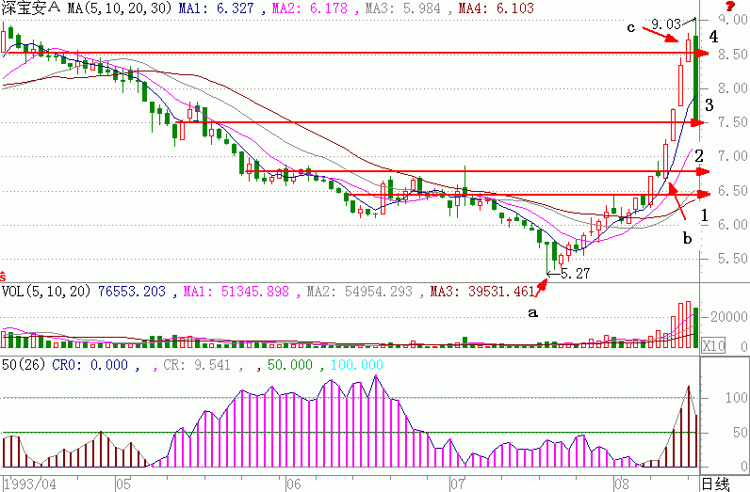
图1-26
对于笔者来说，能够抓住的就是箭头b所示的那根阳线。之所以这样说是因为该股在突破直线1所示的压力区域后根本没有做什么回调就继续前进了。同中有异，异中有同，从它的细微变化中可以看出一点蛛丝马迹。直线3是该股上涨过程中的中期压力区，我们在前面的分析中也提到过，中期压力的突破是长期走好的保证，该股却不管三七二十一，一股劲儿的往上蹿，一只蹿到直线4所示的长期压力区。
每次都强调股价到了长期压力区或左侧高位区域的时候就要快速出局，一个是为了避免深幅调整，另一个是为了赶在主控机构出局前出脱手中的股票。该股的高开高走可能诱惑了不少投资者，他们见到主控机构能够以最强的攻势将股价拉升到左侧高位区域，就会人为的假设主控机构的实力和操作意图，就会盲目乐观的幻想后续的高度，这样一来，他们不但不会在这个位置出局，还会毫不畏惧的增仓。
这种心理在某种意义上来说正中主控机构的下怀，他们可以在此位置大量的派发手中的筹码。美好的愿望是走向失败的捷径，次日的阴线粉碎了所有幻想者的美梦。从这幅图中，我们越发的感到市场规律的伟大和无情，违背市场规律的人，最终要受到市场规律的惩罚。
“严冬过后闻春雷，绿暗红嫣寻常事。”当股价见底回升的时候，我们要根据趋势、根据股性的活跃度进行运作。当股价见顶或到达长期阻力区域的时候，我们要做的就是落袋为安。

郁孤台下清江水，中间多少行人泪
从（图1-26）中我们看到，一根阴线吞没了箭头e所示的突破阳线，股价回落到了直线3所示的支撑区域。根据市场运行的规律，股价一旦突破中期压力，长线就会走好，而其随后的股价回调一般也不会跌破那个区域，只在那个区域做短暂的休息后便会继续前进的。
股价一旦跌破那个区域，它就不会很快再上来，只有经过较长一段时间的消化，才有可能继续前进。现在股价已经跌到了关键的区域，短期内的走势直接关系到该股未来的命运。
在没有涨停板限制的市场中，股价的涨跌幅度起伏可以很大，但其总趋势还是符合市场的一般规律的，主控机构还是遵循的低位吸筹，阻力区调整，高位区出货的规律。还是遵循着市场普通投资者心理、技术压力区洗盘，心理、技术支撑共振区反弹的操作思路。
无论该股在以后选择什么样的走势，其整体的操作思路肯定是符合这个市场规律的。让（图1-27）来告诉我们主控机构的真实意图吧。
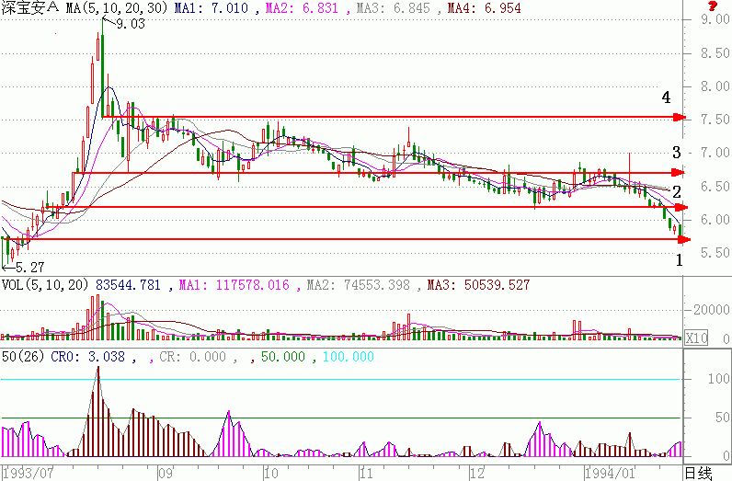
图1-27
在这个市场上，事实的真相确实比人们想象的要真实和残酷。股价并没有在直线4所示的支撑区域止跌，反而跌到了直线3所示的市场普通投资者的心理、技术支撑的共振区，在这个区域，股价出现了两次很小的反弹，始终没有再上到直线4所示的区域上方。
长时间的振荡粉碎了无数投资者的美好愿望。股价一步一个台阶的向下移位，重心下移的最终结果是股价回落到了直线1所示的起点。我们不得不对这段时期历史走势做一次深究，因为在以后的投资生涯中，我们还会遇到无数只类似这种走势的股票。
主控机构在股价见顶后选择了价值回归，当股价击穿中期支撑区域的时候，我们听到了股价后退的脚步声，所不同的是我们还有一点希望，那就是希望股价在普通投资者的心理、技术支撑共振区刹车，只要股价在这个区域止跌，我们就可以等待机会。
按照我们对历史走势的回顾分析中得出的结论来看，每当该股如果有继续前进的欲望，就会在这个区域进行修整，以便补充所需的军需物资，当准备工作完成以后，它们就会再次前进。
在前进的过程中，会遇到直线4所示区域的敌对势力的抵抗，当他们击溃了这股敌对势力，打扫完战场以后就会按原计划前进。也就是说，股价在跌到直线3所示的区域后要进行修整，等主控机构吃饱喝足后，就会整队进发，攻克直线4所示的阻力区域。
只有在主控机构攻克了这个阻力，打扫完战场继续前进的时候，我们才能够确认长期趋势走好，我们才可以放心的跟在主控机构的身后跋涉。
也就是说，主控机构始终没有给我们提供这个机会。既然没有给我们提供这个机会，那我们就没有必要钻到里面去凑热闹。对于在直线4所示的区域上方买入的投资者，应当怎样采取措施避免更大的损失呢？很简单，那就是遵循市场规律，在股价跌破直线4所示的中期支撑区域的当日出局。凡是符合市场规律的赚与赔都是正确的。
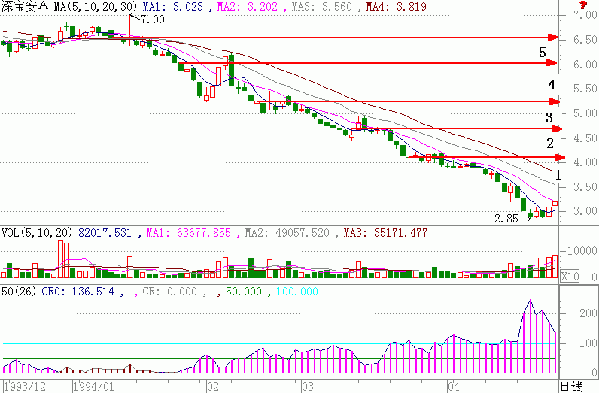
图1-28
股价已跌到了起点，在这个区域我们是买呢，还是观望呢？各位读者也明白，抄底要抄趋势的底，卖高要卖趋势的顶。趋势的顶相对来说好确认，但趋势的底有时候却很难把握。这个需要观察局部的变化才能够得出正确的结论，请读者在实战操作中仔细的体会和总结。
从（图1-28）中可以看出，该股的主控机构没有在自己的家中停留，只在门口看了几眼就扬长而去了。在分析上海金陵历史走势的过程中，也遇到了类似的情况，当时笔者同读者开了个玩笑说主人要么是有了新欢，抛弃了结发之妻，要么是与家庭发生矛盾，负气出走。玩笑总归是玩笑，但也不无形象的描绘出主控机构彻底出局和主控机构再次入庄的事实。
在分析中笔者指出，当股价跌破这个位置的时候，一般的跌幅是这个位置的平均价格乘以25％～30％，股价跌到那个位置短线才会止跌。该股在前期底部的平均价格是5.5元的，股价在这个区域只停留了数天便开始做自由落体运动。
我们计算一下，该股短线的最小跌幅在5.5－（5.5）×30％＝3.85（元），也就是说该股在这个位置至少会出现短线的第一次止跌。
从图中我们可以看到，该股在3.9元的位置止跌横盘，但最后仍然选择了继续回落。真是没娘的孩子没人疼，没有主控机构喜欢的股票没人捧。继续下滑的股价到底要滑到那个位置才会二次止跌呢？
用保守的计算发表方法再算一下，3.9－（3.9×25％～30％）＝3.1～2.73（元），股价要跌到这个位置才会再次做停留的。可是，最终的结果却与我们分析的相差无几，股价在2.85元的位置止跌。不管怎么说，股价到底是止跌了。
止跌以后的走势会是什么样子呢？上海金陵在跌到第一个支撑位置后选择了向上，然后展开了一波行情，而深宝安A却因为在那个地方嫁不出去而选择了继续回落，两种不同的境遇，恐怕只能有两种不同的结果。也许，会有一种皆大欢喜的结局。
股价从高位回落，一路上不知道套牢了多少投资者，当他们在高高的山顶上、半山腰中看着股价一步一步的往下滑的时候，他们的感受恐怕只有凄苦和无奈了。当我们后来的人在看这些血泪斑斑的历史图谱的时候，是不是也会有一种“郁孤台下清江水，中间多少行人泪”的感受？
接下来，笔者要和大家看下一段的历史走势图了，真有点不敢接受现实的感觉。以前的笔者，也曾经是那样的无知和无奈。

长亭门外山重叠，头白鸳鸯失伴飞
股价从珠穆朗玛峰的山顶跌到了万丈深渊，也不知股价何年何月才能够从2.85元的位置再涨到原来的顶峰。笔者只知道，当一个个支撑被依次击穿的时候，人们的希望也会被一次次的粉碎。当最后的一个希望变成了失望的时候，投资者的思维也就相对停止了，投资者的心态也已经变得有点麻木了。
笔者不知道股价是否会在2.85元的位置止跌，也不知道它会涨到什么位置或跌到什么位置。股价从5.5元的高位跌到了2.85元，整个股价再次被拦腰而斩。跌下来50％，涨上去100％，那些套牢在5元区域以上的投资者，何年何月才能够再见阳光？市场永远不同情弱者，还是先看看历史图谱再说吧（图1-29）。
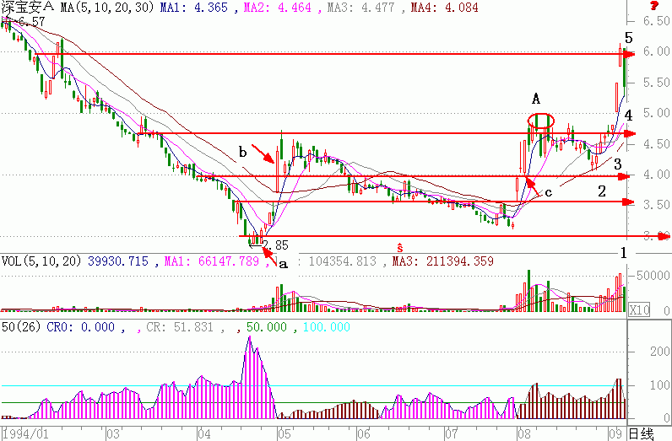
图1-29
当股价跌破5.5元继续下滑的时候，我们已经知道这个位置成了该股长期走好的拦路虎，只有当股价站到了这个位置上方，才能够谈得上该股的长期趋势。
从图中我们看到，股价在2.85元的位置止跌了，并且开始反弹了。小心翼翼的看着该股往上涨，那些阻力、支撑也渐渐的在笔者的脑海中出现了，在图中画出了4条阻力线，一条支撑线。按照趋势和市场规律来说，股价应当依次突破各个阻力线向上缓步进发，遗憾的是不健全的市场往往喜欢培育畸形的产物，股价根本没有在直线2所示的阻力区做什么停留，一根涨幅达30％的长阳一举突破了直线3所示的强压力区，直接向直线4所示的长期压力区进发。
没有了时间上的参照，分析起来确实困难重重。好在我们知道哪个区域是中期阻力区域，哪个区域是长期阻力区域。追涨是不明智的，等股价回调的时候再根据其回落的幅度和位置研判该股的后期走势吧。
股价在上探长期阻力区域的时候无功而返，回落到了中期支撑区域，直线3所示。有了参照系，分析起来就好多了。只要股价回落到这个区域得到有效支撑，那就可以确认中期趋势已经走好，可以在整理结束后介入待涨。
真实的走势是中期支撑区域根本不具备支撑的条件，股价跌破直线3所示的支撑区域，回落到了直线2所示的短期支撑区域。等待，还是等待，不能够因为股价跌了很多就认为有利可图随便介入。
这个支撑区域仍然没有起到支撑的作用，股价还是跌破了它，回到了直线1所示的底部区域。这可是这次拉升的主控机构的压箱底钱的区域，再往下跌就该让人绝望了。股价在这个区域做的停留很短，随后很快向上突破了直线2所示的压力区，直达直线3所示的中期压力区。
又是一根超过20％涨幅的阳线，这种调整不给机会，上涨不给机会的走势，笔者是无法把握的。不知道读者中有没有能把握这种走势的？“追”看不到趋势，“跌”看不到支撑，笔者的看法是除了等待还是等待。
股价涨到5元区域后又出现了回调，从图中我们可以看到，股价这次在直线3所示的区域获得了很好的支撑，回调还没有来得及触及直线3的支撑便急不可待的开始往上走了。终于等到了机会。对于投资者来说，在以后的投资中遇到这样走势的股票，恐怕只能选择在趋势确认的那个区域入场，其它的区域是根本不敢与庄共舞的。
我们在回顾上海金陵和深宝安A在此之前的走势的时候就得出过股价要想长期走好，必须先要突破中期压力，其次还要确认突破的有效性，在完成这两个步骤后，才会在新的空间展开新的行情。这是鉴别真假突破的法宝，再次希望读者能仔细体会。
股价突破了中期压力，回调获得支撑后再次向上发力。从图中我们看到股价不但冲破了5.5元的阻力，还冲到了6元的位置。那么，突破5.5元后到底该怎么走呢？是继续上涨呢还是再次回落呢？
如果选择了高位整理后向上继续突破，那我们就可以估算主控机构的心理、技术支撑的共振区和市场其他投资者的心理、技术支撑的共振区以及双方的心理、技术压力区。如果选择向下回落，那我们就要将不久前确认的中期支撑区域作为牛熊转势的分水岭。不管出现那种走势，他们都是符合市场运行规律的。
趋势一旦出现，后期的研判一般来说是没有什么大问题。当然了，在后期的操作中也不会存在太多问题的。我们已经对股票的这种走势作过多次的研究和分析，大家知道在股价到达左侧长期压力区域或左侧高位的时候要出局观望，大家也知道出局观望的目的就是规避风险和保证利润。分析的越全面，越细致，就越能够得出符合市场走势的结论，操作中就能够最大限度的减少风险。笔者不想再多言了，继续接着往后看吧。
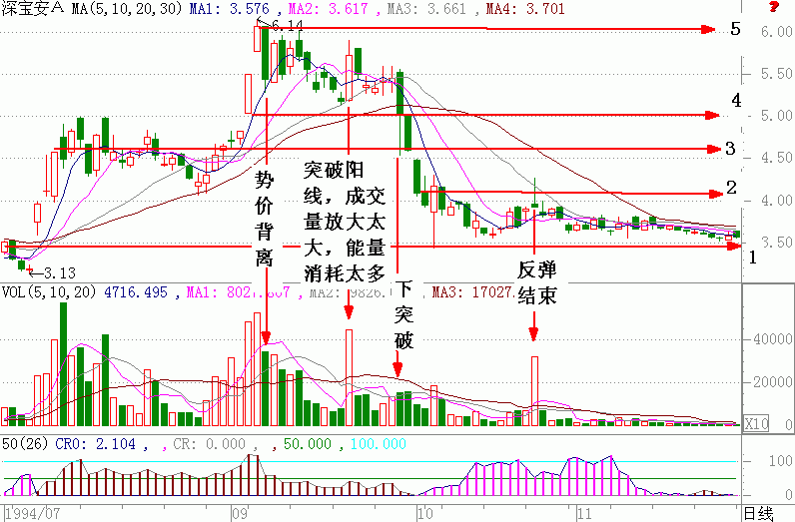
图1-30
当股价突破长期阻力区域创出新高的时候，原来的左侧阻力区域就成了普通投资者的心理、技术支撑的共振区域。从图中我们看到，该股主控机构根本没有在中期支撑区常驻的打算，在这个区域没有做任何的停留。直线3所示区域是我们分析前图的过程中勾画出的中期支撑区域。既然主控机构根本没有在那里作停留的打算，股价直泻而下直指直线2所示的短期支撑也就很容易理解。
这种走势告诉我们主控机构去意已决，股价想中长期走好已经没有多大的可能。既然趋势上已经流露出疲软的信号，那么，在股价上一定会有所表现。让我们静下心来，看看孤独无助的股价最后跌成了什么样子（图1-31）。
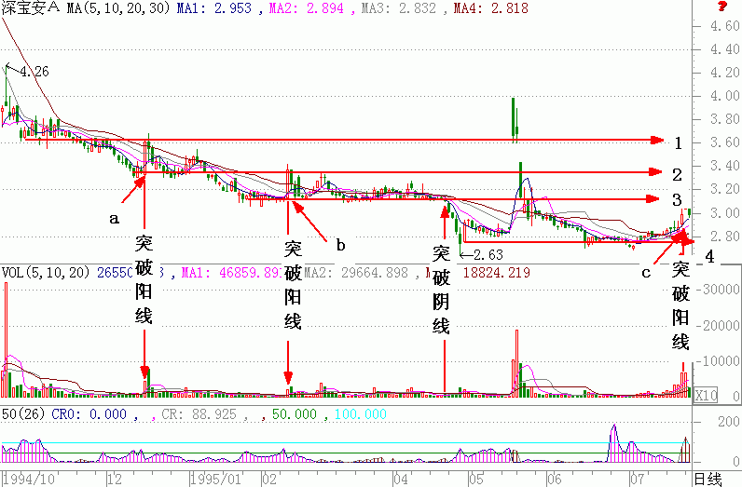
图1-31
走势给人的沉闷气息更加沉重，股价跌到左侧启动最低区间后出现的两根强有力的突破阳线也没有发挥多大的作用。由于当时的大势表现相当恶劣，这两根阳线从某种意义上来说，反映出了主控机构的一种无奈。
图中箭头a、b、c所示的K线为突破阳线，这几根阳线告诉我们，当大势不好的时候，没有经过充分调整的股票拉出的突破阳线不具备介入的价值。因此，作为投资者千万不能盲动，以免操作不慎造成亏损。
“长亭门外山重叠，头白鸳鸯失伴飞。”大势的恶劣、层层叠叠的阻力压的股价喘不过气，高位套牢的投资者也只能再次在梦中与自己曾经的爱人相会于珠穆朗玛峰了。

寒入捻裘冬尚在，花红燕舞始见春
当股价处于价值回归的时候，我们所要做的就是等待了。这句话也不知说过了多少次，读者恐怕都有点厌烦了。但忠言逆耳利于行，笔者不得不再次强调等待的重要性。当股价跌到2.85元的时候，这轮行情终于完成了它的轮回，市场又一次面临着抉择。这个时候，主控机构选择了什么样的决策（图1-32）。
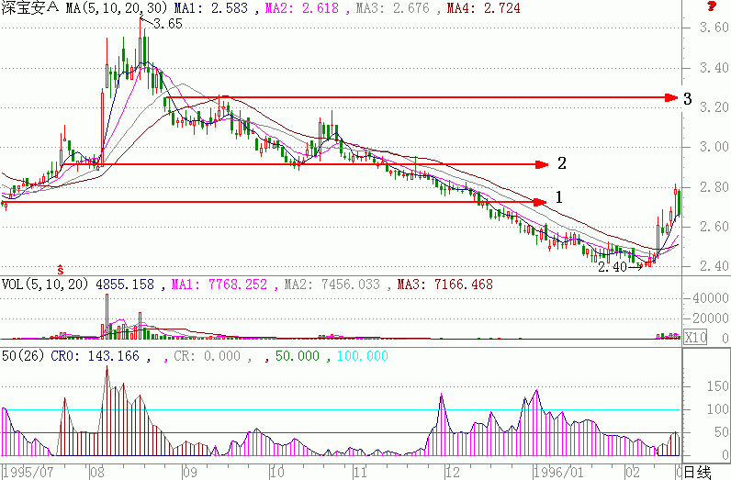
图1-32
我们看到股价在原来的起点处并没有刹住继续后退的步伐，一直跌到了2.6元才刹住了脚步。根据股价跌破主控机构的最低成本区后的下跌幅度计算，该股的止跌位置应当在3.1－3.1×（25％～30％）＝2.17～2.43元的位置。可是，股价在跌倒2.6元的时候就开始了反击。
通过对（图1-30、图1-31）历史走势的分析，可以看出股价在2.6元的位置止跌后拉升的第一压力区域是3.00元，第二压力区域是3.50元。只有股价有效突破了3.5元的压力，并且在那个区域获得支撑，才有可能保证后期继续走好，股价才有上探到5～5.5元的可能。
从（图1-32）中我们看到，股价拉升途中曾在2.8元的区域作了数天的横盘蓄势，蓄势结束后向上发力突破了中期压力。股价上3元后出现的回调在意料之中，回调到2.80元的区间止跌符合强势整理的要求。这种调整走势说明短线趋势仍然处于良性的循环之中。
调整结束后，股价一举突破了3元的压力，直探中期压力区。那么这根阳线的崛起，表明股价短期上涨得到确认，投资者可以在分时走势上择机介入做短线。当然，第一目标价位在3.5～4元之间，股价一旦上了3.5元，就应该根据其局部的走势作持股或出局的决定。
从强度上来讲，1995年8月7日的阳线是一根突破中期压力区域的突破阳线，它的收盘价应该是超短线的最强支撑区，它当日的最低价应该是短线多空平衡区。
作为超短线投资来讲，其投资止损的位置最好设在8月7日分时的成交密集区，一旦股价冲高受阻，回落到那根阳线的成交密集区下方就止损出局。短线、中线、长线的止损自然设在这根阳线的开盘价位置，股价跌破这根阳线的开盘价，就意味着中线走坏。
作为用少量资金参与股市的投资者，可以根据市场的趋势在3.5～4元之间抛售获利的股票等待股价回落。当股价回落后，则可再次根据市场的运行做出相应决策。
从（图1-32）中我们看到，股价在3.5元区域的行动明显受阻。这种该强不强的走势表明股价有回落整理的要求。股价在后期回落中果然止跌于8月7日阳线收盘价位置。股价止跌后在那个区间盘桓了数日，但最终还是选择了继续向下寻求新的支撑。经过多日的反复振荡，股价终于回到了阳线的开盘价位置。
主控机构在这个位置休息了一段时间后又开始向上发力，可惜力度非常有限，最终还是无功而返。这种走势告诉投资者什么？我们在分析上海金陵的过程中，还没有仔细分析过这种走势。
笔者经过反复多次的对照，发现它的走势前后矛盾。前强后弱，虎头蛇尾。既然有那么大的力量突破一个盘整区，就应该有力量维持那个趋势，这是符合市场规律的。你有力突破，却无力支撑，这就不符合前期的走势。前后矛盾的走势暴露出主控机构的操作意图与市场规律相违背，从这种不符合规律的走势中，可以发现主控机构的操盘意图。当然，在以后的操作中，遇到类似的走势，我们要做的就是退出观望，免得吃亏受害。
当股价再次回落到直线2所示的支撑位置的时候（8月7日阳线开盘价附近），一切都已经结束，股价在那里疲惫的横了几天盘后就开始节节后退，一路退到2.4元的区间。当然，在那段时间里，大盘的疲软是股价无法走好的根本原因，但是，如果按照市场运行的规律来投资，至少不会在这只股票上割太多的肉。
当一根弹簧压缩到极点的时候，它的反弹就会变得非常强烈。当一根弹簧被压缩的超过了它的承受能力的时候，它也就失去了反弹的能力。这个市场也一样。当你按照市场的规律运作的时候，市场会给你回报，当你不顾市场的规律运作的时候，市场就会惩罚你。涨过了头和跌过了头的行为都是一种非常不理智的行为，这种不理智的行为的最终结果往往是导致个股和大盘的暴跌和暴涨。深宝安A从上市初期的暴涨到暴跌阴跌到目前的位置，也许就是一种轮回吧。
当股价跌到目前的这个份上的时候，所有的投资者恐怕都已经绝望了，都已经对这个市场丧失了最后的信心。但“福兮祸之所倚，祸兮福之所靠。”冬天是非常严酷的，它能够让99％以上的植物失去生命的色彩。但冬天又是和蔼的，在它严酷的外表下，孕育着千千万万个新的生命，这些生命在经历了严冬的考验后，会在春风的轻拂下显露出强劲的生命力。
熊市也是一样，当熊市来临的时候，那些主控机构就会蛰伏，他们会在茫茫无尽的熊途中一点一点的吸纳低廉的筹码。当所有的灾难都已经过去的时候，市场就会悄然的出现转机。
这个时候，那些压抑了很久的主控机构就会从地下钻出来呼吸清新的空气，享受温暖的阳光。他们会把压抑很久的郁闷完全吐出来，会让股价以惊人的速度往上涨。让我们看看这只股票在经历了熊市的洗礼后出现了什么样的转机（图1-33）。
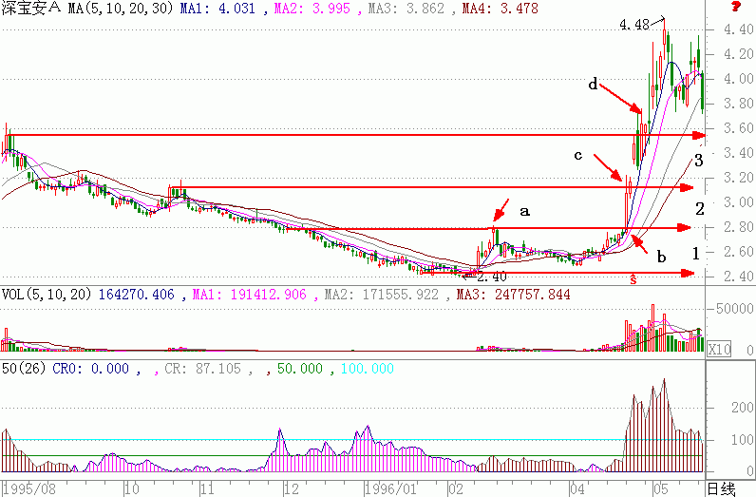
图1-33
无尽的熊市让股价跌破了主控机构的最低成本区，那曾经的底部区间变成了一个短期压力区，而原来的短期压力区域却变成了中期压力。当时的中期压力区，也晋级为长期压力区。也就是说，当股价跌破了2.8元的底部区域，最后跌到了2.4元的时候，2.8元的支撑便成了新的短期的压力区。原来3元的短期压力区也就上升为中期压力区了。那个充当中期压力区的3.5元区间自然就成了股价长期走好的拦路虎。
熊市的无情套牢的不仅仅是普通投资者，那些可以呼风唤雨的主控机构同样被套牢。不过，他们的套牢形式是不一样的。从图中看到，股价在2.4元的区间止跌向上，涨到2.8元的短期压力区受阻回落，股价回落到了2.6元的区域便止跌盘整，时间周期长达两个月。
1996年4月22日一根阳线腾空升起突破了2.8元的压抑，站在了3元上方（箭头b所示）。行情来的是那么的突然，又是那么的自然。根据我们的总结，股价突破中期压力区后至少要在这个区域做短暂的停留，完成洗盘振仓才会继续向上。可是，压抑已久的主控机构已经按捺不住自己的心情，连续不断的阳线、长阳直指3.5元的长期压力区。
4月22的带量突破阳线使得整个趋势完全明朗，主控机构的操盘意图在这根阳线的照耀下一览无遗，当日分时走势中的拉升、回调再拉升的瞬间是最佳的短线买入区间。尽管股价3元的区间没有停留，但有一点可以肯定，那就是该股要长期走好，主控机构必须在股价到达3.5元的区域展开调整。目的就是迫使市场短线获利盘和解套盘出局，让市场平均持仓成本在相对高位趋于一致。再一个可以引发3.5元上方的部分套牢盘割肉，顺便拣取更多的筹码。只有完成了这个步骤，后期才会走得轻松。
然而，股价在3.5元的区间根本没有长时间歇息的意思，它只在1996年4月25日做了一天的洗盘工作。不知疲倦的股价一路上蹿，直到到达4.48元的区间才再次有了休息的意思。调整的结果是股价在3.5元的区间止跌。
在分析（图1-31）的时候曾提到，1994年3月15日，1995年2月22日的两根阳线的势价背离显示出主控机构的无奈，股价从4.48元跌到3.5元止跌表明主控机构在这只股票里套了1年多。1996年5月24日，一根低开阳线在创出回调新低3.44元后就迫不及待的往上走。这根阳线确认了长线的走好，大举介入的时机终于等到了。
当一个长期压力被突破并且得到确认是有效突破的时候，这个支撑就变成了长期趋势中的短期支撑，在新的一轮行情中，它将扮演非常重要的角色。因此，在后期的走势中，股价的压力区域也要做相应的调整。当我们把压力区域往左移位的时候，就可以看到左侧的6元、7元、9元区域分别变成了股价后期上涨过程中的短期阻力区、中期阻力区、长期压力区。让我们看看，该股在以后的上涨中是如何突破这些压力区域的（图1-34）。
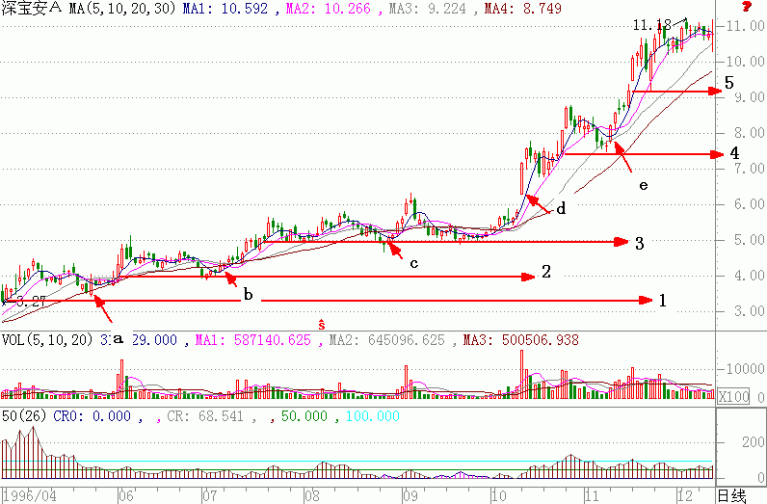
图1-34
该股在回调得到确认以后采取的是一步一个脚印的推动走势。从回调确认的3.5元区间（箭头a所示）开始，它的走势是突破、横盘，突破、再横盘的走势。而且，它每次的回调都显得特别有规律，那就是绝对不给出局的投资者低位回补的机会。股价从3.5元走到6元，花费了3个多月的时间。这和我们在前面分析过的上海金陵和深宝安A的高位突破再突破的高位整理没有什么区别，完全符合市场的运行规律。长时间高位整理的好处就是可以让市场低位筹码在高位充分换手。
1996年9月4日，该股在6元上方收倒锤头，次日出现回调。股价在突破新的压力区域后回调整理非常符合市场规律的运行。股价突破一个压力区域后的回调幅度相当重要，对该股来说，股价绝对不能带量跌破直线3所示的支撑区域，跌破这个区域就意味着趋势已经走弱，后市自然看淡，该考虑短线出局观望了。
股价回落到直线3所示的支撑区域后自然止跌，然后一路向上，到达8元的压力区（压力区域的左移，是1993年的高位）。股价到了这个区域，就面临着变盘的风险，一种是中线压力大，回落到6元寻求支撑后再上；一种是行情完全走坏，股价一步一步下滑到3.5～4元的区域后再展开反弹。一种就是突破8元的中期压力，回调不跌至6元，调整后继续上行。
当然，之所以要这样分析是为了在操作中少犯错误，甚至不犯错误。只要我们对该股后期可能出现的走势做出全面而又详尽的分析，就可以把握大局，根据具体的走势实施具体的操作计划。“智者千虑必有一失，愚者千思必有一得。”不进行思考和研究怎能把握得住市场？
该股在1996年10月25和26日两天连续拉升，形成了一个连续突破的走势，后期回调只要不跌破25日的开盘价，长线还是可以持股的。股价在上到8元的位置后如期展开了调整，调整的最低位置在7.5元附近。当调整结束到达9元压力区域的时候，主控机构采取了快速突破、快速拉升的手法。现在想来，经过多年的下跌，该割肉的早已经割完了，那个区域已经没有多少套牢盘了，左侧高高在上的峰顶只不过成了市场其他投资者的心理、技术压力的共振区，主控机构采取快速拉升、快速突破的手法，不外乎是欺骗投资者，让场外的投资者产生错误的理解。
一般来说，高位突破预示着上升空间的完全打开，前途无限美好。这个市场上见到收阳就想到拉升，见到新高就想到高位突破的人比比皆是，主控机构正是充分利用了这类投资者一厢情愿的想法和人性的弱点才采取了这样的操作手法。而那些在高位情愿接手主控机构筹码的投资者，则成了这些机构的衣食父母。由此可见，主控机构的操盘手法已经有多娴熟，与其早期的拉升走势有天壤之别。
“寒入捻裘冬尚在，花红燕舞始见春。”冬季总有过去的时候，春天总有来临的时候，只有耐得住寂寞的人，才能够取得成绩，也只有经历过熊市大洗礼的投资者，才能够在以后的投资者生涯中保持一分冷静。上海金陵和深宝安A是两只不同行业、不同市场的股票，它们的走势有同也有异，在学习总结的过程中，笔者发现早期沪市股票的走势更易于把握，更符合市场的规律，而深市股票的早期走势却多了一分人为的干涉。
在分析中发现，它们长期突破的有效确认都是需要时间来证明，而不是需要突破的高度来证明。股价涨到了11元的区域，后期要继续上扬，恐怕没有3～4个月的整理是不可能的。也只有这样，才可能再次完成筹码的高位充分换手。
当然，既然突破了原来的历史新高9元，那接下来的回调怎么说也不应该再低于这个区间。至少短线是不应该跌到8元的，一旦跌到8元的区域，上档就存在了两个压力区（9元、11元），行情就会彻底走坏。
在分析后面的历史走势之前，笔者觉得应当对这次的行情启动前的走势做一回顾，看看为什么股价在启动的初期会迅速的突破长达1年的压力区域（图1-35）。
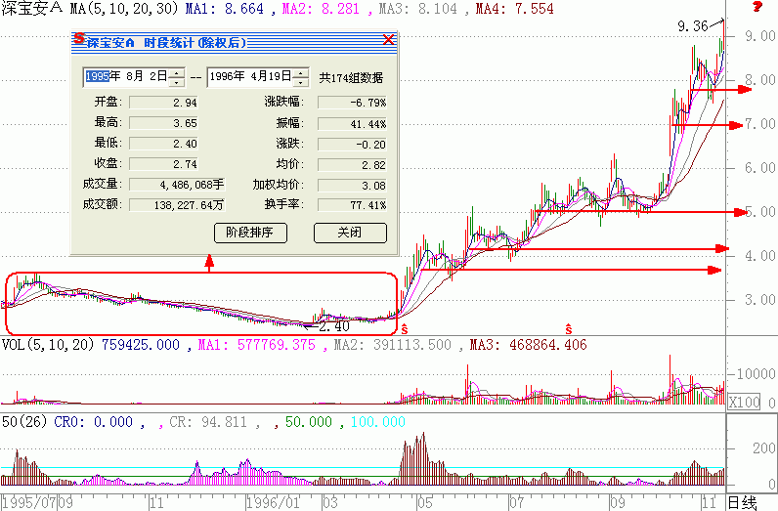
图1-35
从图中可以看出该股在方格内的换手率只有77％，而6月19日至10月的换手率达到了54％。这就是说，股价从3元跌到2.4元，只有23％的换手率，这么低的换手率只能说明主控机构早已入场，由于大盘不好，只好采取顺应大盘的走势，边跌边摊低成本。当见到2.4元新低的时候，主控机构已经深套。随着市场转机的到来，主控机构迅速的将股价拉升到自己成本区的上方，从而让场外投资者失去吸纳更低廉筹码的机会。
简单的谈了一下这次拉升第一波为什么那么迅猛的原因，接下来该看该股的后期走势了。是跌，是涨，已经显得不重要了，关键是看其后期走势符合什么样的市场规律（图1-36）。
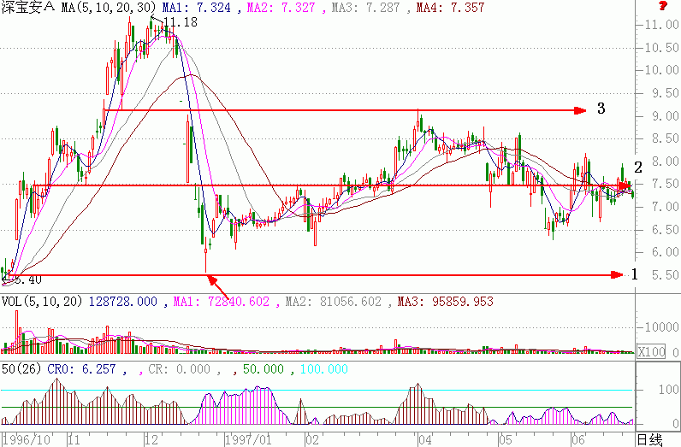
图1-36

股价突破9元的压力后并没有走出更为猛烈的上攻行情，而是在创出新高后的数日选择了快速下跌。连续两个跌停板粉碎了所有在9元上方介入的投资者的美梦。1996年12月18日，股价尽管仍以跌停开盘，但当天的振幅却达17％，收盘稳稳站到了8元上方。当日的股价为什么会出现那么大的振荡？
如果仔细观察，就会发现，那个区域其实就是其他投资者心理、技术支撑的共振区。由于连续的快速下跌，导致市场严重超卖，在技术上引发了股价反弹。作为投资者如果你能够静下心来仔细的分析，就会发现连续的两个跌停板使得股价在顶部重新形成了新的短线、中线、长线压力区，尽管目前来说股价已经跌到了市场其他投资者的心理、技术支撑的共振区，但其上档的三个压力区域犹如三座大山，制约了股价的短期进程。
股价在站到8元上方的时候，短线最多只能够反弹到第一个跌停板的位置，也就是说，在到达9 元以后，股价要进行充分的调整，只有这样才有可能继续上攻9元上方的压力区。
一个趋势的形成需要时间来完善，而一个趋势破坏以后，也需要时间来修复已被破坏的固有趋势。只有经过了消化、再消化，才有可能续接好趋势的断档。
股价并没有反弹到9元的区域，次日低开低走，在K线组合上形成了阳包阴的孕线组合，这两根K线的组合暴露了主控机构的真实意图。随后的下跌一直延续到5.5元才停止。股价探底5.5元后，出现了一波涨幅超过20%的反弹，那么，利用我们已经掌握的知识，如何去认识这次反弹呢，解释这次反弹呢？
我们曾经分析过，主控机构在2.8元开始建仓，后期由于大势不好，导致主控机构被迫跟随大盘调整，随着市场的复苏，主控机构采取了快速拉抬股价远离其成本区的操盘手法，使得股价在短期内上到了4元，也就是说，主控机构的平均持仓最高成本在4元附近。1996年7月至10月，股价在5～6元区间反复振荡3个月，整理结束后才突破了5.5元的压力区进入到主升浪。
这个区间自然也就成了市场其他投资者的最低成本区，股价跌到这个区域，就要面临新的选择。一种选择是主控机构借这个普通投资者的心理、技术支撑的强势共振区做反弹平台，展开大幅的反弹出脱手中的残余筹码，等筹码派发结束后自己扬长而去，让股价随波逐流。一种是主控机构在高位已经出脱80%以上的筹码，对该股已经不感兴趣，在这个区域盘桓数日以后采取打压手法出脱手中最后的一点残余筹码后再扬长而去。
还有一种就是主控机构在该区域对该股又感兴趣，反手买入再做一波行情。最后一种就是是新的机构看好了该股进场吸筹，然后做一波更强烈的行情。不管出现哪种情况，后期的走势都有规律可寻。让我们看看怎么寻找这些规律。
借反弹出货。股价止跌后借市场人气拉抬股价，股价走到中期压力区上探长期压力区后便掉头向下结束反弹。：股价下了一个台阶，使得原来的短期支撑变短期压力，中期压力变成长期压力，原来的中期压力变成长期压力，各个压力区域升级。股价蓄势突破短期压力到达中期压力，上探长期压力后结束反弹，随后股价创新低。
直接出局。在该区域抵抗数日，直线下滑，完成趋势。短期的抵抗是市场普通投资者的行为，股价跌到这个强共振区，会受到许多技术分析人士的注意，抄底盘的介入减缓了下跌的速度。然而，主控机构去意已定，根本不想再继续拖延时日，股价的缓缓下跌使让那些看好该股的投资者逐渐觉醒，醒悟的投资者便会开始止损出局。在双重的抛压下，股价会顺势而落。
吸筹做一波新的行情。股价止跌以后会在短线支撑和短线压力区域间反复振荡，这种振荡持续时间多在3个月以上。振荡结束后采取打压振仓，让股价回落，突破当时的支撑区，造成技术上的出货假象。抛盘的涌现可以让机构在下一个空间继续低吸，这种做法不但可以顺利完成洗盘的目的，还可以降低成本。当所有步骤完成后，行情便会展开。
从图中看该股走出的是反弹出货的走势。

股市如棋轮轮新，技术如景时时变
历史上的行情走势告诉我们，规律是不会以人的意志为转移的，无论在哪个市场，主控机构的操作思路都是围绕吸筹、洗盘、拉升、出货来展开的。当主控机构去意已定的时候，那些美丽的阳线，漂亮的图形都是可怕的陷阱。当主控机构决定拉升的时候，多难看的图形，多可怕的阴线都是迷人的财富。股价上探到9元的长期压力区域后选择了价值回归，它又给了我们什么新的启发（图1-37）。
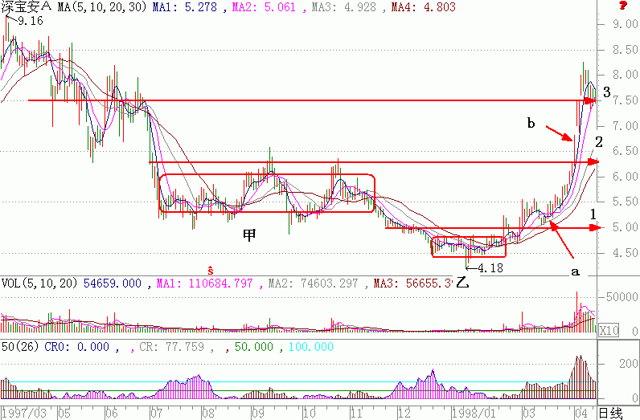
图1-37
该股是一路下跌到5元才再次刹住了脚步。原来的支撑同样变成了短期阻力，原来的压力区又一次升级。值得注意的是该股在那个区域止跌后振荡了3个多月，最后突破了5元的支撑向下回落，跌到了4.5元。是不是感到很奇怪？对于没有仔细分析过这种走势的投资者，是不是感到无法捉摸？且慢，等你看到该股在4.5元的位置止跌并且最后选择了向上的时候，你就会发现一切是那么的自然。为什么？
因为该股在突破5.5元压力区域的时候根本没有费力气。这就是说1997年7月至10月这3个多月的振荡是主控机构在吸筹。在4.5元区域，主控机构采取的是小幅振荡、快速拉升的操盘手法。它暴露了主控机构的操盘意图。明白了他的意图也就明白了他的操盘计划。
股价涨到8元的位置之所以回落，是因为空间压力的下移导致8元的区域成了长期压力区域，主控机构想要继续向上做，就需要在这里进行长期的休息，才能继续上路。主控机构如果不想再做一轮行情，行情就会在这里结束。这样解释，读者应该明白了吧？
无论是反弹也好，反转也好，我们已经分析的很多了，到了现在，大家也应该明白这样的一个道理了，那就是抛开反弹和反转的传统概念，重新定义、重新认识这个市场。无论是涨还是跌，是反弹是反转，其表现在股价的波动上就是上和下。反弹和反转的不同在于股价上涨的时间周期的长短不同，上涨的高度不同，除此之外没有什么区别。短期下跌、中期下跌、长期下跌的不同也是下跌的持续时间和下跌的幅度的不同，除此之外，他们之间也没有什么区别。
做股票做的是趋势，这就需要投资者把握住股票的运行趋势。股价在上涨的过程中我们要把握的是哪一个区域是股价上涨的短期压力区域，哪一个是中期压力区域，那一个是长期压力区域。把握了这一点，就把握了全局。股价在下跌的过程中，我们要研判哪一个是投资者的心理、技术支撑的共振区，哪一个是投资者心理、技术支撑的强共振区，哪一个是市场主控机构的心理、技术支撑的共振区和强共振区。
把握了这个就可以知道该在哪个区域注意股价的变动，知道该怎么注意，该如何操作。明白了这些道理，也就明白了股价涨跌的根本，也就可以给股价的涨跌下一个新的定义。
那就是无论是反弹也好，反转也好，都应当将其当成一轮完整的走势来看待，应当根据行情的演变动态的调整短期、中期、长期压力区域的空间位置。也应该根据股价回落的幅度和位置动态的调整下一轮行情短期、中期、长期支撑的位置。
行情如棋轮轮新，技术如景时时变。变的是市场环境，不便的是市场规律，我们不能拿静态的技术分析理论来验证动态的市场行情，我们应该拿动态的技术分析来验证动态的市场行情。“水无常形，兵无常势。”只要从无形中找到有形，从无序中找到有序，就可以达到股票操作的自然境界。笔者和读者一样，始终在不停的探索、不停的思考。经过年复一年，日复一日的不断摸索和总结，才有了今天这么一点点的体会，笔者相信，读者一定会在这个基础上通过自身的努力达到更高的境界。

铁杵磨成针，功到自然成
不同的阶段有不同阶段的思考，不同的趋势中有不同空间的辨别。“一母生九子，九子各不同。”在这个市场上已经有了上千只的股票，而每一只股票的主控机构也不是同一个机构，由于人性的不同和操盘手法的不同，使得不同的股票走出的图形也千差万别。但是，无论他们怎么走，总的趋势永远也脱离不了市场规律。
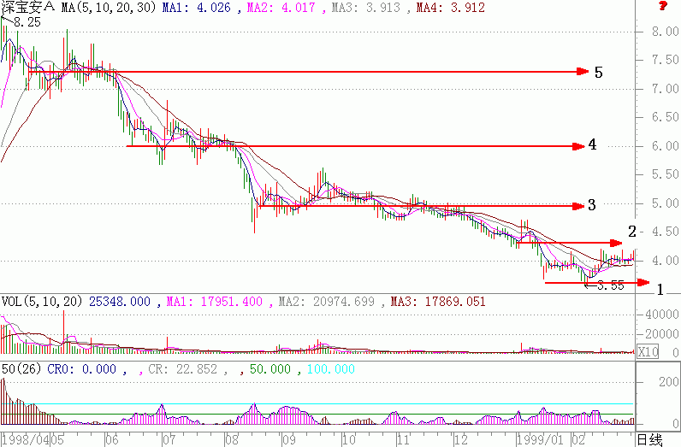
图1-38
分析了这么多的历史图形，我们已经知道了市场规律的重要性，对于这种不同的走势，当然能够坦然的看待了。股价到了9元区间，使得深宝安A又要面临一次抉择，它到底选择了一个什么样的道路（图1-38）。
从图中可以看到，当股价涨到8元的阻力区域的时候，开始了回调。根据对上海金陵和深宝安A前期走势的分析，可以得出既然该股在突破5元压力区域后采取的是快速拉升的走势，那5元区域便是主控机构的心理、技术支撑的共振区。
3月31日至4月2日的两根K线之间形成了一个跳空缺口，这个缺口在股价回落过程中，会对市场其他投资者造成心理、技术上的支撑，因此，它也就成了市场心理、技术支撑的共振区。当股价回落到这个区域的时候，自然会有技术分析派人士介入做短差。所以，短线的第一个止跌位置应当在这个缺口处。
这样一来，8元区域便成了短线的压力区域，缺口成了短线的支撑区域。主控机构如果有意再次拉升股价，就会充分利用这个支撑完成筹码的高位移位，使得市场成本在这个区域趋于一致，从而为以后的拉升打下坚实的市场基础。主控机构要想出局，则也会利用这个支撑上下振荡，完成筹码的派发。无论主控机构在缺口的区域干什么，对于理性的投资者来说，所要做的就是等待。除了等待之外，再不需要做任何人为的干预。只有等到股价完成了突破，才可以根据市场的趋势做出介入与否的决定。
该股在该区域只做了一个多月调整后就继续回落了。股价的下跌使得市场趋势得到了有效确认，操作上理所当然的是采取观望了。
缺口向下突破使得上档存在了两个压力区域，原来缺口区域的支撑变成短期阻力，原来的短期阻力变成了中期阻力，后期的操作思路自然是要等待股价再次上到原来缺口的区域，然后根据突破有效与否再做计划。
股价在应声而落的过程中并没有在5.5元的区域做太久的停留，只是把它当成了一个中间小歇的站台。趋势的进一步恶化，使得原来的压力区域进一步升级，曾经的缺口已经由支撑区域一步一步的变成现在的长期压力区域，而曾经的短线压力区域到现在已经变成了一座未来难以逾越的山顶。
当股价跌破了5.5元区域的支撑的时候，4.5元的区域已经成了人们心中最后的一根救命草。心灵的震颤是哭过的山峰，作为本书的读者，现在该明白为什么说股市是心与智的炼狱了吧？作为本书的读者，也该明白趋势不是价格高低的代名词。
股价从5.5元跌到5元，又从5元跌到了4.5元，趋势的进一步恶化，使得这个市场已经完全丧失了理性。当股价从4.5元继续下滑的时候，市场的最后一根救命草也就被扯断了，这个市场的最后一点希望也就破灭了。根据趋势的原理，股价跌不到3.2元的附近是不会再有新生命诞生的（4.5－4.5×25%或4.5－4.5×30%）。
“铁杵磨成针，功到自然成”。分析的目的就是为了掌握市场的规律，而要想掌握市场的规律，就必须付出其他投资者所没有付出的精力和努力。我们分析总结了这么长一段历史的股价走势，自然也应该获得应得的报酬。如果我们的前辈投资者能够像我们一样的追根溯源，那就不会有数不清的亏损投资者一再出现。
如果我们的前辈投资者能够为我们写出这样的历史总结，那我们这些新的投资者也就不会盲人摸象般的在这个市场上黑灯瞎火的乱闯。过去的一切都已经成了历史，而历史的宝藏却仍然被深深的埋藏在尘埃之中。悲哉！痛哉！但愿本书的读者能够举一反三，从中挖掘出更多的宝藏。

无可奈何花落去，似曾相识燕归来
“舂蚕到死丝方尽，蜡炬成灰泪始干。”当所有的希望再一次成了失望的时候，当所有的寄托都被无情粉碎的时候，我们该做点什么呢？是放弃这个市场解甲归田呢？还是重整旗鼓再来呢？
人的一生充满了坎坷，没有哪个人的人生旅途是一帆风顺的。真的勇士是永不言败的，他从那里跌倒，就从那里爬起，拍拍身上的灰尘，然后继续上路。
我们既然选择了股市，就不应该中途退缩，在这个市场上当逃兵是最没有出息的表现。当这个市场上的所有投资者都成了套牢户的时候，心态便成了成功与失败的试金石。只有那些能够承受住压力的投资者，才会在严冬过后获得新生。也只有那些能够经受得住市场磨炼和考验的投资者，才能够成就大业。
那些市场中的佼佼者，何尝不是经历了种种磨难后才成熟起来的？当所有的黑暗都降临到这个市场的时候，当股价跌破4.5元最后一道防线的日子里，主控机构都在忙着干什么（图1-39）。
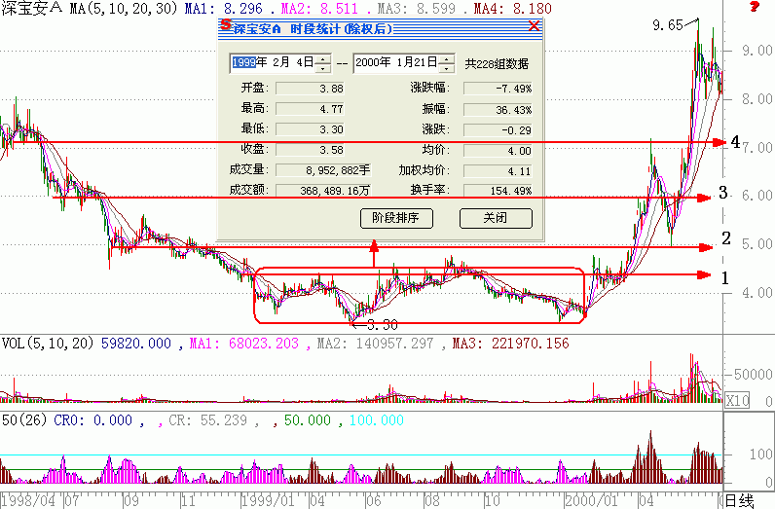
图1-39
当股价跌到4元区间的时候，股票的涨跌显得规律起来，股价的波动也变得剧烈起来，其成交量的变化也开始有放有缩。这段时期的走势就像从一潭死水中起了几个浪花，给人一种有了生命的感觉。尽管股价在这个区域内没有停留多久，但在回落到3.3元区间的时候，整个股价如同烧沸的开水，上下翻腾不止。由此可以看出，当其他投资者都绝望的时候，主控机构却在不紧不慢悠然自得的吸纳大量低廉的筹码。
股价从3.3元的低位涌动到了4.7元的区间，这个时期人们的心思开始活跃，市场的人气也开始聚集，向往牛市的人们开始陆陆续续的进入这个市场，殊不知等待他们的又是一场灾难。
在学习历史，总结历史的过程中我们得出，当一个循环空间被破坏的时候，那个空间的下限将会充当股价继续走好的拦路虎。股价跌破了4.5元就意味着那个区域将来会成为股价中线走好的试金石和长线走好的拦路虎，股价再次涨到4.5元区域的时候就要选择突破方向，以便为以后的行程铺平道路。
因此，股价涨到这个区域后的突破方向的选择直接关系到该股的前程。当市场面临选择的时候，对于我们来说，只能观望，不能操作。当市场没有方向，个股没有方向的时候，你的操作同样没有方向。
只有当市场指明了突破方向的时候，投资者才发现哪个是赚钱的门槛哪个是赔钱的大门。也许，有的读者要说了，你讲来讲过，讲的是同一句话，那就是发现趋势、确认趋势、跟随趋势么。干吗不讲抄底？对，说的没错，整本书只有这一句话是最主要的，笔者之所以要说这么多的废话，就是为了要阐明它的重要性。
为什么笔者不煽动读者抄底？原因很简单，因为你我把握不住它的后势，你只看到股价的低，却不知道它低的真正原因，你可以猜测股价的底，但是你不知道它是不是股价的底。在许多投资者的眼里，底部就是最低价的代名词，而在笔者的理论中，底是一个区域，是一轮趋势的趋势底部，是一个空间，而不是一个具体的数字。所以，笔者所讲的底同许多投资者理解的底不是同一个底，它们是不同的两个概念。更何况，在不同趋势的不同阶段中，笔者所讲的底部区域也是不一样的。
市场中赚钱的机会很多，一年中把握住那么一两个机会就会有不错的收益，可好多投资者就是耐不住寂寞，他想把这个市场上的利润全部赚回来！欲望的无尽使得他们追涨追个头部，抄底抄个顶部。这样的心态，这样的操作，怎么可能在这个市场上获利？笔者不想再多说了，让我们看看，那些向往牛市的人在这个区域到底得到了什么。
1999年6月29日、6月30日，连续的两个涨停让场外的投资者乐开了怀，那些在涨停板下奋不顾身闯入的投资者们根本没有感觉到危机的潜伏。次日的高开低走和随后的高位整理让更多的投资者坚信那是一次洗盘。殊不知他们盲目的乐观正中主控机构的下怀。当该股再次在1999年8月23日拉出一根涨停阳线的时候，狼真的来了。
醒悟的早的投资者，会在股价滞涨，势价背离、量价背离的时候出局观望。而那些至死不醒悟的投资者，还会躺在主控机构洗盘的幻想中等待。当该股在1999年10月8日拉出一根长阴线的时候，一切都已经晚了。
该股在1999年8月、9月共有过两次上冲4.5元尝试，但都没有成功。这就是市场规律，市场规律再一次证实绝大多数投资者的判断都是错误的。既然一时不能站在4.5元区间的上方，回落整理应该是最好的选择。
股价从4.5元回落到了3.8元，该区域不但是主控机构发力前的蓄势区间，还是市场普通投资者心理、技术支撑的最强势支撑共振区，理论上应该具有很强的支撑。更何况从成本分布上分析，该区间也是主控机构的最低成本区。因此这个区间就更具有分析的意义和价值了。
尽管该股在这次上涨的过程中总涨幅达到50％以上，但单纯从技术分析的角度来看，主控机构的平均获利却并不多，股价在这个区域蓄势后继续向上或再反弹完全符合主控机构的意图和市场的一般规律，为什么它又继续向下滑落呢？
带着这个疑问，笔者看了看当时的大盘，这才知道，股价的继续滑落不是技术分析的错，是1999年9月下旬的大盘加速下跌拖累了它。大势的不好只能让主控机构随波逐流，只能顺应大盘被动性的阴跌。这种趋势一直延续到1999年12月29日。为了分析的方便，我们将3.4元以后的走势单独提取出来，以便于读者对照（图1-40）。
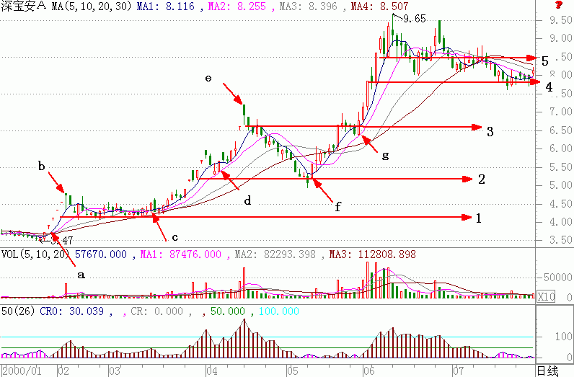
图1-40
当股价跌到3.4元区域的时候，我们便知道主控机构也套在其中了。道理很显然，从历史走势中可以看出，主控机构无法在1999年6～8月的那个区间完成出货。2000年初，股市回暖，该股的主控机构终于等到了机会，他没有让股价在低于自己成本区的下方做过多的停留，迫不及待的心情让主控机构以一连串的涨停拉开了股价上涨的序幕。连续的涨停让股价稳稳的站在了4.5元上方。
后期不文不火的横盘蓄势表明主控机构已经绝对控盘。不过，说句实话，笔者那时的能力确实有限，在当时的市场环境下，笔者是根本看不懂这种走势的，如果那时已经具备了现在的分析能力，肯定会在这只股票上赚的不辨东西。
后期的走势分析起来也没有多大的难度，原来的5元压力区域、6元压力区域自然变成了该股上涨途中的短期压力和中期压力区域，只要股价在上涨突破后的回调过程中不跌破这两个区域，就可以安心的持股待涨了。
从图中看该股涨到5元区域的洗盘周期只有一天，2000年3月29日，那根高开低走的阴线伴随着成交量的剧烈放大吓坏了所有的投资者。其实，当股价从一个低级别的循环空间上升到一个高级别的循环空间的时候，它需要有一个适宜的区间供股价波动。股价从3.4元涨到4.5元的总换手率不到10％，而主控机构采取的手法又是连续拉涨停。这么小的换手率，只能说明主控机构的成本在这个区间。这么强烈的拉升手法，也绝对不会是为了以后这区区15％左右的利润。
因此，那根阴线流露出来主控机构意图就是洗盘。当该股摘掉ST帽子的时候，股价再次以涨停的形式突破了6元的阻力区域。这根涨停的阳线是什么意图呢？笔者在分析历史、总结历史的过程中总结出，突破左侧新高盘整后再拉升的股票一般会走两波行情，第二波行情的高度应当是第一波行情的最高价减去调整的最低价加上突破阳线的收盘价。那么，该股的第二波上涨高度应当是5.95－5.28＋5.93＝6.50元。当日的涨停，应当说是技术分析中的最佳出局区域而不是再次入场的时期。
那些不问时间，不问场合，不看趋势，看到涨停板就追的投资者，该醒悟了吧？跟庄也好，投机也好，总得有个条件限制，总得有个限度。追涨停，追阳线不是说不好，在追之前，你总得搞清楚这根阳线、涨停出现时的主控机构意图吧？
而在突破6元压力区域以后出现了大级别的回调。2000年4月17日，股价高开低走，拉开了主控机构阶段性减仓兼洗盘的大幅回调序幕。面对那根阴线，惊慌失措的普通投资者开始再一次找不找北，连续不断的阴线切切实实的粉碎了在那个涨停板追入的所有投资者的发财梦想。
股价从7元一路下跌到5元，短短的16个交易日内股价就跌了近1／3。当股价从终点又回到起点的时候，那些曾经追涨的又割肉的投资者大多会淡忘了曾给自己带来痛苦的这只股票。殊不知，正是由于他们的淡忘与漠视，失去了报仇雪恨的机会。笔者同各位读者在此之前研讨过，该股主控机构的平均成本区应该在在4～5元之间，股价跌到这个位置就等于到了主控机构心理、技术支撑的共振区，短线要面临选择。
从技术分析上来看，这个区域也是市场其他投资者的最低平均成本区，因此，这个区域也就成了市场其他投资者心理、技术支撑的强共振区。当主控机构的共振区与市场共振区达成共振的时候，一般会有很大的机会出现。因此，主控机构无论是想出局还是想继续做一波拉升，这个区域做出反应最能得到市场的拥护。当继续下跌没有出路，顺势拉升可以出货赢利的时候，主控机构最可能做的就是拉抬股价。
从压力转变的角度来看，股价自7元跌到5元的过程中，只是在6元的区间做过几日短暂的停留，因此，6元区域将会成为该股后期走好的短线压力区。2000年5月15日，一根阴线带量突破盘整，加速下跌的趋势呼之欲出。然而，次日一根高开高走带量的阳线，不但突破了下跌趋势，还突破了近期的盘整。有效突破阳线的出现，证实了5月15日的阴线只是主控机构的一个幌子。新的机会从这根飘红的阳线里流了出来，短线介入信号的发出，预示着又有了发财的机会。
5月24日，高开高走的阳线突破了6元压力区间。历史告诉我们，这根阳线将是分析判别后期走势的风向标，只要股价回调不跌破这根阳线的开盘价，上涨趋势就不会发生改变。股价围绕突破阳线展开了3天的洗盘蓄势，5月31日新的一根突破阳线拉出，回调的确认与再突破的出现，让压力区上移到7元区间，7元再次成了股价涨跌的分水岭。
对于突破后横盘整理的股票来说，其上涨的高度应该等于第一波上涨行情的高度，也就是说，股价的见顶应当在6.93－4.95＋6.76＝8.74元。
2000年6月2日，股价突破7元压力，经过一天的休整后继续高走，2000年6月6日，股价站在了8.6元的位置。出货的机会到了，作为凡人的我们，只有抓住机会走人了。股价并没有同我们分析的那样见顶于8.74元，而见顶于9元上方。对于贪心的人来说，他可能觉得赚少了。可是，别忘了，来到这个市场上首先要做的是规避风险，其次才是赚钱。从5元区间介入持股到8元上方，获取的利润够多了，还想要赚多少？
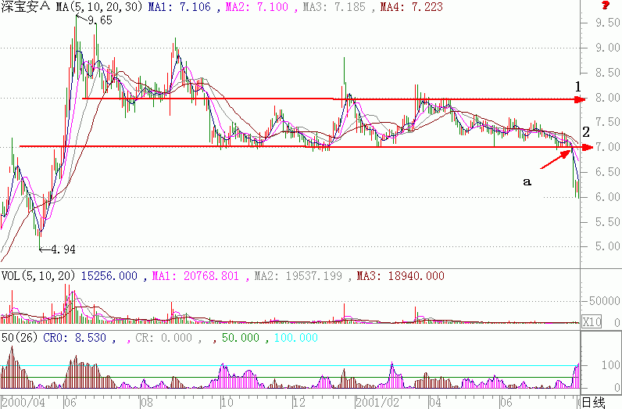
图1-41
做股票要顺应趋势，当趋势快要衰竭的时候，你还钻到里面干什么？有那心思，可以去找符合趋势的股票么！。话又说回来，即便主控机构以后又选择了继续拉抬股价，我们还可以根据趋势再次介入。好好看看该股后期的真实走势多反省几次吧（图1-41）。
股价果然见顶回落了。它说明了什么呢？它说明不是说技术分析没有用，而是看你掌握的是什么分析技术。
可以算出该股在8～9元的区域盘整了3个月，也就是说，它已经具备了筹码高位换手的最短时间周期。
从换手率来看，这段时间内的总换手率达到了140%，也就是说筹码的移位工作基本完成。从大盘的走势来看，2000年6月至8月是处于一个缓步上升的阶段，当时良好的大市环境使得该股得以完成良性的高位换手（场外投资者主动换手）。
多方面的有利因素使得该股具备了后期走好的有利条件。当该股选择了继续上拉抬股价的时候，大盘却开始恶化，8月中、下旬的大盘回落并没有影响该股的蓄势，相反，在8月24日大盘出现小幅反弹的时候，该股却收出了一根涨幅达8%的阳线。面对这样的一根阳线，投资者该怎么办呢？传统的理论是这样说的，先见量后见价。高位盘整后的量、价均见了，为什么还会跌呢？
若单纯以线论线，确实找不到跌的理由。但是，你站在筹码的锁定、主控机构的心理、空间高度、市场大环境的角度去思考，去分析，你就会豁然开朗。
第一，该股经过3个月的高位换手，市场成本已经完成了高位移位。既然普通投资者的成本在这个区间，那主控机构手中的筹码应该锁定的很好。
当股价突破3个月盘整的时候，不应该出现超过前一日成交量4倍的成交。在盘整区间介入该股的投资者大多都是看好这只股票的人，他们能长久的持有，不可能只图那么点利润。因此当日那么大的成交量只能是主控机构在出货，同时也表明筹码开始加速扩散。
第二，理论上讲，强势突破的股票具有很大的攻击力，它的攻击力度一般会在突破第二个压力区域后衰竭。然而，该股次日的走势显得相当疲乏，滞涨的十字星仍然带有一定的量。随后的数天成交量始终没有萎缩，量的持续放大也该引起人们的注意了吧？哪来的那么多场外筹码？这种走势，不正是说明主控机构在出货吗？高位盘整后的再突破表明主控机构已经控盘，量的放大是逐渐增加的，绝对不是突然放大的，低位吃了那么多筹码的机构，不会傻到在高位通吃其他投资者的昂贵筹码。
因此，作为理性的投资者，自然不会在高位突然放巨量的时候迫不及待入场的，但愿本书的读者在以后的操作中也能够对这种阳线具有免疫力。能够做到这一点就不会在这个市场上盲目赔大钱了。
2000年9月19日一根带量下跌的阴线跌破了3个月的盘整。突破阴线的出现告诉人们这一天是最后的逃命机会，如果你还不走，那就对不起了，自个儿在顶上放风去吧。
当股价跌到7元位置的时候，中长线已经没有了介入的价值，只有等待股价上8元，回调确认后继续延续上涨趋势时，才是我们介入的最佳机会。
股价在7～8元的区间停留了9个月，但始终没有在8元上方站得住脚。
2001年7月27日，有一根带量的阴线突破了这9个月的盘整最低位，新的下破阴线的出现，再一次给投资者拉响了警钟，看看一根根随之而来的阴线，难道还不醒悟么？
趋势就是趋势，没有必要去怀疑它，当下跌趋势出现的时候，你顺势止损是没有错的，当上涨趋势确认的时候，你顺势建仓也是非常正确的。而在上涨趋势衰竭的时候你抓紧时间出局是最明智的选择。有所为而有所不为，才有可能会取得成功。如果唯利是图，斤斤计较，最终会损失的身无分文。
“无可奈何花落去，似曾相识燕归来。”每一只股票都有自己的走势特征，当你看不懂它的时候，你就会有一种无可奈何花落去的感觉。当你能够发现市场的规律，当你能够把握市场规律的时候，你就会发现，所有的各股走势都有一种似曾相识燕归来的感觉。

大道至简方为道，法归自然始为法
到了这里，我们的第一阶段的所有旅程就要结束了，在结束前，还有两道景色在等着我们去观光、去探索、去总结。当然，以读者现在的理解力，目前的技术分析能力，研判总结最后的两道风景是不存在什么大问题的。因此对于局部细节性的问题，请自行研判。
希望各位好好做做本章的几道题，看看自己的功力有没有提高一两段。想和笔者交流的朋友也可以把答案邮寄过来，让笔者也高兴高兴。
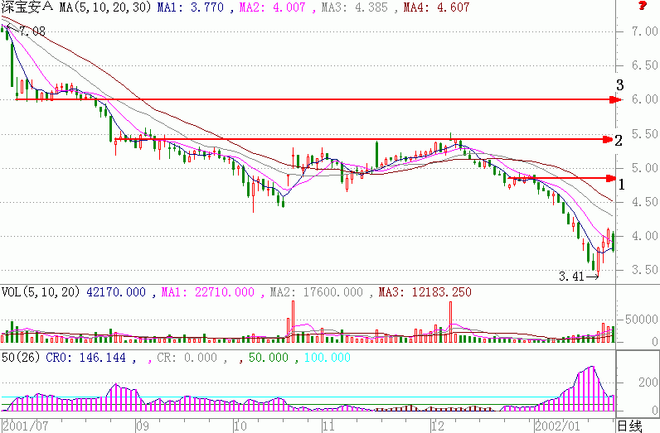
图1-42
第一组（图1-42）
第一题：当股价跌到6元区域的第一天，我们应该怎么操作？
第二题：2001年8月1日的那根阳线是一根什么性质的阳线，该日我们应该怎么做？
第三题：2001年8月22日，那根阴线说明了什么，在操作上应该采取什么样的措施？
第四题：股价在那个区域止跌盘整是什么性质的盘整？成交量变化上有什么特色？
第五题：股价从7元下跌，第一波应该跌到哪个区间才算正常止跌（要求计算）？
第六题：股价跌到4.5元止跌反弹，4.5元区间是一个什么区间？
第七题：2001年10月12日、10月23日的两根阳线是什么阳线？有没有介入的价值？为什么？
介入后的高度看在什么位置？为什么？止损设在哪个区间？画图并解答。
第八题：股价反弹结束后的下突破阴线在那天发出？理由？该采取什么措施？
以上各题希望读者能够独立完成，它是你所学知识的总结与验证。
第二组（图1-43）
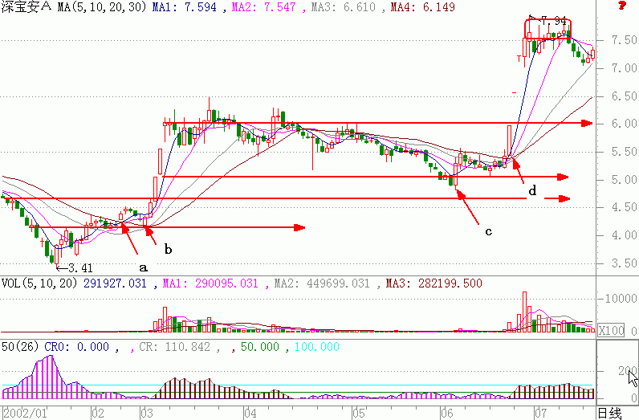
图1-43
第一题：股价跌破4.5元后的理论止跌区间在那个位置？理由。
第二题：见底后的突破阳线是哪一天拉出的？最佳接入时期在哪里？
第三题：哪一天增仓最合适？为什么？增仓后如何持股？止损位如何设立？
第四题：股价于2002年3月7日拉出一根涨停阳线，那天追涨有没有意义？为什么？倘若你已经持有这只股票，应该在那个区间出局？理由。
第五题：2002年4月以后的盘整是最佳的投资区间吗？在这个区间介入是不是就可以与庄共舞了？为什么？
第六题：二次突破的阳线是那根？突破了什么？如何操作？确认的理由是什么？上涨的高度如何事先计算？
问题是完了，做不做就看大家。“大道至简方为道，法归自然始为法。”投资的最高境界就是一种简单，那是一种从简单到复杂，再从复杂到简单的升华。当达到这个境界的时候，你已经完成了看山是山，看山不是山，看山还是山的自然进化。
到了那个时候，股票的走势在你的眼里已经不再是那么的神秘，在你的眼里，它简单的就像小学生做的1+1=2的算式。请不要小看了它，为了这个1+1=2的简单算式，市场中的许多投资者付出了惨重的代价，甚至有的投资者终其一生也达不到这个境界。
第一章的内容已经全部讲完了，相信本书的读者已经完成了自身的自然进化，可以凭借自身的能力在市场上拼搏了，如果你还有兴趣，就请看后续的章节，如果你已经没有了兴趣，那就到市场上去战斗吧。

